ДВИГАТЕЛЬ
Форсировка двухтактных двигателей. В борьбе за «Большой приз» по мотокроссу надежные и легкие двухтактные двигатели полностью вытеснили мотоциклы с четырехтактными двигателями, превзойдя их в приемистости, максимальной мощности и простоте конструкции.
При форсировке двухтактного двигателя главное предусмотреть увеличение проходных сечений, чтобы получить максимальное наполнение цилиндра рабочей смесью.
На форсированном двигателе следует предусмотреть эффективное охлаждение, выраженное в сильно развитом оребрении цилиндра и головки цилиндра, путем изготовления новой рубашки цилиндра и головки цилиндра либо наваркой алюминиевых пластин на стандартные рубашки цилиндров и головки, с последующей их фрезеровкой.
При изготовлении новых двигателей желательно предусмотреть ребра охлаждения на картере двигателя.
Для обеспечения гарантированной работы двухтактного двигателя на больших оборотах необходимо позаботиться об установке сепараторов (стальных, посеребренных) в
нижней и верхней головках шатуна, а также установить мягкие, узкие, стальные, хромированные поршневые кольца на цельнокованый либо отлитый в кокиль поршень.
Правильно подобранные, настроенные и отрегулированные системы впуска и выпуска, магнето или транзисторное зажигание, автоматическое опережение момента зажигания и нужная свеча позволяют получать стабильные показатели в работе двигателя при максимальной мощности.
Точное изготовление и подгонка всех деталей двигателя, легкое вращение валов коробки передач, правильная установка и регулировка фаз газораспределения, наладка и настройка двигателя на трассе являются неотъемлемыми в форсировке двигателя.
Начиная работы по форсировке двухтактного двигателя, следует запомнить и строго выполнять их порядок
(рис. 29). Проследим за ходом рабочей смеси через двигатель:

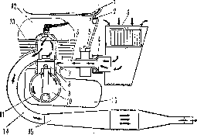

Рис. 29. Схема порядка работ по форсировке двухтактного двигателя:
1—бензиновый бак; 2—бензокраник; 3—воздушный фильтр; 4—насадка карбюратора; 5—карбюратор 6—впускной патрубок; 7—впускной канал; 8—поршень 9—перепускной (продувочный) канал; 10—коленчатый вал 11—кривошипная камера; 12 — головка цилиндра; 13—выпускной канал; 14—выпускная труба; 15—глушитель: 16-
коробка передач

БЕНЗОБАК
Бензобак составляет продолжение сиденья-подушки не препятствует перемещению гонщика на мотоцикле.
Устанавливается как можно ниже и ближе к центру тяжести мотоцикла. Имеет обтекаемую форму, без острых углов, с плотно закрываемой и надежно фиксируемой пробкой, воздухоотводной трубкой. Емкость бензобака подбирается в зависимости от расхода топлива и времени нахождения мотоцикла на дистанции.
Для определения расхода топлива обычно устанавливается бензобак большей емкости, проводится контрольная тренировка по трассе будущих соревнований, замеряется расход бензина и время работы мотоцикла.
Рис. 30. Варианты крепления бензобака: а—передние и задние ушки—на резиновых
втулках; б—передние ушки—на резиновых втулках. задние—жестко в—бак лежит на губчатой резине и пристёгнут ремнём

На соревнование в бензобак заливается определенное а тренировке количество бензина
плюс один литр для подстраховки. Подбирается бензобак подходящего объема. Если нет возможности установить подходящий бензобак, то в имеющийся заправляют нужное количество бензина. Лишний бензин возить не рекомендуется. Соревнования проводятся в 2—3 заезда, и каждый раз можно дозаправиться.
Лишний бензин — лишний вес мотоцикла, да еще и в верхней части, а это быстрее утомляет гонщика, уменьшает устойчивость, ухудшает управляемость и приемистость мотоцикла, а также уменьшает эффективность торможения.
Наиболее распространенные бензобаки емкостью 5—7 л для мотоциклов с маленьким рабочим объемом и 6—10 л для мотоциклов с большим рабочим объемом. Бензобак
надежно закрепляется на раме мотоцикла. Чтобы не было обрыва ушек и трещин бензобака при деформации рамы во время езды, его крепят на сайлентблоках, либо
оставляют одну точку крепления подвижной, либо под бензобак подкладывают губчатую резину, войлок и затягивают его ремнем (рис. 30).

Бензобак обычно изготовляют из листового железа штамповкой и сваркой. На лучших образцах мотоциклов установлены более легкие бензобаки из стеклопластика и капрона, часто просвечивающие, что позволяет контролировать наличие бензина. Бензобаки из алюминия требуют мягкого крепления, устанавливаются на раму с подушками из губки и крепятся ремнем или резинками

Бензокраник.
При подготовке любого мотоцикла к соревнованиям или тренировке следует уделять внимание внутренней чистоте бензобака, заправляемого бензина и работе бензокраника.
На кроссовых мотоциклах обычно используются краники прямоточные, с напаянной водогрязенепроницаемой сеточкой в зоне забора бензина. Это простые и надежные бензокраники. Можно использовать и серийные бензокраники с отстойниками, но предварительно рассверлив в них все пропускные отверстия до 4,5 мм. Эти краники не так надежны, так как приходится следить за прокладкой отстойника и другими деталями.
При установке бензокраника на бензобак следует его хорошо закрутить, чтобы не было течи по резьбе ни по каналу, а также следить за тем, чтобы рычажок, который открывает бензокраник, нельзя было случайно закрыть ногой при езде. Бензокраник не должен протекать ни по резьбе, ни по каналу.
Бензопровод—обычно резиновый бензомаслостойкий шланг, надевается на штуцер краника плотно, с некоторым усилием.
Для летних соревнований можно применять прозрачные хлорвиниловые трубочки.
Чтобы бензопровод не соскочил случайно с карбюратора или бензокраника, неплохо уплотнить его при помощи мягкой (0,6—0,8 мм) проволоки, намотав три-четыре раза
и затянув концы пассатижами. Можно поставить на концы бензопровода уплотнительные колпачки или колечки.

ВОЗДУШНЫЙ ФИЛЬТР
Жизнь двигателя, его «дыхание», безотказная работа и долговечность поршневой группы полностью зависят от работы воздушного фильтра. Особое внимание следует обратить на выбор конструкции, правильную установку и работу воздушного фильтра.
В последнее время почти на всех кроссовых мотоциклах, выступающих на чемпионатах мира и национальных первенствах, устанавливаются бумажные фильтрующие
элементы, защищенные от прямого попадания грязи, воды и пыли специальными корпусами. Малый вес и отличная фильтрация поступающего в двигатель воздуха, быстрая смена в случае засорения, вот что привлекает спортсменов и как раз то, что нужно в жестких условиях современного мотокросса.
При засорении фильтрующего элемента его нужно снять, аккуратно, чтобы не повредить бумажный слой, постучать о ровную поверхность, выбить крупные частицы грязи,
пыли. Когда фильтр сильно замаслен и загрязнен, его нужно заменить на новый. Промывать бумажный фильтр в бензине нельзя, так как теряется его фильтрующая способность.
Устанавливать бумажные фильтры надо аккуратно, прокладывая между ними и крышками уплотнительные прокладки из губчатой резины. Не рекомендуется сильно зажимать фильтры, так как происходит деформация каркаса фильтра,
что приводит к преждевременному выходу его из строя.
Новинкой 1969 года были поролоновые фильтры. По конструкции по работе они почти ничем не отличаются от бумажных. Единственное отличие—это фильтрующий
элемент из микропористого поролона. Эти фильтры, как и бумажные, боятся влаги.
По дешевизне и простоте с бумажными и поролоновыми фильтрами конкурируют большеобъёмные фильтры с фланцевым фильтрующим элементом, но они быстро засоряются.
Масляные фильтры отлично зарекомендовали себя в ряде тяжелых мотокроссов, они надежны, долговечны и безотказны в работе. Единственным недостатком их
является большой вес и громоздкость.
Масло очищает воздух от крупных абразивных частиц, затем воздух проходит тонкую очистку сетчатом элементе (или капроновой набивке), смоченной в масле. Дно
фильтра тоже покрыто топким слоем масла или солидола, так что в случае прохождения пыли через сетку она осядет на дно фильтра (рис. 31). Иногда спортсмены применяют сетчатые фильтры без масляной ванны. В этом случае очистка воздуха хуже, и чаще приходится промывать фильтр. Комбинированные воздушные фильтры в мотокроссе почти не применяются, но в особо пыльных условиях иногда целесообразна двойная фильтрация воздуха, чтобы уберечь двигатель.
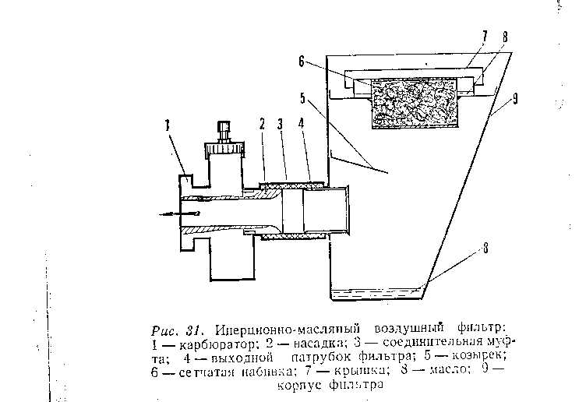

Для всех систем и конструкций воздушных фильтров, применяемых на мотоциклах, основное требование — иметь наименьшую скорость потока воздуха, проходящего через
фильтр. Это достигается большим объемом фильтра и большой площадью фильтрующей поверхности.
Кроме того, при установке воздушного фильтра нужно помнить, что расстояние между карбюратором и стенкой фильтра должно быть не менее двух с половиной диаметров
диффузора карбюратора и диаметр соединительного патрубка—не менее диаметра карбюратора. Лучше всего, когда установлена специальная насадка на карбюратор,
а она уже при помощи уплотнительной резинки соединена с воздушным фильтром (рис. 31).
Чтобы уменьшить потери мощности двигателя на больших оборотах, рекомендуется объем корпуса фильтра делать равным или большим двадцати объемов цилиндра
V_{ф} > 20 V_{ц}
где V_{ф} — объем фильтра;
V_{ц} —объем цилиндра.
На мотоциклах классов 250—750 см³ трудно разместить воздушный фильтр нужного объема, поэтому приходится устанавливать фильтры по имеющемуся месту, но
все время стремясь к идеальному варианту.

КАРБЮРАТОР
Для получения больших мощностей берут площадь проходного сечения карбюратора, равную 6,5 см² на 100 см³ рабочего объема двигателя. Например: для двигателя с рабочим объемом цилиндра 125 см³ нужен карбюратор с площадью проходного сечения 8,12 см² (100 см³ + 25 см³)
6,5 — 1,52 = 8,12 см², что соответствует карбюратору с диффузором 32 мм
Можно подсчитать диаметр диффузора карбюратора для любого класса мотоциклов. Например: для 350 см³ = 53 мм, для 250 см² = 45 мм. Мотоциклетных карбюраторов с Ø53 мм не существует, поэтому для такого случая необходимо применять два карбюратора или один автомобильный.
Практика использования двух карбюраторов на мотоцикле ИЖ-57 и других его модификациях подтверждает правильность пути по увеличению площади проходного
сечения карбюратора (это два карбюратора Ø 27,5 мм К-28Б).
В мотокроссе обычно приходится занижать предельные возможности получения максимальной мощности, и это лишь потому, что требуется отличная приемистость
и долговечность кроссовых двигателей. Все карбюраторы должны устанавливаться со специальной насадкой. В карбюраторе без насадки с малым закруглением у входа происходит отрыв потока газа от стенок и создаются сильные завихрения, которые уменьшают пропускную способность карбюратора и ухудшают наполнение цилиндра.

Карбюраторы, рекомендуемые для различных
Мотоциклов
50 см³ – К55, К36
125 см³ и 175 см³ — К.28 Б, К-194 Ø28, К-195 Ø 30;
250 см³— К-I94 Ø 32;
350 см³ и 500 см³ - МЦ Ø34.
Карбюратор с центральной поплавковой камерой имеет ряд преимуществ перед другими конструкциями. Хорошо зарекомендовали себя карбюраторы Ленинградского карбюраторного завода.
Карбюратор с центральной поплавковой камерой отлично работает при любых кренах мотоцикла, не «заливает» двигатель при падениях, легко защищается от попадания
пыли, грязи и воды.

ВПУСКНОЙ ПАТРУБОК
При изготовлении или подборе впускного патрубка (рис.32) следует помнить и выполнять ряд обязательных требований, которые в значительной степени влияют на мощность и нужный режим работы двигателя.
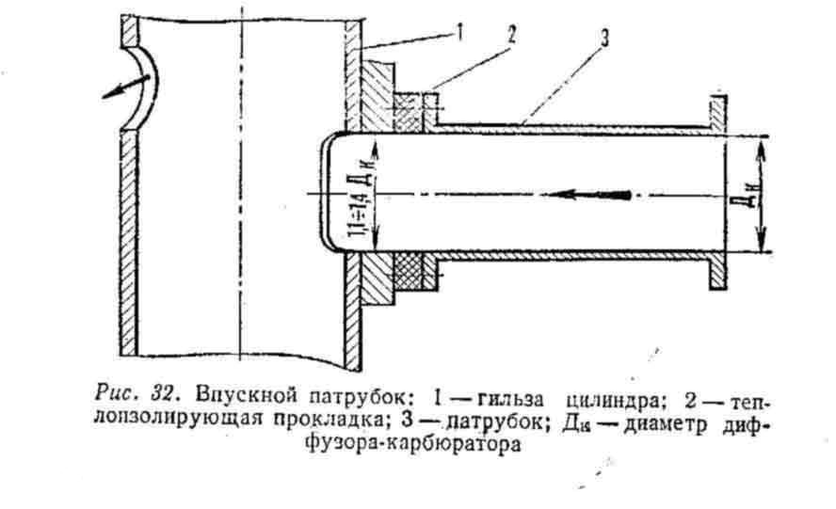
Длина впускного патрубка подбирается в зависимости от фазы газораспределения, диаметра диффузора карбюратора и предполагаемых максимальных оборотов двигателя. Основное правило: чем меньше фаза впуска и диаметр диффузора, тем короче впускной патрубок.
Нужная длина впускного патрубка подбирается путем установки и подбора длины дистанционных вставок между карбюратором и цилиндром. Обычно при доводке двигателя на испытательном стенде для данного двигателя подбирается наилучшая длина впускного патрубка. А потом для подобных двигателей изготавливаются патрубки, по
длине соответствующие подобранному на стенде. Эту работу можно произвести в обычных дорожных условиях методом засечки времени при прохождении прямого
отрезка трассы.
Правильно подобранная длина впускного патрубка дает возможность использовать резонансные явления газового потока, что повышает коэффициент наполнения цилиндра, т. е. использование давления столба воздуха во впускном патрубке.
Замечено, что более длинный впускной патрубок улучшает работу двигателя на низких обооотах, а более короткий —лучше для больших оборотов. Для каждого двигателя
нужно подобрать оптимальную длину впускного тракта (от зеркала цилиндра до конца насадки).
Внутренняя поверхность патрубка чисто обрабатывается и полируется до блеска.
На кроссовых мотоциклах желательно устанавливать впускной патрубок под прямым углом к оси цилиндра.
Установка впускного патрубка под углом уменьшает эффективную площадь впускного окна.
Например: при установке впускного патрубка под углом 45°
F = 7,76 см х соs45° = 5,55 cм², т. е. 70,6% от
общей площади.
Такое расположение впускного патрубка невыгодно, хотя и дает более плавный поток по сравнению с патрубком, расположенным под углом 90°.
Иногда как исключение из-за конструктивных неудобств (низкая горловина картера и т. д.) приходится располагать впускной патрубок под некоторым углом к оси
цилиндра. В этом случае всасывающее окно делают шире, сохраняя пропускную способность окна (рис. 33).
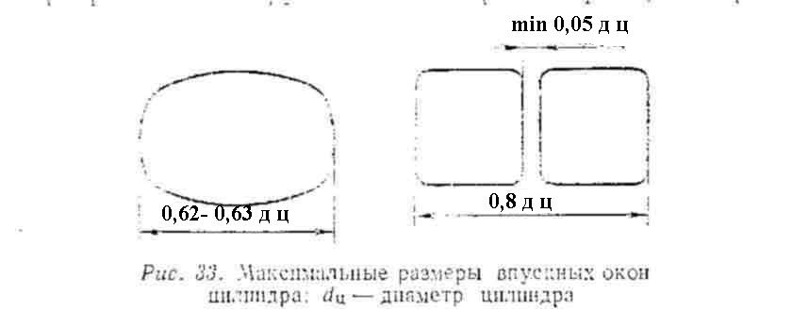
Для получения более плотного заряда свежей смеси между впускным патрубком и рубашкой цилиндра, к которой он крепится, рекомендуется устанавливать толстую ,(5 – 8 мм) специальную прокладку из теплоизоляционного материала либо соединять карбюратор с патрубком через резиновый шланг. Патрубок карбюратора надежно прикрепляется к рубашке цилиндра четырьмя, а при разделенном третьим каналом патрубке пятью болтами или шпильками. Для лучшей герметичности соединения
уплотнительные прокладки лучше всего делать из паранита толщиной 0,5 мм и смазывать бакелитовым лаком.

После закрепления патрубка проверить, чтобы прокладки не перекрывали сечение окна.
В случае использования бензомаслостойкого шланга между цилиндром и карбюратором, для уменьшения нагрева и вибрации карбюратора, следует обратить внимание
на надежность закрепления шланга хомутами к патрубку и вставке карбюратора (рис. 34).
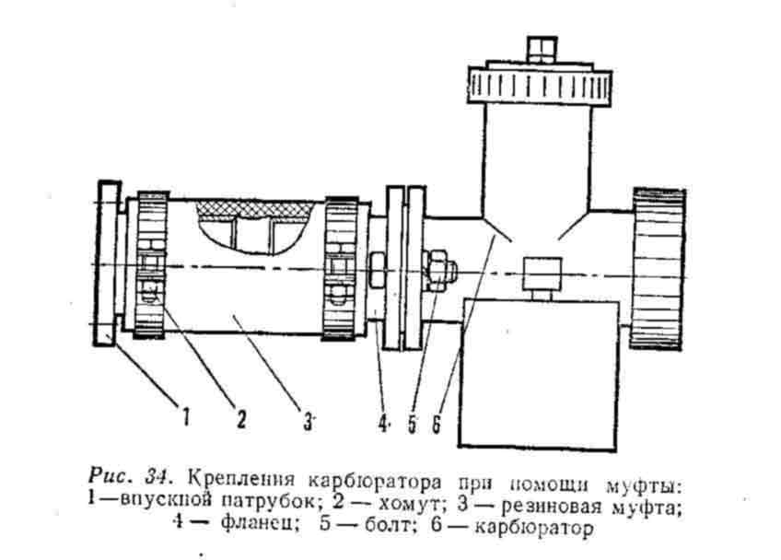

Разрыв между патрубком и вставкой 5—10 мм считается достаточным.
Длину впускного патрубка подбирают экспериментально, и зависит она от конструкции двигателя. На двигателях кроссовых мотоциклов длина впускного патрубка колеблется от 50 до 200 мм (измеряя от зеркала цилиндра до распылителя карбюратора). Общая длина впускного тракта подбирается экспериментально для каждого двигателя
и может быть 200—350 мм.
Суммарная длина впускного тракта состоит:
Σ L_{вп} =Δ + L₁ + L_{k} + L₂

где Δ — длина тракта в цилиндре;
L₁ — длина впускного патрубка;
L_{k} —длина карбюратора;
L₂— длина насадки от карбюратора до воздушного фильтра.
Подбор оптимальной длины впускного тракта для каждого двигателя производится на стенде либо на дороге с помощью засечки времени. Оптимальную длину впускного тракта, обеспечивающую максимальную мощность двигателя, можно рассчитать по формуле:

Σ L_{вп} =
Где n – число оборотов коленчатого вала
ab - средний диаметр воздушного фильтра
a – cкорость звука (20,1Т м/сек)
Т _{вп} = 273+t⁰_{вч} С
t⁰_{вч} С – температура смеси после карбюратора.

ВПУСКНОЕ ОКНО
Для лучшего наполнения картера двигателя площадь впускного окна цилиндра должна быть равна 1,1—1,4 площади проходного сечения карбюратора, так как окно открыто полностью только в течение короткого времени от общей продолжительности впуска.
Фазы впуска у всех спортивных двухтактных двигателей практически одинаковы и измеряются в углах поворота коленчатого вала либо в процентах хода поршня.
Зная рабочий объем цилиндра и подсчитав нужную пропускную площадь впускного окна, следует определить фазу впуска. Фазы впуска для кроссовых мотоциклов
с каждым годом приближаются к фазам впуска шоссейно кольцевых мотоциклов (205—210°—фаза на сегодня). Лучшие фазы впуска большинства кроссовых мотоциклов находятся в пределах 160—190° поворота коленчатого вала.
Обычно фаза впуска равна фазе выпуска, но она с успехом корректируется подрезкой нижней (регулирующей) кромки юбки поршня на 2—5мм, что, в свою очередь, способствует созданию непрерывного газового потока за счет полностью открытого на некоторое время впускного окна. Для простоты расчета высоты впускного окна (для любого хода поршня) надо брать процентное отношение высоты окна к ходу поршня приблизительно:
В = 42—43% от h,
где В — высота впускного окна;
h—ход поршня.
Ширина окна обычно выполняется равной 62—63% диаметра цилиндра (измерение по хорде), но если делать окно с перемычкой, то можно ширину окна доводить до 80%
диаметра цилиндра.
Форма впускного окна чаще всего берется прямоугольная с небольшими радиусами закругления на углах, чтобы как можно эффективнее использовать полезную проходную
площадь окна. Лучший вариант впускного окна — это ровное, квадратное окно без перемычки.
Минимальный радиус закруглений в углах впускного окна 5 мм. Острые кромки окна закругляются радиусом 0,5 мм со всех сторон.

Ширина перемычки между окнами находится в зависимости от диаметра цилиндра и берется равной 0,05—0,1 диаметра цилиндра. Нижняя кромка впускного окна должна открываться поршнем сразу по всей площади, так как время открытия окна очень маленькое, а впустить нужно максимальное количество рабочей смеси.
Нужно помнить о площади поперечного сечения окна, она должна быть достаточной для данного класса (6,5 см²на 100 см³ двигателя). Только в этом случае двигатель будет
«дышать» легко, и задержки на пути рабочей смеси не будет.
Аккуратность, точность разметки и исполнение всех размеров позволит разместить нужное впускное окно в цилиндре. После окончания работ по распиловке окна и подгонке его по рубашке нужно заполировать поверхность канала до блеска.

ПОРШЕНЬ
Поршень — это одна из основных и наиболее ответственных детален спортивного двигателя. Чаще всего поршень для спортивного двигателя изготовляется заново. Обычно поршень отливается из сплава алюминия кокильным литьем, под давлением. Лучшими являются цельнокованые поршни из материала АК—с последующей термообработкой.
При изготовлении нового поршня или использовании имеющегося следует обратить внимание на ряд обязательных требований, предъявляемых к поршню для спортивного двигателя. Поршень должен быть надежным и жестким, для этого необходимо иметь:
а) ребра жесткости (от бобышек поршневого пальца к днищу), чтобы не было смятия и отрыва головки поршня;
б) ребра жесткости на юбке со стороны впуска и выпуска (чтобы юбка не деформировалась на концах);
в) толщина днища поршня не менее 5 мм плюс ребра жесткости (чтобы исключить возможность прогорания и продавливания днища головки поршня);
г) мощные бобышки поршня, соответствующие 1,5 диаметра поршневого пальца (чтобы выдержать большие нагрузки, передаваемые через поршень на шатун);
д) сплав, из которого изготовлен поршень, должен иметь небольшой коэффициент линейного и объемного расширения.
Коэффициент линейного расширения материала поршня при 100°С - 0,01.
Чистая обработка рабочих поверхностей, перпендикулярность осей поршня и поршневого пальца, нужная глубина канавок под стопорные кольца, правильная надежная установка их обеспечивают нормальную, безаварийную работу поршня.
Стопорные кольца поршневого пальца в канавках должны утопать на 0,6—0,7 диаметра проволоки стопорного кольца. Изношенные либо плохо пружинящие стопорные кольца устанавливать на поршень нельзя, так как они могут вылететь и вывести из строя поршень, цилиндр, головку, коленчатый вал двигателя.
Отверстие под поршневой палец выполняется по скользящей посадке и обязательно должно иметь каналы под смазку.
Глубина канавки под поршневое кольцо делается такой, чтобы кольцо утопало в ней на 0,3—0,4 мм, а ширина канавки была равна ширине кольца +0,03.
Рекомендуется производить притирку поршневых колец в канавках. Это нужно делать до установки стопорных штифтов. Для этого нужно установить поршневое кольцо в канавку на поршень, слегка смазав ее моторным маслом, вставить поршень с кольцом в цилиндр на глубину 10—15 мм и, вращая поршень, добиться свободного проскальзывания кольца в поршневой канавке. После этого промыть поршень в бензине, снять поршневое кольцо, установить в нужном месте стопор.
Расположение верхнего L-образного кольца в одной плоскости с краем сферы головки
поршня дает возможность точно отсекать, регулировать фазы продувки и выпуска, но боязнь перегрева и поломки поршневых колец (некачественны) заставляет располагать их на 1—2 мм ниже сферы (рис. 35).
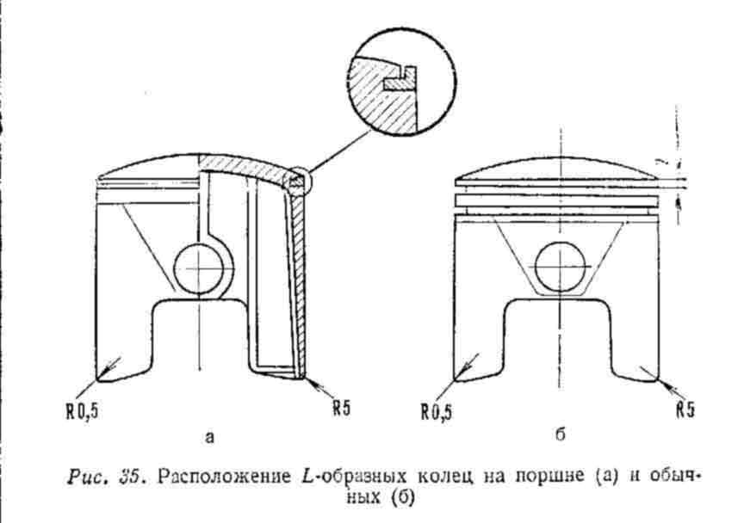
При использовании плоских поршневых колец расположение их тоже максимально приближается к верхней кромке поршня.
Канавки под L-образные кольца — ступенчатые, с одинаковыми зазорами при упоре кольца в канавку (рис. 36).
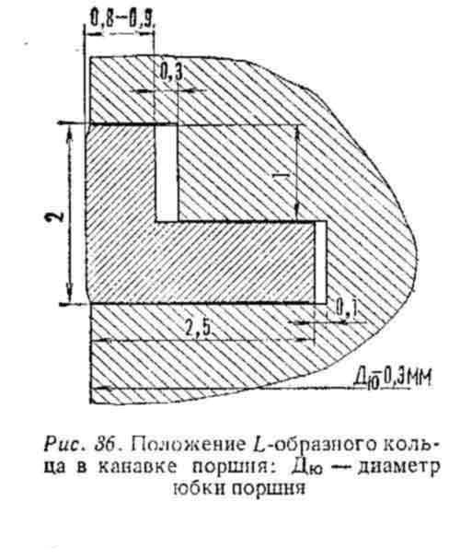
Для улучшения динамики газового потока со стороны впуска нужно скруглить нижний край юбки поршня радиусом R= 5 мм.
Величина подрезания юбки поршня со стороны впуска 2 - 5 мм, с запиловкой радиуса округления и полировки этой кромки.
Чтобы иметь неразрывный газовый поток большее время, управляющая кромка поршня должна уходить примерно на 10—15% хода поршня за верхнюю кромку окна. Лучшие результаты достигнуты при подъеме поршня над верхней кромкой окна на 3,5—5 мм.
При установке нового поршня надо помнить о площади поперечного сечения продувочных окон на поршне. Они не должны быть меньше, чем окна в гильзе цилиндра.

Использование серийных поршней для спортивных целей.
Серийные поршни можно использовать для спортивных целей, но обязательно подогнав их. За неимением нужного спортивного поршня можно на среднефорсированных двигателях использовать серийные поршни К-175, Т-200. ИЖ, «Планета-3». ИЖ -«Юпитер-3».
Конструкция многих серийных поршней вполне позволяет сделать новую дополнительную канавку под поршневое кольцо, расположенное в верхней части. Нижнее кольцо в этом случае вообще не ставится, а его канавка глушится двумя штифтами из алюминиевой проволоки, ограничивая пропуск газов к выпускному окну.
Заводские стопоры колец спилить, установить новые, так чтобы замки колец не попадали в окна цилиндра.
Установка стопоров поршневых колец.
Для установки стопоров в канавке поршня, после предварительной разметки, свершится отверстие диаметром 1,8—2 мм. Чтобы правильно произвести разметку положения стопоров колец, нужно собрать двигатель без головки цилиндров и, проворачивая, убедиться, что стопоры находятся в местах свободных от окон, желательно на равном расстоянии от кромок близлежащих окон.
Глубина отверстий под установку стопоров 6—8 мм. Для стопора подбирается стальная проволока диаметром 2,5 мм. Запиливается торец, а конец скругляется под конус 1,8—2,5 мм на высоту 6 мм (рис. 37).
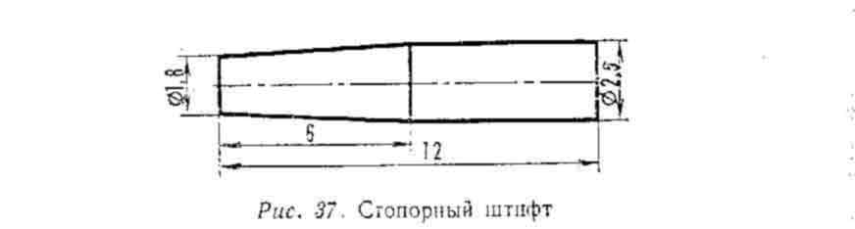
В нагретый до 100°С поршень маленьким молоточком забивается стопор до тех пор, пока он не войдет на всю глубину отверстия. Длинный конец гвоздя обкусывается, выступающая часть запиливается надфилем до высоты, равной половине канавки под поршневое кольцо.
Поршневые кольца.
Значительная часть механических потерь в двигателе происходит за счет трения поршня
и поршневых колец о стенки цилиндра. Для уменьшения этих потерь нужна хорошая смазка, меньшая площадь трения. Немалое значение в этом вопросе имеет толщина
поршневых колец, качество, количество, конструкция.
Качество работы двигателя зависит прежде всего от работы такого сопряжения, как поршень—поршневое кольцо—гильза. Поршневые кольца обеспечивают необходимую герметичность и наиболее благоприятные условия для отвода тепла. Несмотря на кажущуюся простоту конструкции, поршневое кольцо является такой деталью, к которой предъявляются особо высокие требования по точности изготовления. Износостойкость поршневых колец в значительной степени определяет долговечность
всего двигателя. Производство заготовок поршневых колец осуществляется методом индивидуального литья в песчаные формы, реже из маслот. Поршневые кольца отливаются из специального серого чугуна. В поседнее время для изготовления колец стали применять высокопрочный чугун с шаровидным графитом, а также сталь.
Конструкция поршневых колец.
Наиболее широкое распространение имеют поршневые кольца прямоугольного сечения. Верхнее кольцо работает при полусухом трении и подвергается максимальному коррозийному износу и большим температурным нагрузкам. Поэтому рабочую
поверхность поршневых компрессионных колец, как правило, хромируют. Толщина хромового покрытия 0,08—0,18 мм при глубине пористого слоя 20—60 мк.
Из условий лучшей приработки и уменьшения давления изготовляются поршневые кольца с внутренней сточкой. Это L-образные кольца торсионного типа (рис. 38.и).
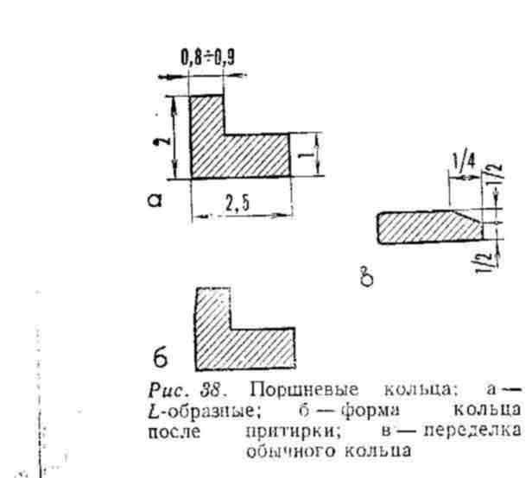
Приработка их идет нижним поясом (рис. 38,6). Удельное давление такого кольца на стенки цилиндра, а это основной фактор, определяющий работоспособность поршневых колец, вдвое меньше, чем у колец прямоугольного сечения.
Для стандартных колец прямоугольного сечения нужно предусмотреть внутренний односторонний скос (рис, 38,е). Это кольца серийных мотоциклов «ИЖ», «Ковровца»;
«Тулы» и других. Удельное давление кольца на стенки цилиндра у различных двигателей имеет широкий диапазон от 0,5—2,9 кг/см².

По мере увеличения диаметра колец удельное давление уменьшается. Изменение упругости при одном и том же диаметре достигается в основном за счет изменения радиальной толщины колец.
Большое значение в работе поршневых колец имеет размер зазора в замке. Для спортивных двигателей зазор в замке берется 0,1 мм на каждые 25 мм номинального
наружного диаметра кольца.
Отношение номинального диаметра к радиальной толщине поршневого кольца
Д_{н}/Т= 20—27,
где Дн — номинальный диаметр кольца, Т— радиальная толщина кольца.
Для быстроходных спортивных двигателей высота колец ограничивается опасностью действия больших инерционных сил, способствующих вибрации и износу канавок
поршня и самих колец по высоте. Высота поршневого кольца зависит от диаметра цилиндра и равна 6,6—2 мм максимально, кроме L-образных, где высота может быть больше.
Зазор между внутренним диаметром кольца и поршневой канавкой для компрессионных колец 0,25—0,75 мм.
Большее значение имеет зазор между поршневыми кольцами и канавками по высоте 0,03—0,05 мм. Поверхность кольца должна быть отличного качества. Поршневые кольца должны быть гладкими, чистыми, свободными от усадочных трещин, пор, раковин, рыхлостей и т.д.
Отрицательное влияние на работу двигателя может оказать коробление поршневых колец, которое обычно возникает вследствие внутренних напряжений или неосторожного обращения с кольцами. Качество поршневых колец в значительной степени зависит от плотности прилегания их рабочей поверхности к стенке гильзы (определяется величина дуги прилегания или световой щели).
Оптимальная толщина поршневых колец 0,6—1,2 мм для кроссовых мотоциклов.
Установка двух колец вполне достаточна для хорошего уплотнения пары цилиндр —
поршень.
L-образные кольца — легкие, эластичные и хорошо уплотняют зазор между поршнем и цилиндром.
L-образные кольца можно изготовить из обыкновенных cерийных колец.
Кольцо устанавливается в оправку, торцуется до необходимой толщины, потом делается выточка. Можно использовать и простые плоские кольца, уменьшив по высоте стандартные до 1,5—2 мм и сделав на поршне под их размер канавки. Главный выигрыш от этого — уменьшение силы трения и давления на поверхность гильзы, легкость, эластичность.
В последнее время оправдала себя установка одного L-образного кольца (конечно, при хорошем, плотном поршне). Высота L-образного кольца 2—3 мм. Лучше, если оно будет стальное и обязательно хромированное.
Технология изготовления хромированных стальных поршневых колец.
Стальные L-образные хромированные кольца должны обеспечивать специальную эпюру давлений на зеркало цилиндра, что достигается переменным сечением кольца, обеспечиваемым специальным копиром. Копиры изготовляются для каждого размера поршневого кольца.
Технология изготовления стальных хромированных колец следующая:
- Изготовление заготовки (рис. 39).
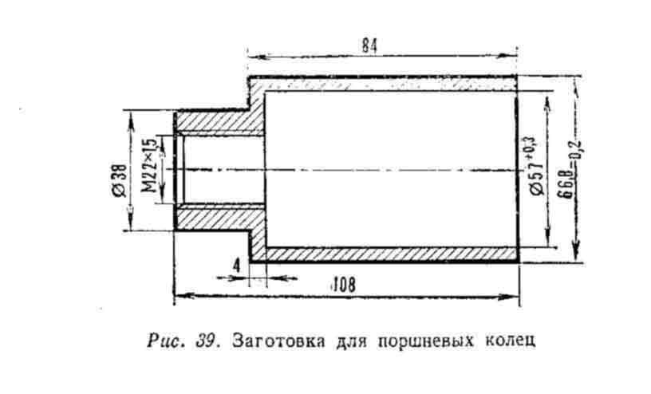
Материал заготовки сталь 40X.
- Точение по копиру. Наибольший размер 65,6 +0.1 –0.5 мм.
3. Расточка по копиру, выдержав радиальную толщину 2,9 – 0,1 мм
4. На токарном станке нарезать заготовки высотой 3,4— 0,1 мм.
5. Произвести закалку и отпуск до НRс = 43—11 в термофиксаторе.
6. Плоское шлифование размер 3^{-0.05} мм каждого кольца.
7. Вырезка замка на отрезном круге. Припилить замок под стопор до размера 2+0,1 –0,15мм в стакане Ø62,25.
8. В специальных приспособлениях (оправках):
а) расточить кольца до 0 57^{+0,05}
б) обточить до Ø61,б^{-0,02}
в) снять острые кромки с углов R=0.3мм
9. Набор колец надеть на оправку под хромирование. Замки зачеканить свинцом. Биение по диаметру допускается не более 0,05 мм.
10. На оправке под хромирование шлифовать до Ø61,45^{-0,02} мм
11. Хромировать. Толщина хрома не менее 0,17 мм на сторону.
12. Снова шлифовать на этой же оправке до Ø61,75^{+0,03}
13. Готовые кольца расточить под L-образное сечение (рис. 40) в специальном стакане с гайкой, удерживающей кольцо.
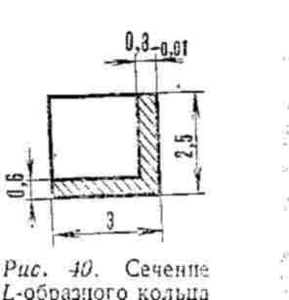
14. Обезводородить концы. Кольца готовы. Дальнейшее обращение с кольцами должно быть аккуратным. Их поюмещают в коробку или специальный стакан, лишний раз не берут в руки до установки на поршень.
Поршневой палец.
Для уменьшения веса поршневой палец нужно облегчить, сделав выборку металла на его металонагруженных концах (рис. 41)

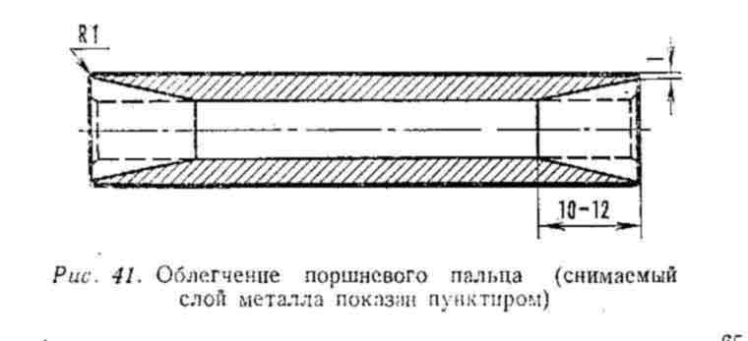
КОЛЕНЧАТЫЙ ВАЛ
При имеющихся в настоящее время хороших маслах мазка из бензина с маслом является вполне удовлетворительной для соревнований по мотокроссу. Но важно помнить, что подшипнику нижней головки шатуна не хватает смазки, поэтому надо его смазывать как можно больше. С этой целью диаметр внутренних дисков маховика должен быть на уровне наружного диаметра нижней головки шатуна (рис. 42), т. е. максимально малый диаметр щек коленчатого вала.
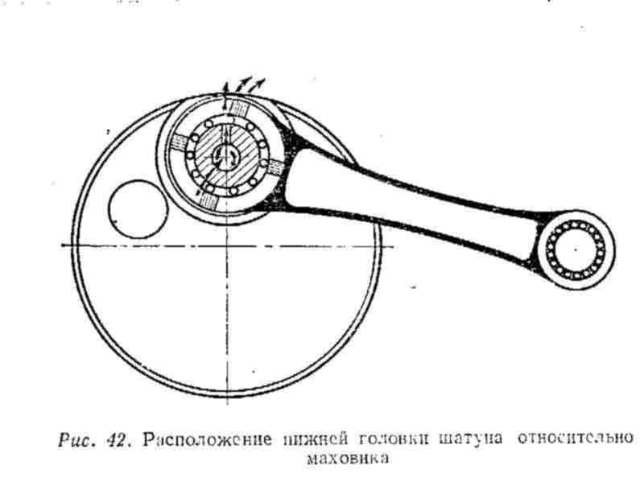
Другой важной особенностью конструкции кроссовых двигателей является сравнительно короткий шатун. Изменение диаметра маховиков н длины шатуна влечет за собой изменение некоторых других факторов (фаз газораспределения, скорости поршня, давления в картере и пр.).
Следует учесть эти моменты при подготовке двигателя к серьезным соревнованиям.

Шатун.
Для лучшей смазки нижней головки шатуна и уменьшения сопротивления впуска желательно, чтобы сечение шатуна было овальным (рис.43,а).
Толщина шатуна 4—5 мм вполне достаточна для двигателей классов 125—175 см³ и 5—6 мм для самых мощных двигателей классов 250—500 см³
Шатун двутаврового сечения можно модернизировать путем опиловки (рис. 43,6) со стороны впускного окна и последующей полировки.
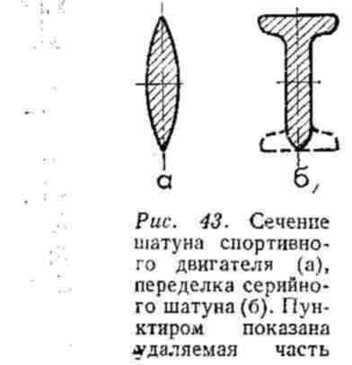
Для улучшения смазки пальца можно снять часть металла. Это помогает маслу просачиваться к пальцу, кроме того, несколько снижает вес. Для длительных высоких оборотов двигателя нужно заменить обычную простую втулку игольчато-роликовым подшипником (рис. 44). Это улучшает (гарантирует от заеданий) работу поршневого пальца.
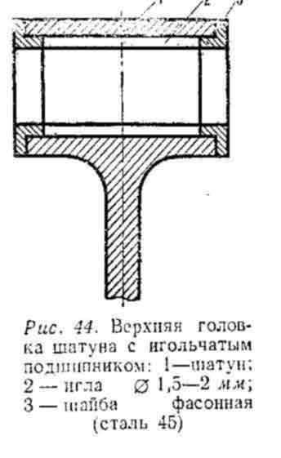
Если такой возможности нет, то следует сделать зазор между поршневым пальцем и втулкой верхней головки шатуна для диаметра пальца 14 мм — на 0,02—0,03 мм больше, а для Ø15—16 мм — на 0,03—0,04 мм. Не надо бояться стуков, на две гонки втулки хватит. При плотной втулке потеря мощности до 0,6 л. с. и возможен задир втулки, ее проворачивание. Шатун изготовляется обычно из стали 12ХНЗА, 18ХНВА или
других сталей, обладающих нужными качествами (возможностью термообработки до НRс =59 — 63 ед.).
Верхнюю и нижнюю головки шатуна калят и цементируют на глубину 0,8—1 мм с последующей шлифовкой и доводкой до нужной чистоты и размера.
Остальная часть шатуна не калится, но обрабатывается до зеркального блеска (рис. 45).
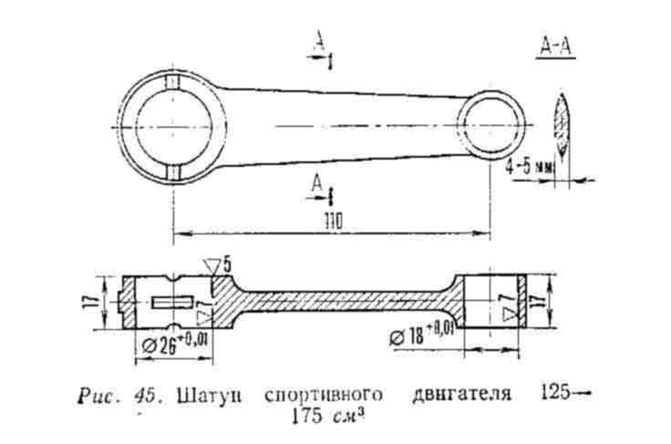
Палец нижней головки шатуна делается полым с одной стороны (отверстие Ø6мм), и по центру беговой дорожки роликов сверлится одно отверстие Ø1,2 -1,5 мм для улучшения смазки подшипника шалуна (рис. 46). Материал пальца сталь 18ХНЗА. Твердость его НRс = 64—63 ед.
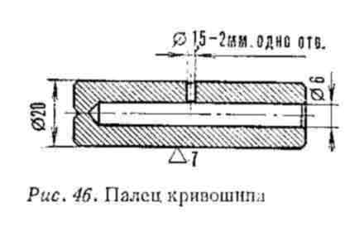
Сборка коленчатого вала.
При сборке коленчатого вала надо следить, чтобы отверстие под смазку пальца нижней головки шатуна было обращено наружу, и масло имело возможность под действием центробежной силы попадать в подшипник.
Подшипник нижней головки шатуна — роликовый, со стальным, посеребренным сепаратором. Можно изготовить сепаратор из алюминиевого сплава Д 16Т или В 95Т.
В настоящее время для двигателей класса 125—175 cм³ диаметр роликов 3 мм, длина 11,75 мм (т. е. отношение диаметра ролика к 3,94—4 является лучшим), диаметр пальца нижней головки шатуна 20 мм.
Для двигателей классов 250—350—500 см³ обычно диаметр роликов 3—4 мм, диаметр пальца 20—25 мм. В верхней головке шатуна устанавливают ролики диаметром 1,5—2 мм в сепараторе или без него, с обязательной фиксацией с двух сторон стальными калеными шайбами, ограничивающими сдвиги головки шатуна в бобышках поршня. Длина роликов равна ширине верхней головки шатуна, если они устанавливаются насыпью, и на 3—3,5 мм меньше ширины верхней головки, если они устанавливаются в сепараторе. Условия монтажа и демонтажа подшипника в сепараторе лучше.
Щеки коленчатого вала.
Щеки коленчатого вала изготовляются заодно с полуосями. Материал щек: стали 40Х, ЗОХГС или 45. Наружная поверхность отверстия под запрессовку пальца нижней головки шатуна подкаливается на установке ТВЧ до 35—40 ед. и шлифуется до нужного
размера.
Прессовая посадка пальца нижней головки шатуна является достаточной для сохранения жесткости коленчатого вала.
Во избежание разрушения отверстий в щеках во время сборки лучше всего скруглить концы пальца, а не снимать фаску в отверстиях на щеках маховиков.
Все острые кромки на щеках скругляются, а щеки полируются. Всякий перекос пальца и отверстия нижней головки шатуна смещает шатун в одну сторону и на высоких оборотах ведет к разрушению подшипника нижней головки шатуна. С целью улучшения работы подшипника нижней головки шатуна шатун центруется в бобышках поршня, а на пальце нижней головки шатуна преднамеренно делается зазор между щеками и шатуном
до 1.5—2.5 мм с тем, чтобы не было задевания шатуна о щеки коленчатого вала (рис. 47).
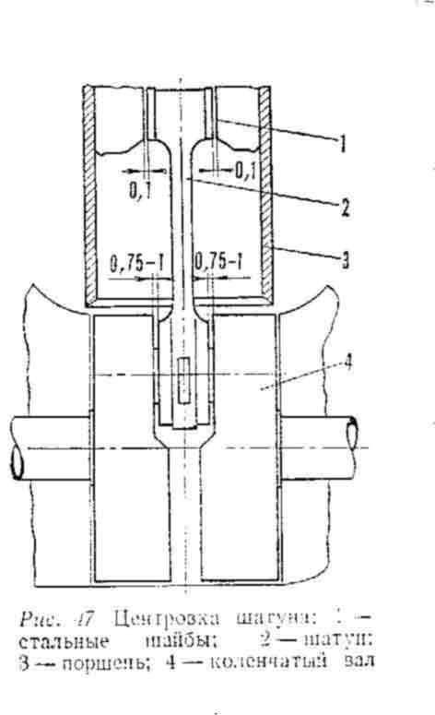
Небольшие сдвиги сепаратора и роликов не вызовут серьезных осложнении и не дадут
сильного нагрева подшипника.
Биение шеек щёк коленчатого вала допускается до 0.01 мм.
Следует предусмотреть радиальные и торцевые зазоры между щеками коленчатого вала и стенками кривошипной камеры, чтобы при возможных смещениях, биениях коленчатого вала и нагреве кривошипной камеры не происходило касания и затирания щек о стенки, так как это снижает обороты и мощность двигателя. При малых боковых зазорах между коленчатым валом и стенками кривошипной камеры имеют место большие гидравлические потери, а это нежелательно.
Уплотнение шеек коленчатого вала.
Для уменьшения потерь на трение в местах уплотнения шеек коленчатого вала эти места на шейках особо тщательно полируются. Снятие пружинок с уплотнительных сальников не всегда обеспечивает нормальную работу уплотнений и поэтому их просто нужно немного ослабить, но не снимать совсем. Предельное снижение потерь на трение в этой паре достигается путем тщательной подгонки предварительного натяжения пружинок и площади контакта резинового уплотнения с шейкой коленчатого вала. Наилучшее уплотнение достигнуто при применении двух гребенчатых сальников от мотоциклов ИЖ-11К, ИЖ—«Юпитер-3».
Применение лабиринтных уплотнений (рис. 48) может иметь место на новых двигателях, где нет биения шеек коленчатого вала, и коренные подшипники находятся в отличном состоянии.
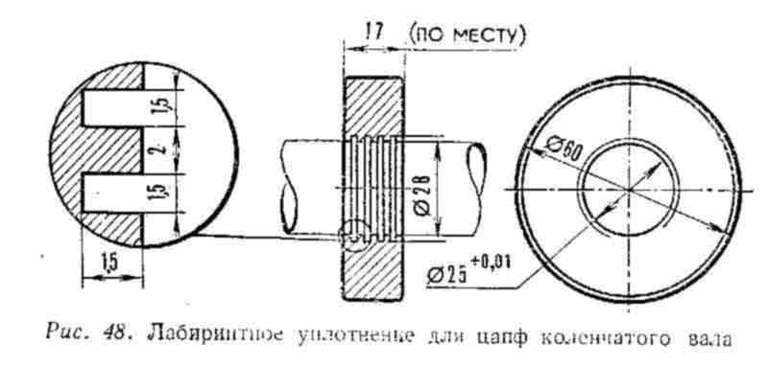
Уплотнение типа «лабиринт» чаще всего устанавливается со стороны коробки передач, между двумя подшипниками, имеет хорошую смазку и работает долго и надежно.
В новых двигателях смазка подшипника со стороны магнето тоже осуществляется маслом коробки передач.
Поэтому оправдана установка одного лабиринтного уплотнения со стороны кривошипной камеры и сальника с другой стороны подшипника.
Подбор и установка коренных подшипников коленчатого вала
Следует уделять большое внимание коренным подшипникам коленчатого вала, обычно шариковым, реже роликовым. Не надо спешить ставить новый подшипник, прежде проверить легкость его вращения. Ставить на двигатель надо бывший в работе подшипник, который тщательно осмотреть, проверить легкость его вращения, чистоту беговой дорожки, шариков (роликов), целостность сепаратора. После установки в картер снова проверить легкость его вращения, и так с каждым подшипником. В случаях затруднения вращения постучать по подшипникам, чтобы они сели на место. На окончательно собранном картере двигателя коленчатый вал без поршня должен
при нажатии пальцем на верхнюю головку шатуна сделать свободно два-три оборота. В таком случае сборка считается правильной.
Контроль шатуна.
После каждой переборки двигателя, поломки поршневых колец, заедания или стука поршня в головку цилиндра и т. д. надо проверить соосность, перпендикулярность и параллельность осей верхней головки шатуна. В случаях небольшого изгиба шатуна его
можно рихтовать и подогнуть до нормы.
Для проверки параллельности оси втулки верхней головки шатуна верхней плоскости картера двигателя необходимо изготовить специальную шлифовальную оправку, плотно входящую в отверстие в верхней головке шатуна.
Повернув коленчатый вал в н. м. т. до касания концов оправки плоскости картера (рис. 49), проверить одновременность прилегания стержня на уровне продувочных каналов, при покачивании шатуна в обе стороны зазор до плоскости должен быть одинаков.
Балансировка коленчатого вала.
Простейшая, но вполне удовлетворительная балансировка коленчатого вала производится по эмпирической формуле:
Х = А(0,45 --- 0,6) + В(0,45 ---0,6) - В,
где А = вес поршня + вес пальца + вес поршневых колец + вес стопорных колец + вес шайб + вес подшипника;
В — 0,336 от веса головки шатуна (рис. 50).
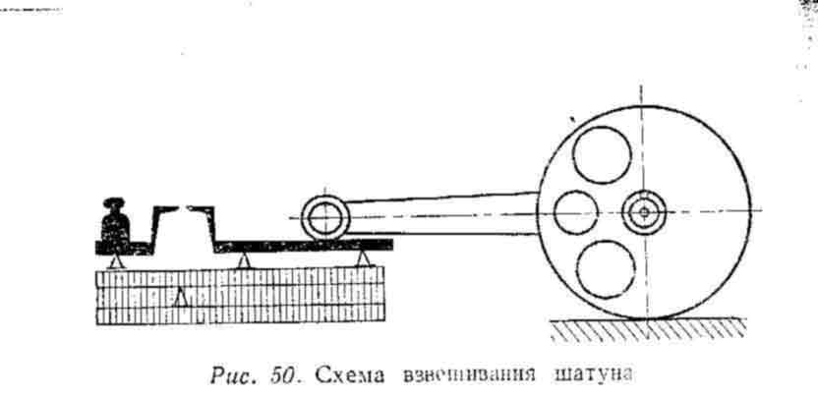
Производя простейшие вычисления, получим чистый вес балансировочного груза X. Например:
Вес поршня =140 г
Вес пальца = 30 г
Вес колец =5 г;
Вес стопорных колец =1 г;
В = 168 : 0,336 = 50 г;
X = 176 • 0,5 + 50 • 0,5 — 50 = 53 г.
Получив нужный балансировочный вес, установить коленчатый вал на балансировочные ножи или призмы, или во вращающиеся центры. Подвесить балансировочный груз
к головке шатуна (рис. 51).
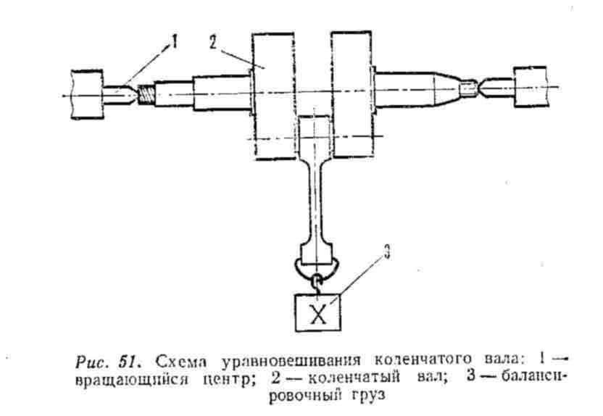
Путем снятия металла (высверливания) из щек коленчатого вала у нижней головки шатуна добиться статического равновесия. Коэффициент балансировки К = (0,45 — 0,6) выбирается в зависимости от ожидаемых под нагрузкой оборотов двигателя). Например, для оборотов коленчатого вала 6000—6500 об/мин этот коэффициент берется равным 0,5.
Чем выше обороты коленчатого вала, тем коэффициент балансировки берется большим (для n =8000 об/мин, К = (0,55 — 0,57).
Произведя один раз статическую балансировку коленчатого вала на картере двигателя, записать балансировочный вес, он же вес поршня в сборе. При последующих сменах поршня его вес подгонять под балансировочный вес коленчатого вала.
Выносной маховик балансируется отдельно, а общая балансировка проверяется в сборе. Надев выносной маховик на конус шейки коленчатого вала и хорошо затянув гайку крепления, проверить балансировку. При неправильной балансировке двигателя появляется вибрация.

КАРТЕР ДВИГАТЕЛЯ
Картер двигателя должен быть целым (без трещин, раковин, обрывов ушек крепления, вмятин) с соосными и неразбитыми отверстиями под подшипники валов, с хорошими резьбами под болты затяжки и крепления деталей, с ровными, притертыми плоскостями разъема половинок и горловины.
Уплотнительные прокладки картера рекомендуется смазать тугоплавким солидолом, смазкой I—13 и др. Не оправдано применение для этой цели нитрокраски и бакелитового
лака, так как при разборках спортивного двигателя очистка и подготовка плоскостей разъёма доставляет много хлопот.
Наружную поверхность картера двигателя желательно покрасить в черный цвет для лучшего охлаждения. Все стенки кривошипной камеры полируются, острые кромки
закругляются.
Перепускные каналы. Рабочая смесь, попав через впускное окно в картер двигателя после предварительного сжатия, направляется в перепускные каналы.
На спортивных высокофорсированных двигателях последних лет широкое применение нашла новая схема трех-четырех - и пятиканальной продувки.
Скорость газа, проходящего через перепускные каналы, очень высока, и важно, чтобы продувочные каналы оказывали минимальное сопротивление по всей длине.
Основное правило для любого перепускного канала — сечение входа в перепускной канал должно быть примерно в два раза больше, чем сечение выхода из перепускного канала (рис. 52).
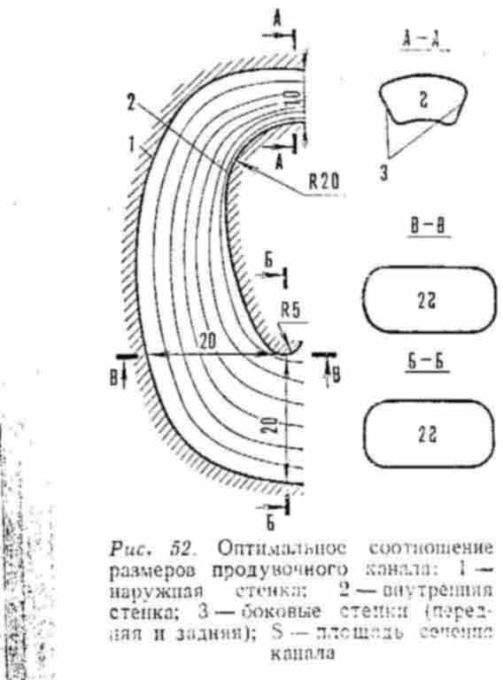
Все радиусы закруглений в перепускных каналах желательно делать плавными, особенно на выходе в цилиндр. Внутренний радиус поворота колен устанавливается примерно равным 20 мм, это лучший минимальный радиус. Наружный радиус колен делают равным 80 % от суммы внутреннего радиуса и высоты сечения выхода. Это обеспечивает минимальное сопротивление потока при изменении направления. В нижнем колене сечение входа равно сечению выхода, но можно делать большим сечение входа.
Полное совпадение продувочных каналов в цилиндре и картере обязательно. Нужно также следить, чтобы продувочные каналы были на одном уровне с наружным диаметром щек коленчатого вала.
Если каналы в картере стандартного исполнения оказываются ниже щек коленчатого вала, то, во избежание нежелательных завихрений, каналы нужно поднять до нужного уровня путем наварки или заполнения эпоксидной смолой с алюминиевым порошком или зачеканки медью, свинцом. Для гарантии накладки нужно закрепить дополнительно двумя-тремя винтами М3 х 0,5 к картеру. Все тщательно зачистить и заполировать.
Большое влияние на работу двигателя, на его мощность оказывает направление потока смеси на выходе из перепускного канала.
При продувке цилиндра рабочей смесью продувочный поток должен отвечать двум основным требованиям:
а) максимально очищать цилиндр от остатков продуктов сгорания;
б) обеспечивать минимальные потери свежего заряда в выпускную систему.
Картина продувки выглядит следующим образом: продувочные струи из продувочных каналов входят в цилиндр и направляются обычно в сторону, противоположную выпускному окну, соединяются между собой, образуя восходящий поток вдоль задней стенки цилиндра, продувочный поток достигает головки цилиндра, протекает вдоль
нее и опускается по передней стенке цилиндра к выпускному окну. Для хорошей очистки цилиндра от отработавших газов необходимо, чтобы восходящая часть потока составляла половину цилиндра, тогда его нисходящая часть будет продувать вторую половину. Но такую картину продувки получить очень трудно, так как продувочный поток при различных оборотах двигателя имеет различные плотности и скорости по своему сечению. Максимальные плотность и скорость продувочного потока имеются у задней стенки цилиндра и снижаются в слоях, лежащих ближе к центру цилиндра. В большинстве случаев при плохой продувке в центральной части цилиндра остаются не продутые, застойные и вихревые зоны. Из-за них часто наблюдаются прогары поршня и недобор максимальной мощности.
При двухканальной продувке получить правильный восходящий поток довольно трудно. Даже небольшие погрешности в геометрии каналов сразу же отражаются на правильности продувки. Продувочная струя должна быть компактной и обладать достаточной энергией для того, чтобы вытеснить отработавшие газы и не смешаться с ними. Поэтому, что очень важно, гидравлические потери в продувочных каналах должны быть сведены к минимуму.
Важное значение имеют радиусы каналов, особенно у внутренней и наружных стенок. С этой целью на многих двигателях выполнена отдаленная продувка. Для получения правильного восходящего потока в последнее время с большим успехом изготовляются цилиндры с 3- и 4-канальной продувкой. Продувочные струи этих каналов отжимают продувочный поток от задней стенки цилиндра, стабилизируют его, улучшают очистку центральных не продутых зон. Погрешности основных каналов выравниваются, продувка цилиндров улучшается, как следствие, повышается мощность двигателя.
Дополнительные продувочные каналы располагаются на задней стенке цилиндра со стороны впускного канала. Их размещение в цилиндре связано с определенными конструктивными изменениями.
У некоторых моделей мотоциклов поступление продувочной смеси в третий канал производится через отверстие в поршне, ниже поршневого кольца. Дополнительный
канал может быть выполнен на рабочей поверхности цилиндра в виде углубления клинообразной формы (ИЖ - «Юпитер»). В этом случае впускной канал смещен книзу,
юбка поршня удлинена. Третий и четвертый каналы можно выводить рядом с основными каналами, они должны огибать впускной канал и выходить на заднюю стенку цилиндра.
Основным правилом здесь является отдаление струи продуваемой смеси от выпускного окна, чтобы утечки были наименьшими, образование правильного восходящего потока (петли), собранность его, нерастекаемость и неомывание задней стенки цилиндра. И самое главное — полное вытеснение отработавших газов из цилиндра и полное
заполнение цилиндра свежей рабочей смесью.
Струя свежей смеси должна иметь возможно большее сечение и только тогда она не будет смешиваться с отработавшими газами, она должна быть компактной и правильно направленной.
Струя свежей смеси не должна встречать никакого препятствия, которое тормозило бы или отклоняло ее. В противном случае компактная струя разбивается. Хорошо
помогает дополнительная струя из третьего продувочного канала (а при 4-х и 5-ти еще лучше). Для получения компактной струн в продувочном канале колено перед продувочным окном должно быть тщательно изготовлено. Важнейшей частью канала является отводящая наружная стенка.
Направление струи после отклонения от стенки должно быть как можно более перпендикулярным по отношению к ней, и при входе в цилиндр должна быть еще небольшая направляющая часть, иначе у верхней кромки продувочного окна поток слегка расширяется. Обе боковые стенки препятствуют растеканию струи при ее повороте в колене.
Отводящая наружная стенка сама по себе также является препятствием, которое вызывает расширение потока. Если желаемое направление струи не перпендикулярно
к наружной стенке, то одна из боковых стенок должна ещё немного загибаться.
Задняя боковая стенка должна расширять струю в цилиндре, а передняя боковая стенка должна препятствовать расширению струи и движению ее к выпускному окну, дополнительно вытеснять струю в желаемом направлении.
На большинстве серийных двигателей угол выхода продувки равен 15 градусам. Лучшие результаты достигнуты при постепенном развороте продувки па выходе, начиная с 0 градусов у передней боковой стенки до 25 градусов у задней стенки продувочного окна.
Высота продувочного окна обычно берется равной примерно 20 – 25% хода поршня, выбирается в зависимости от первичной степени сжатии и требуемых максимальных
оборотов двигателя.
Чем выше давление продувки, тем больше высота продувочного окна. Оптимальная высота продувочного окна обычно подбирается на испытательном стенде. Ширина
перепускного окна берется примерно в два раза больше его высоты. Лучшая форма перепускного канала и окна— эллипсовидная с плавными радиусами.
Важным фактором, влияющим на работу двигателя, является использование полного сечения продувочного окна. С этой целью в цилиндре с продувкой по гильзе нижнюю кромку окна необходимо опустить на 2—4 мм ниже мертвой точки поршня с тем, чтобы окно работало полным своим сечением (рис. 53,а). В некоторой степени в этом случае облегчается работа верхнего поршневого кольца, так как нет удара о кромку окна в н. м. т.
Наиболее распространенные углы выхода продувки для малых классов мотоциклов приведены на рис. 53, б.
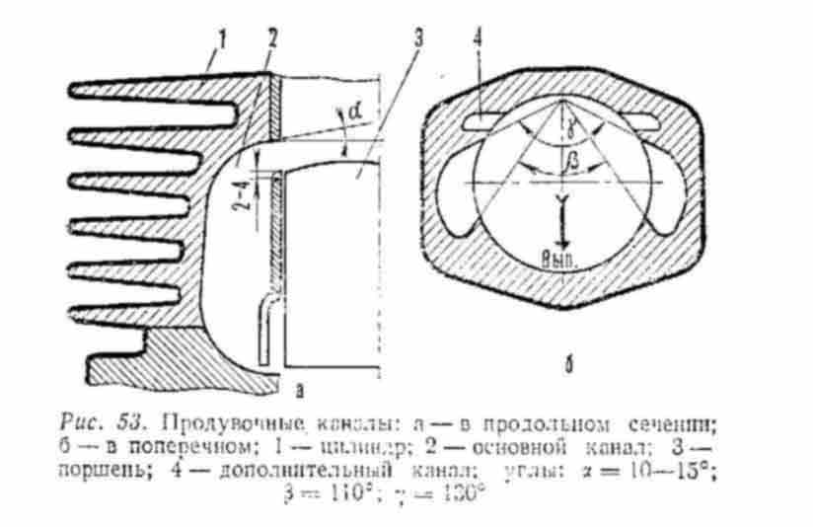
Для больших классов они могут быть другими. При работе двигателя происходит отклонение и расширение потоков к выпускному окну, так что всеми силами их нужно направить в противоположную от выпускного окна сторону.
Очень важно симметрично направить потоки, чтобы они могли опереться один на другой и образовать правильную петлю продувки.
При 3-канальной продувке угол выхода из третьего канала 45° для короткоходных двигателей и 60º для длинноходовых. Ширина третьего канала такая же, как и у любого из двух продувочных. При исполнении 4- и 5- канальной продувки дополнительные каналы обычно имеют небольшую ширину. Фаза открытия дополнительных каналов может быть равна фазе открытия основных, но лучше, когда их открытие немного
запаздывает на 1—2 мм. Углы выхода из дополнительных каналов подбираются с таким расчетом, чтобы выводящие из них потоки газа могли очистить непродуваемую центральную часть цилиндра (рис. 54). Это улучшает продувку цилиндра и увеличивает наполнение его свежей рабочей смесью.
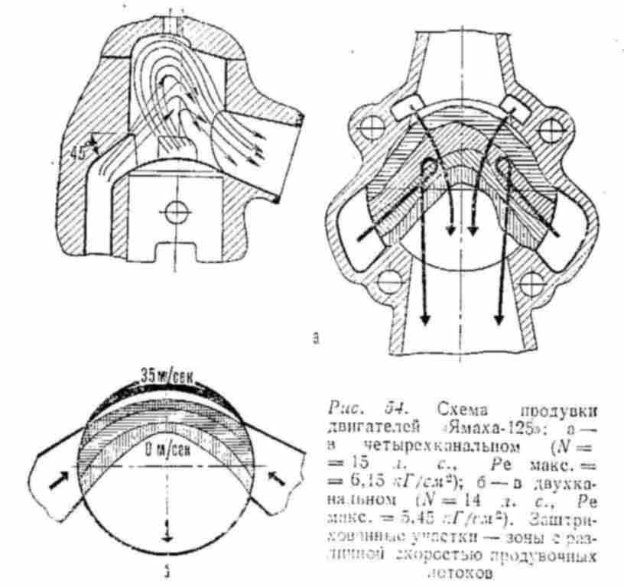

ГОЛОВКА ЦИЛИНДРА
Конструкция головки цилиндров сильно влияет на работу двигателя, его мощность, охлаждение. Она должна иметь герметичную камеру сгорания, большую площадь охлаждения, выраженную в сильно развитом оребрении, хорошо отводить тепло от камеры сгорания, должна быть достаточно жесткой и легкой, не деформироваться при нагревах. Головка обрабатывается под посадочный буртик, нарезается полная резьба под свечи. Головка по посадочному буртику притирается к посадочной плоскости цилиндра.
Для уплотнения между цилиндром и головкой на буртик устанавливается прокладка из отожженной меди или алюминия толщиной 0,4—0,5 мм. Широкая расстановка шпилек часто не обеспечивает хорошей затяжки головки и ее герметичности по посадочному месту. Для достижения хорошей равномерной затяжки головки рекомендуется устанавливать одну-две дополнительные шпильки. В первую очередь—со стороны выпуска, так как при нагреве головки чаще всего пропуски газов бывают именно в этом месте (рис. 55).
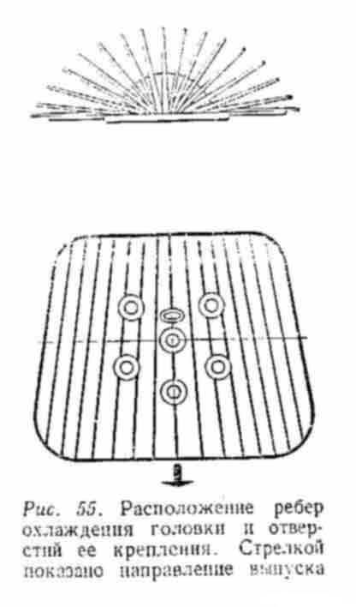
Для лучшей передачи тепла от цилиндра к головке посадочный буртик на гильзе цилиндра и выточка под него в головке делаются обычно шириной 5—6 мм, а иногда до 10 мм, но обязательно с последующей притиркой и установкой прокладки.
Для хорошего охлаждения и отвода тепла от камеры сгорания и цилиндра головка выполняется из алюминиевого сплава с большим и хорошо развитым оребрением. Обычно размер головки больше размера ребер цилиндра. Ребра охлаждения на головке цилиндра располагаются веерообразно (см. рис. 55) для того, чтобы иметь направленный
поток холодного воздуха для охлаждения свечей и задних ребер головки.
Толщина металла в головке цилиндра над камерой сгорания должна быть не менее 10-12 мм. Для лучшего охлаждения головку цилиндра так же, как и весь двигатель, желательно покрасить в черный цвет (можно нитрокраской).
Различные формы камер сгорания позволяют доводить геометрическую степень сжатия до 15, не опасаясь детонации на бензине с октановым числом 90—98.
Чтобы головка цилиндра не коробилась при работе в напряженных тепловых режимах, в нижней части ее делаются ребра жесткости (рис. 56), а также предусматривается достаточная масса металла вокруг камеры сгорания.
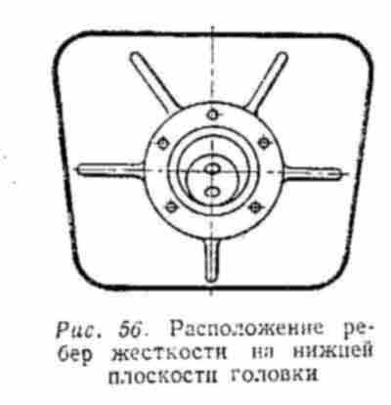
Подбор наилучшей камеры сгорания для любого двигателя лучше всего производить на тормозном испытательном стенде.
На высокофорсированных кроссовых и других двигателях малых рабочих объемов в последнее время широкое применение получила камера сгорания со смещенной сферой — «жокейская шапочка» (рис. 57,а).
Для двигателей классов 250 и выше лучшие результаты даёт форма камеры сгорания полумесяц» (рис. 57,а) с небольшим завихрительным козырьком со стороны выпуска.
Диаметр и высота смещенной сферы камеры сгорания подбираются экспериментально.
Чаще всего диаметр смещенной сферы камеры сгорания равен 2/3 диаметра цилиндра, а при «полумесяце» 3/5 диаметра цилиндра.
Для меньшего нагарообразования внутренняя поверхность камеры сгорания должна быть чисто обработана и отполирована. Все острые кромки в камере сгорания следует скруглить радусом 1—3 мм.
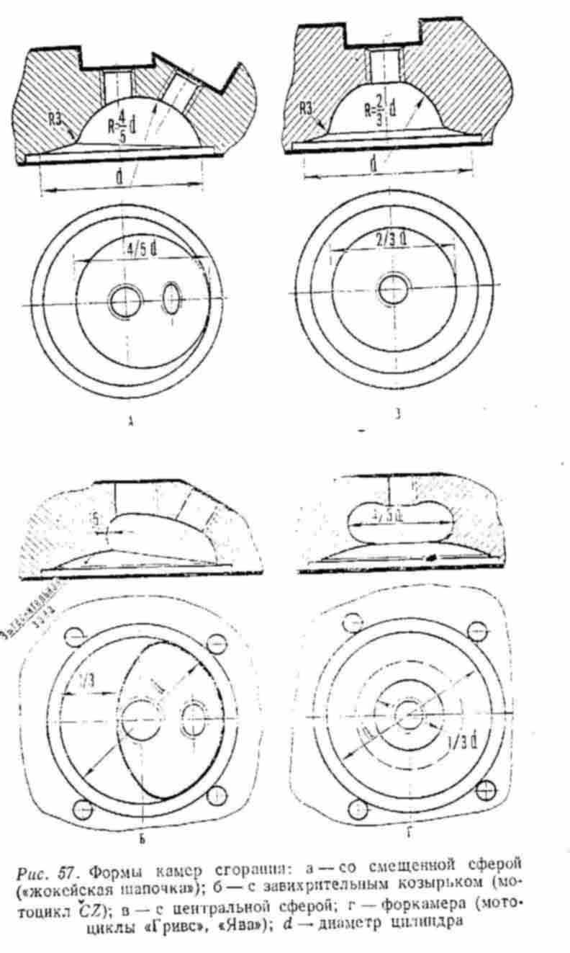

ЦИЛИНДР
Для снижения веса мотоцикла, хорошего отвода тепла, а также легкости обработки цилиндр лучше всего изготовлять из алюминиевого сплава. Для охлаждения цилиндра должно быть сильно развитее оребрение его.
Задние ребра охлаждения делают больше, чем передние; расстояние между ними 12—15 мм. Толщина ребер охлаждения обычно 3—5 мм.
Для установки впускного и выпускного патрубков на рубашке цилиндра предусматриваются специальные приливы, максимальная высота которых 20 мм, а по длине и ширине они равны фланцам крепления впускного и выпускного патрубков плюс 5 мм на каждую сторону для удобства монтажа и демонтажа.
После литья плоскости крепления патрубков фрезеруются, производится разметка под шпильки крепления и окна, сверлятся 4—6 отверстий, и нарезается резьба под установку шпилек крепления патрубка. Размер и диаметр шпилек крепления патрубков выбирается в зависимости от размеров цилиндра и фланцев крепления. Чаще всего применяются шпильки длиной 20—30 мм с резьбой М6 X 1, но возможны и варианты шпилек М5Х0,8, М8 Х1, М8 X 1,25.
При расточке отверстия под гильзу следует учитывать, что запрессовывать гильзу нужно с определенным натягом, который выбирается в зависимости от линейного расширения материала цилиндра и его конструкции. Обычно натяг под запрессовку гильзы для алюминиевых цилиндров берется разным 0,8—0.15 мм от наружного диаметра гильзы.
Больший натяг делать не нужно, так как рубашка цилиндра может лопнуть или деформировать гильзу.
Окончив обработку цилиндра (расточку, подрезку, разметку, фрезеровку, подгонку, распиловку, зачистку), нужно обязательно произвести еще раз контрольный осмотр,
проверку всех размеров и совпадение с гильзой каналов, окон. Это делается при помощи отпечатков окон на тонкой бумаге и совмещения их с окнами в цилиндре. Убедившись в правильности всех размеров, можно приступать к запрессовке гильзы (гильза тоже должна быть полностью готова и окончательно проверена).
Гильза предварительно шлифуется, распиливаются окна в гильзе, затем вставляется в цилиндр и подгоняются все сопряжения каналов — цилиндр— гильза. Это очень удобно, так как можно вынимать гильзу, допиливать до нужного размера, Снова вставлять в цилиндр, проверять совпадение окон гильзы с каналами цилиндра. После окончательной подгонки всех сопряжении гильза меднится на нужный натяг и вставляется в нагретый цилиндр.
В результате лучшая подгонка и теплопередача от гильзы к цилиндру.
Запрессовка гильзы в рубашку цилиндра.
На ровную плиту или доску, а лучше на специально изготовленную правку устанавливается гильза. Разметка основных линий на цилиндре и гильзе должна быть хорошо видна. Соблюдая технику безопасности при работе с горячими предметами, берем цилиндр, нагретый до 300—350°, и надеваем его на гильзу до полной посадки на буртик, не забывая о совпадении разметочных и осевых линий. Производить эту работу нужно спокойно, но быстро, чтобы не произошло преждевременного прихвата гильзы.
Первые несколько секунд цилиндр и гильза свободно проворачиваются, а этого достаточно для совмещения осевых линий.
После этого цилиндр и гильзу оставляют до полного остывания. При помощи шарошек, используя бормашину, а за неимением ее — напильниками и шаберами добиваются полного совпадения каналов на гильзе и рубашке. Далее подгоняют до полного совпадения окон патрубков с окнами рубашки, устанавливают патрубки на место.
Следует помнить, что под выпускной патрубок устанавливается прокладка из температуростойкого материала (кленгерит, паранит). Гайки крепления впускного и выпускного патрубков к цилиндру затягивают окончательно и надежно. Только после этого можно приступать к окончательной расточке и шлифовке цилиндра.
Расточку и шлифовку цилиндра .желательно производить в специальной оправке. Допустимая эллипсность готового цилиндра 0,01 мм, а допустимая конусность 0,03 мм.
Для всех поршней, устанавливаемых па спортивных двигателях, опытным путем подбирается тепловой зазор. Матовый цвет поршня в местах контакта с гильзой. отсутствие задиров, блесков говорит о правильности подбора зазоров.
Темные следы нагара на рабочей поверхности поршня говорят о большом зазоре пары поршень — гильза и плохой работе поршневых колец. Местные следы задиров на поршне подсказывают, что зазор мал в этом месте и его следует изменить. Иногда
достаточно расширить холодильник, сняв металл напильником, увеличив эллипсность поршня по бобышкам.
Гильза цилиндра.
Общедоступным материалом для изготовления гильзы цилиндра являются обычные чугунные заготовки центробежного литья, применяемые в различных отраслях промышленности. Можно использовать серийные гильзы.
Материал гильзы — серый чугун с твердостью после термообработки не ниже 240—260 ед., но лучше 290—300 ед. Трудная обработка твердой гильзы окупается хорошей
работой и долговечностью цилиндра.
Материалом для изготовления гильзы может быть латунь, медь, бронза и даже дюраль марки Д16Т, но обязательно с последующим пористым хромированием рабочей поверхности. Изготовление гильз из этих материалов намного дороже.
Для лучшего контакта с цилиндром наружная поверхность гильзы шлифуется.
Чтобы гильза не проседала при затяжке головки, посадочный буртик на гильзе делается равным или большим толщины гильзы (по высоте), а наружный диаметр посадочного буртика делается равным 1,4 диаметра цилиндра. При помощи призмы и рейсмуса, установленного на плите или ровном столе, произвести разметку готовой гильзы, а потом приступить к фрезеровке окон. Доводка формы и размеров окон на гильзе производится вручную разными напильниками. Можно использовать бормашину, электро или воздушную дрель с набором фасонных шарошек и абразивных кругов. После проверки размеров окон гильза готова к запрессовке в цилиндр, окончательной расточке и шлифовке.

ВЫПУСКНОЕ ОКНО
Для кроссовых двигателей высота выпускного окна обычно берется равной 40—42% от хода поршня.
Открытие и закрытие выпускного и перепускных окон производится кромкой верхнего поршневого кольца, поэтому высота выпускного окна берется точно по величине хода этой кромки. Ширина выпускного окна (без перемычки) при изменении по хорде не должна превышать 62—63 % диаметра цилиндра. Если окно с перемычкой (равной 0,1 диаметра цилиндра), то общая ширина окна может быть доведена до 80% от диаметра цилиндра, измеряя по хорде.
Наименьший радиус закруглений в углах выпускного окна равен 5 мм. Лучший радиус закругления углов выпускного окна примерно равен 10% от диаметра цилиндра.
Конструкция выпускного окна также имеет большое значение. Острые кромки окна следует округлить по всему контуру радиусом 0,5 мм.
Для безударной работы поршневых колец нижнюю и верхнюю кромки окна следует овально запилить на высоту 1,5 – 2мм. Эту работу нужно производить мелкой наждачной шкуркой, намотанной на плоскую палочку. Лучшей формой выпускного окна из условий нормальной работы поршневых колец является эллипсовидная. Площадь поперечного сечения выпускного окна должна быть распилена с учетом гарантированной работы поршневых колец и юбки поршня, т. е. до максимального размера.
По фазе открытия впускное и выпускное окна почти равны, но чаще впускное окно имеет более длительную фазу открытия. Это достигается, в основном, за счет подрезки юбки поршня на 2—5 мм. Площадь впускного окна должна быть равна или чуть меньше выпускного окна. Следует обратить внимание на обработку выпускного окна, особенно верхней кромки.
Выпускной патрубок.
Чтобы не создавать сопротивления при выходе отработавших газов, площадь поперечного сечения выпускного патрубка должна быть равна или больше площади выпускного окна.
При подгонке выпускного патрубка переход выпускного окна в круглую выпускную трубу должен быть плавным и без уступов.
Для лучшей организации потока выпускной канал должен быть как можно прямее и как можно короче для сведения потерь к минимуму, но не настолько, чтобы вызвать опасность деформации цилиндра и ослабления крепления выпускного парубка.
При изготовлении и подгонке выпускного патрубка надо следить, чтобы не было его изгиба. Если изгиб необходим при компоновке выпускной трубы, то он должен быть по
возможности более плавным. Начало изгиба следует делать не ближе 15—20 мм от зеркала цилиндра.
В первом случае выходящие из цилиндра с большой скоростью отработавшие газы встречают на своем пути сопротивление стенки патрубка, получается сильное завихрение, что ухудшает очистку цилиндра. Во втором случае истечение газов более равномерное с наименьшим сопротивлением.
Куполообразное днище поршня уменьшает эффективную площадь выпускного окна. Эта площадь может быть увеличена наклоном нижней части окна вниз, следуя по контуру днища поршня (рис. 58).
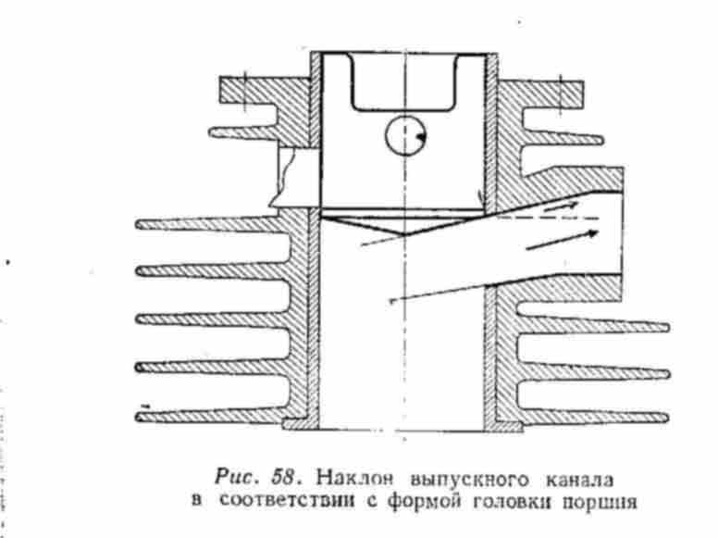
Безгаечное лабиринтовое соединение выпускной трубы с выпускным патрубком оказалось наиболее распространенным, простым и надежным и поэтому часто применяется в мотокроссе.
Такая конструкция выпускного патрубка наилучшая в отношении герметизации и вибрации. Реже применяется простая насадка выпускной трубы на патрубок. Этот вариант проще, но не всегда обеспечивает герметичность выпускной системы.
В случаях, когда выпускная система соединяется с выпускным патрубком при помощи гайки, ее следует обязательно крепко затягивать и страховать стальной проволокой диаметром 0,7—1 мм к цилиндру или раме. С этой целью к гайке нужно приварить специальное ушко из проволоки толщиной 0 2,5—3 мм, а в рубашке цилиндра просверлить отверстие.
Материал для изготовления патрубка сталь Ст. 3, толщина пластины для изготовления фланца 4—5 мм. Соединять патрубок с фланцем лучше автогенной сваркой. Чтобы
не было деформации патрубка при сварке, нужно изготовить специальную оправку, надеть на нее патрубок, а потом производить сварку.
Зачищать сварку снаружи не следует, так как это уменьшает механическую прочность шва. Надежность и герметичность крепления выпускного патрубка к цилиндру не должны вызывать сомнений. В качестве уплотнительной прокладки между рубашкой
цилиндра и выпускным патрубком может быть применен клингерит или паранит и, как исключение, мягкий алюминий или отожженная медь (в этом случае подгонка плоскостей более тщательная).
Обычно фланец выпускного патрубка крепится к рубашке цилиндра четырьмя шпильками М6 X 25 с наружными шайбами и гайками. Плоскость прилегания фланца патрубка к рубашке цилиндра нужно выровнять (прострогать или профрезеровать, можно просто запилить плоским напильником).
Внутреннюю поверхность патрубка обработать, тщательно подогнать по контуру окна в рубашке цилиндра. После окончательной сборки и затяжки гаек крепления проверить, не выступает ли прокладка за контуры окна.
Подогнать прокладку до полного совпадения с контуром окна. Проверить, соединяется ли выпускная система с патрубком цилиндра, при необходимости подогнать зачисткой
и подпиловкой.

ВЫПУСКНАЯ СИСТЕМА
Выпускная система в двухтактном двигателе имеет большое влияние на характеристику и мощность двигателя.
На практике подбор выпускной системы трудный процесс. На каждый двигатель устанавливается специально изготовленная выпускная система (рис. 59).
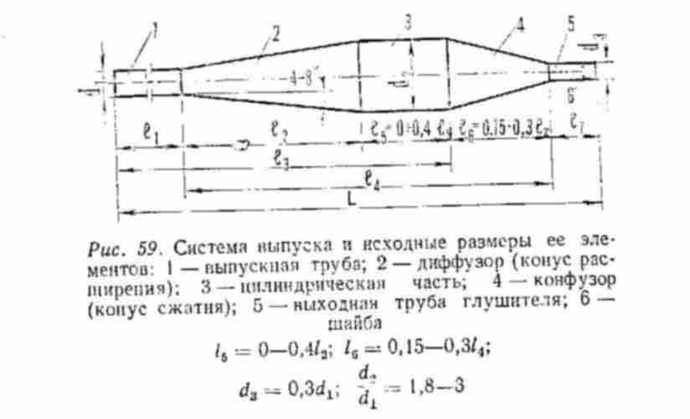
Она состоит из следующих деталей:
1. Выпускная труба.
2. Прямой конус.
3. Цилиндрическая часть.
4. Обратный конус.
5. Глушащая часть глушителя.
6. Бленда (шайба).
В глушителе происходит сложное пульсирующее возвратно-поступательное движение волн газов, имеющее определенную частоту.
Для оптимально подобранного глушителя необходимо, чтобы к моменту закрытия выпускного окна обратная волна обеспечила возврат части отсосанной рабочей смеси в цилиндр. Иначе говоря, требуется достижение резонанса или согласования частоты собственных колебаний волны газов с частотой импульса этой волны на выпуске, т. е. с числом оборотов двигателя.
Но так как частота собственных колебаний волны зависит еще и от параметров глушителя (сечения, длины), а также от температуры газа в глушителе, необходим их тщательный подбор.
В глушителе такой важнейший параметр, как общая длина, подбирается изменением длины выпускной трубы и цилиндрической части глушителя.
Окончательный подбор выпускной системы производится на трассе мотокросса путем подбора нужной длины выпускных труб.
Главной величиной при подборе выпускной системы является размер L_{з}, определяющий настройку всей выпускной системы на определенный диапазон оборотов двигателя.
Для определения этой величины имеется эмпирическая формула, по которой можно достаточно точно определить нужный нам размер
L_{з} = 34* a/n
Где L_{з} — расстояние от зеркала цилиндра до обратного конуса;
а — продолжительность открытия выпускного окна в градусах угла поворот коленчатого вала;
n — число оборотов двигателя в нужном диапазоне.
Например: продолжительность открытия выпускного окна а = 152°, ожидаемые обороты коленчатого вала л = 6000 об/мин,
L_{з} = 34* 152/6000 = 861 мм
Правильный подбор и расположение деталей выпускной системы позволяют добиться желаемого результата. Диаметр начального отрезка выпускной трубы подбирается для каждого диаметра цилиндра и обычно составляет 0,7—0,85 Дц (например, Дц=52 мм диаметр трубы 37—44 мм).
Длина трубы сильно влияет на мощность (рис. 60) и подбирается на испытательном стенде.
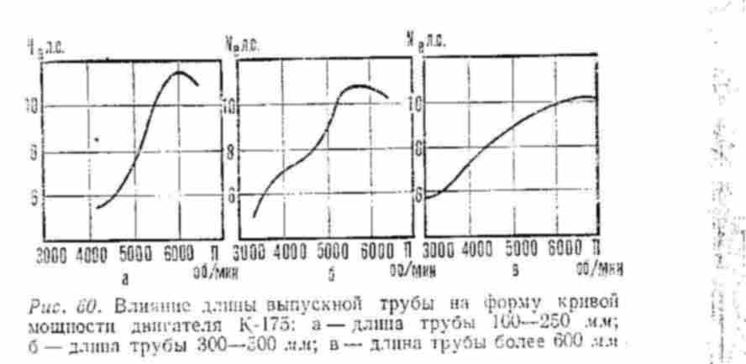
Но иногда из конструктивных соображений по имеющемуся месту на мотоцикле, а также для удобного расположения выпускной трубы глушителя (в основном на кроссовом мотоцикле) ее длина может быть увеличена, и соответственно изменены регулировка и настройка глушителя.
Глушитель с плавным входом выпускной трубы позволяет получать при высоких числах оборотов интенсивную дозарядку цилиндра благодаря отраженным волнам, которые выталкивают часть заряда обратно в цилиндр. Если выпускная труба входит в диффузор, то из-за отсутствия интенсивных отраженных волн дозарядка цилиндра протекает спокойно и в верхнем диапазоне почти отсутствует.
Характер отраженных волн, их амплитуды и протекания по времени можно в известных границах изменять, меняя толщину стенок глушителя, их температуру и размеры составляющих частей.
Форма обратного конуса имеет решающее влияние на характер отраженной волны.
От более короткого конуса отражаются более короткие волны с большими амплитудами, которые будут еще короче, если вместо обратного конуса поставить плоскую отражающую стенку. Чем длиннее выбирается конус, тем больше длина отраженной волны при уменьшающейся амплитуде.
С удлинением обратного конуса удлиняется цилиндрическая часть глушителя, что обеспечивает более устойчивую работу на низких оборотах.
Замеры показали, что для выбора размера прямого конуса угол его открытия должен быть равен 6°, так как он позволяет иметь большой объем первой камеры глушителя,
не допуская изменения потока и действия завихрений, не желательных в узких сечениях.
Длина прямого конуса составляет 0,5—0,8 длины от начала прямого конуса до начала обратного конуса, остальное — цилиндрическая часть.
Длина обратного конуса (для мотокросса) берется равной 200—250 мм, замер производится до глушащей части.
Площадь сечения глушащей части должна быть равна примерно 1/3 площади сечения выпускной трубы, но может быть и меньше, а длину глушащей части (рис. 61) определяют по формуле:
L = L₁ + L₂

Где L —длина глушащей части,
L₁ — длина отсеченной части обратного конуса,
L₂—диаметр глушащей части.
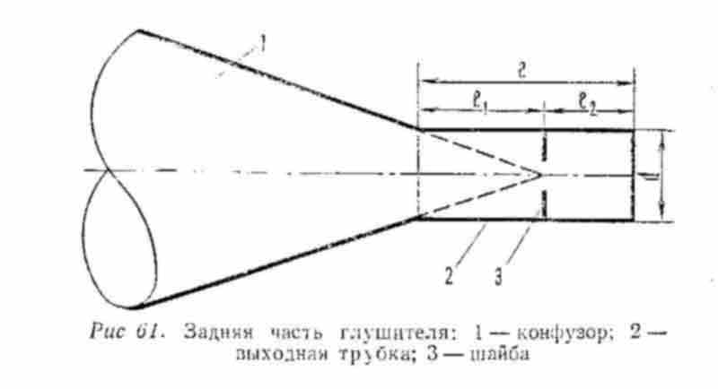
Можно достичь улучшения газообмена, если удастся выровнять импульсы путем установки в глушащей части специальной шайбы (бленды) соответствующего размера.
Диаметр бленды подбирается опытным путем для каждого класса двигателей (например, для 50 см³ диаметр бленды =12 мм, для 125 см³ — 16, для 175 см³— 18, для 250 см³ —
20—22 мм и др.). Устанавливается шайба на мнимом конце обратного конуса глушащей части (см. рис. 61).
Изготовление выпускной системы.
Колено выпускной трубы может быть изготовлено из прямой тонкостенной (1—1,25 мм) трубы либо подбором имеющегося колена от серийного мотоцикла. Радиус выгиба выпускной трубы подгоняется по раме мотоцикла и зависит от места расположения глушителя.
Чтобы изогнуть по нужному радиусу выпускную трубу, ее следует заварить с одного конца, наполнить сухим песком и плотно забить с другого конца деревянной пробкой.
Взять две паяльные лампы, разжечь их. Нагрев трубы производить по наружному радиусу, оставляя внутренний более холодным. Изгибать трубу следует медленно, чтобы не было трещин и складок, все время сверяя радиус изгиба с заранее изготовленным шаблоном. Изгиб выпускной трубы можно производить на слесарных роликах, можно залить канифолью, водой и заморозить, и гнуть без нагрева.
Готовое изогнутое колено подгонять на мотоцикле по месту, так чтобы оно плотно входило в выпускной патрубок и глушитель, не мешало повороту переднего колеса и хорошо вписывалось в раму мотоцикла. Если это верхняя выпускная труба, то она не должна мешать работе гонщика на мотоцикле. Для надежного крепления выпускной трубы к ней приваривается кронштейн крепления, а также ушко для страховки от сползания ее с патрубка цилиндра. Фиксируется выпускная труба к цилиндру при помощи стальной проволоки.
Прямой конус и глушитель изготовляются из листовой стали толщиной 0.7—1 мм.
Желательно, чтобы глушитель был как можно ровнее и располагался в одной плоскости. Допускаются небольшие повороты отдельных частей глушителя при подгонке их по раме мотоцикла (рис. 52).
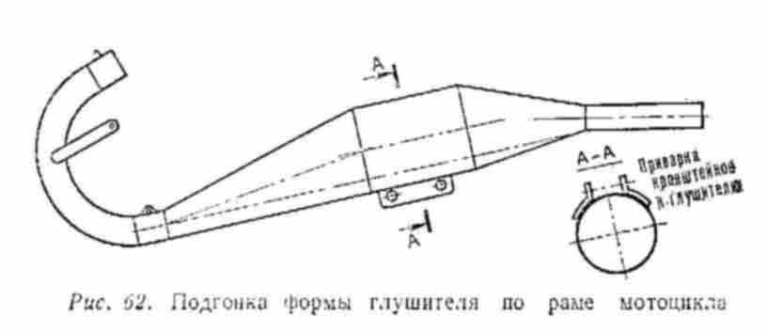
Следует уделить также внимание на падежное крепление глушителя к раме мотоцикла. К глушителю привираются специальные кронштейны с овальными отверстиями под болты крепления. Толщина материала кронштейна 2,5 — 3 мм. Желательно делать два таких кронштейна, с тем, чтобы надежней было его крепление. Крепление выпускной системы должно быть не менее чем в двух точках, лучше в трех. Болты крепления глушителя желательно шплинтовать или ставить на них контргайки. Глушитель и выпускную трубу следует окрашивать в черный цвет. Желательно использовать огнеупорные краски. Но можно применять и нитрокраски.
Для изготовления выкроек конусов необходимо сделать маленькие расчеты и начертить эскиз развертки (рис. 63).
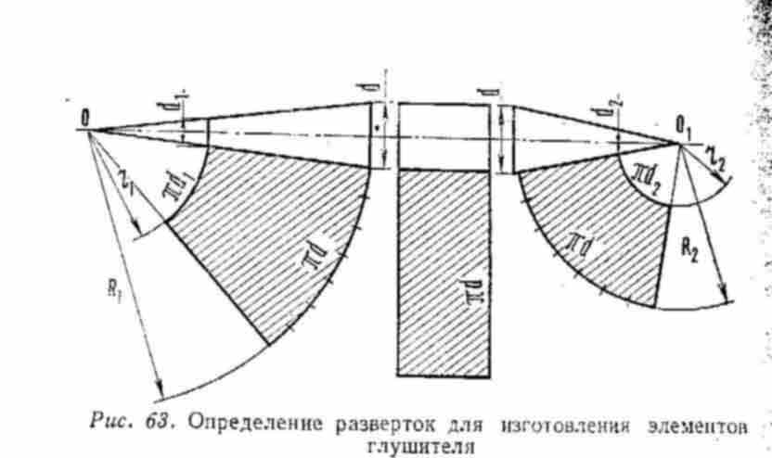
Например, нужно подсчитать длины развернутых окружностей входа и выхода в диффузор с тем, чтобы отложить их на радиусах, проведенных через точки пересечения дуги и концов конуса:
π * d₁ = 3.14 *40 = 125.6 мм; π * d = 3,14 * 90 = 282,6 мм
d₁ = 44 мм; d = 90 мм
По развертке согнуть нужный диффузор, сварить, отрихтовать. Развертка заготовки для цилиндрической части подсчитывается:
π * d =3,14 • 90 = 282,6 мм.
Для изготовления глушителя вырезаются заготовки (см. рис. 63), сгибаются конусы и цилиндр. Автогенной сваркой производится прихватка, рихтовка конуса, окончательная сварка шва — встык.
Сварку производить горелкой малого размера (№ 0, № 1) и тонкой проволокой толщиной 1,5—2 мм. После сварки деталей произвести окончательную рихтовку и подгонку частей глушителя друг к другу и по месту на раме мотоцикла.
Разметить, померить, прихватить по месту и, только убедившись, что все подогнано правильно, окончательно заварить круговые швы.
Обычный глушитель — цельносварной. Можно соединять глушитель с выпускной трубой при помощи специального разрезного хомута с последующей затяжкой хомута
болтом.

КОРОБКА ПЕРЕДАЧ
Используемые в мотокроссе коробки передач (КП) со стандартными передаточными отношениями не позволяют полностью использовать потенциальные возможности форсированного двигателя. При использовании серийных КП первая передача практически выпадает, остаются три передачи с большими разрывами, причем прямая передача тоже не всегда используется. Значит, гонщик пользуется в основном двумя не всегда подходящими передачами. Поэтому с целью лучшего использования двигателя и варьирования в наиболее выгодном диапазоне оборотов рекомендуется использование большего числа передач.
Трехступенчатые КП для мотокросса уже не применяются, так как все мотоциклетные заводы страны перешли на выпуск двигателей с 4-ступенчатыми КП.
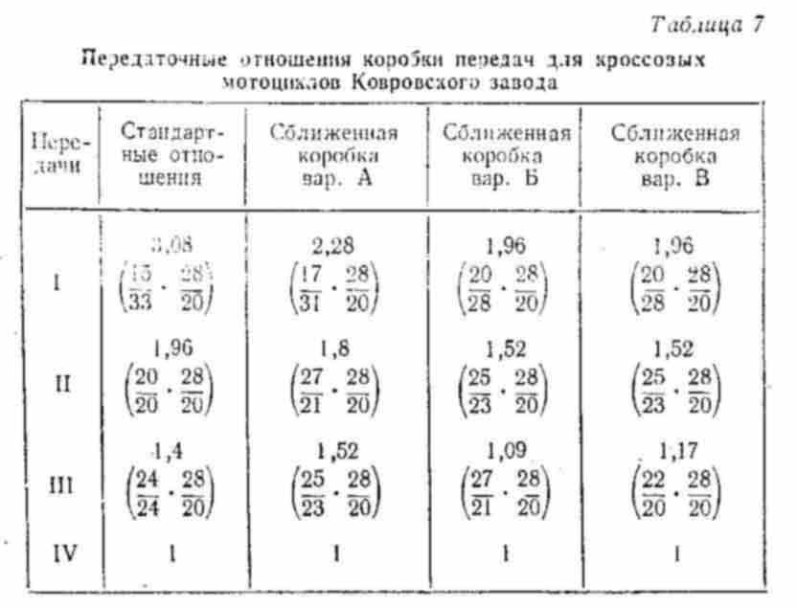

При наличии соответствующих возможностей и условий можно изготовить КП своими силами.
Имея нужный набор шестерен, можно подобрать наилучшее соотношение на любую трассу мотокросса.
Устанавливая эти шестерни на двигатели К-125, К-175 К-250, надо подточить подвижную вилку механизма переключения передач (I—II передач).
Наиболее подходящее общее передаточное отношение для К-175 (N=18 л. с.) i-общ = 10,5.
Моторная передача Главная передача
12 Х 33i₁ = 2,75 17 X 65i₂= 3,73
18 Х 3,50 или (19 X 3,25)
(покрышка заднего колеса),
где i₁— передаточное отношение двигателя,
i₂— передаточное отношение задней передачи.
Отлично подбирается передаточное отношение в КП на двигателях:
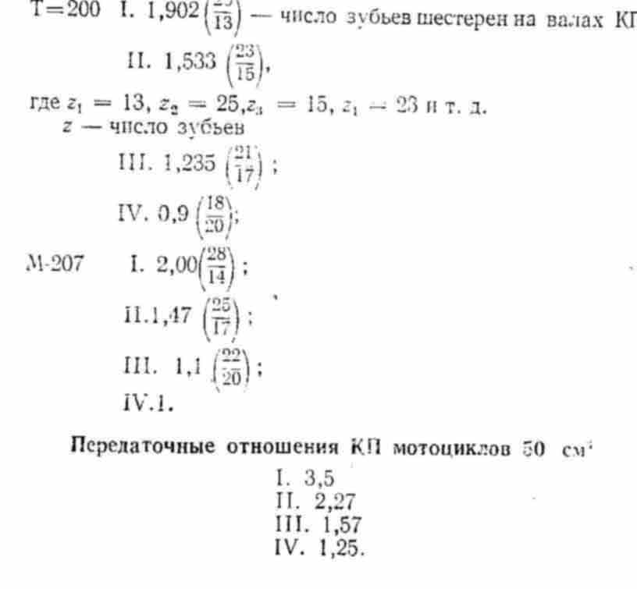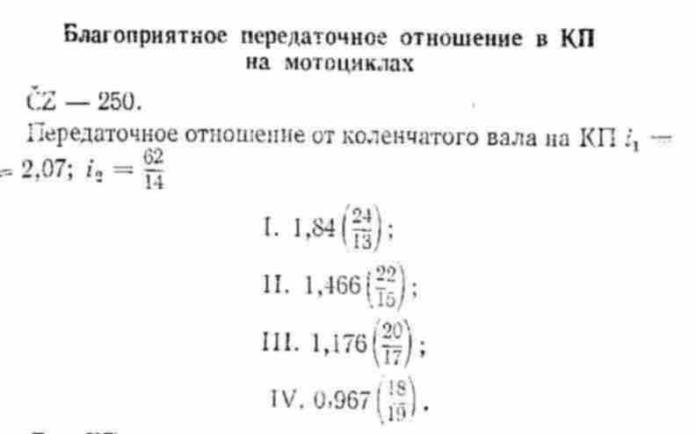

Для КП мотоцикла ИЖ можно легко подобрать нужное передаточное отношение от двигателя к коробке. Общее передаточное отношение можно изменить при помощи смены ведущих звездочек цепи на вторичном валу КП и задней звездочки (с большим или меньшим числом зубьев).
На большинстве спортивных двигателей передаточное отношение от двигателя к КП равно (1,9—2,75). но бывают отклонения в обе стороны.
Мотоциклы Ковровского мотозавода имеют следующие передаточные отношения моторной передачи:
Z₁=12 Z¹₁= 15
Z₂=33 Z¹₂= 31
I₁ =2.75 I¹₁= 2,07
(Кроссовые модели) (R-250 и многодневные мотоциклы)
К-58 К-175 СМ
К-175 С
Поэтому возможны различные варианты подбора звездочек.
Мотоциклы М1А, М-101, М-104, М-206. 207 имеют:
Z₁= 12; Z₂= 33; Z₃ = 2,75.
Некоторую корректировку передаточного отношения можно производить при помощи установки покрышки заднего колеса большего или меньшего размера, что во многом
определяется трассой соревнований.
Кроссовый мотоцикл всегда должен иметь некоторый запас мощности на всех передачах, за счет пробуксовки заднего колеса обороты двигателя быстрее выравниваются, и можно лучше использовать мощностной диапазон оборотов двигателя.
Большое значение имеет правильный подбор общего передаточного отношения на прямой передаче двигатель — заднее колесо. Для кроссовых мотоциклов со средним диапазоном оборотов (6000—8500 об/мин) общее передаточное отношение находится в пределах 9,5—10,5. На более тяжелых трассах (грязь, песок) оно может быть доведено
до 11. Двигатели, развивающие, более высокие обороты (9000—11000 об/мин), требуют более низких передаточных отношений 12—13,5 (без учета размера покрышки), но
обычно на современных кроссовых трассах оно разно 10. Проще всего изменить общее передаточное отношение при помощи смены ведущей звездочки на двигателе.
Увеличение или уменьшение числа зубьев на ведущей звездочке на один зуб равноценно изменению числа зубьев ведомой звездочки на 4 зуба. Более тонкий подбор следует
производить при помощи замены ведомой звездочки с числом зубьев на 1,2, 3.больше или меньше ранее установленной. Для этой цели у гонщика должна быть хотя бы одна
(а лучше две-три) звездочка с разным числом зубьев, легко устанавливающаяся и надежно закрепляющаяся при помощи 5—6 специальных болтов с контргайками.
Наиболее ходовые ведомые звездочки для отечественных мотоциклов всех рабочих объемов = 57, 58, 59, 60, 62, 65.
Установка звездочки с большим числом зубьев благоприятно сказывается на работе задней цепи. Цепь имеет более плотное прилегание, хорошее направление, меньше
гнется в звеньях и имеет меньший износ, да и звездочки изнашиваются меньше.
Материал для изготовления ведомых звездочек кроссовых мотоциклов — титан листовой марки ВТ—1—М. Хорошо работают ведомые звездочки, изготовленные из листового дюралюминия Д-16Т и В—95Т. За неимением вышеуказанных материалов ведомые звездочки можно изготавливать из сталей 45 или 40 и других без термообработки.

ИСПОЛЬЗОВАНИЕ ДЛЯ СМАЗКИ ДИСУЛЬФИДА
МОЛИБДЕНА (МоS₂)
В мотоциклетном двигателе при длительной работе на максимальных оборотах и нагрузке, при высоких температурах и недостатке смазки часто возникает сухое трение
в парах: поршень — кольца, кольца — зеркало цилиндра, палец — верхняя втулка шатуна.
Для образования защитного слоя самым благоприятным твердым смазочным материалом являются графит, дисульфид вольфрама и дисульфид молибдена.
Дисульфид молибдена пригоден для смазки, если он обладает следующими свойствами.
Цвет —серо-черный, блестящий
Кристаллическая структура — гексагональная решетка
Форма —тонкие, плоские, гибкие листочки
Коэффициент трения — 0,9 до 0,02, уменьшается с повышением нагрузки
Допустимая нагрузка защитного слоя — до предела текучести металлического сплава
Химическое равновесие — устойчив против всех химических влияний.
Исключение: сильный окислитель
Термическое равновесие — смазывает при допуске воздуха от —180 до + 420° С, при ограниченном допуске воздуха до 600° С
Расход МоS₂ - 5—8 граммов порошка на 1 м²

Смазочное действие МоS₂ можно объяснить его кристаллической структурой. При воздействии внешних сил внутри защитного слоя МоS₂ происходит параллельное
перемещение (скольжение листочков) отдельных кристаллических слоев МоS₂. Это перемещение уменьшает действие внешних сил.
Поверхности, подлежащие смазке, перед нанесением слоя следует основательно очистить и промыть чистым бензином, трихлорэтиленом и т. п. от остатков масла.
Как показали испытания, действие защитного слоя значительно повышается при фосфатировании или другой обработке поверхности.
Дисульфид молибдена непосредственно наносится тонким слоем в виде порошка (втирается), лака или разбрызгивателей (при холодной обкатке двигателя).
Еще лучше интенсивный механический процесс обработки под давлением (полировка, доводка, притирка) для образования тонкого слоя (пленки) на поверхности детали.
Паста МоS₂ является в первую очередь вспомогательным средством при монтаже.
Дисульфид молибдена применяется также для смазки тахометров. При обработке поршней, колец наносится путем напыления и втирания. Смазка ходовой части, подшипников колес н цепи производится консистентной смазкой МоS₂.

СИСТЕМА ЗАЖИГАНИЯ
Каждый спортивный двигатель должен быть оборудован надежной и малогабаритной системой зажигания.
Генераторы переменного тока (Г-38, Г-401, Г-402, Г-412, Г-416, Г-421 и др.), устанавливаемые на все отечественные серийно-спортивные мотоциклы, не нашли применения на кроссовых мотоциклах. Большим авторитетом у мотокроссменов пользуются магнето отечественного производства марки М-27-Б, М-48-Б и др.
При использовании магнето М-27-Б, М-48-Б и др. следует произвести небольшие переделки:
1. Убрать искрогаситель внутри корпуса магнето, чтобы не было перебоев в работе.
2. Закрепить (привязать) провод высокого напряжения непосредственно к выходному контакту высоковольтной катушки зажигания, аккуратно заделав концы оголенного
провода, что даст более надежный контакт.
3. Убрать текстолитовый контактор.
4. Убрать кнопку массы. Для тяжелых мотоциклов вывести кнопку массы на руль.
5. Убрать пружинку и фетровый пыльник, служащие для смазки кулачка прерывателя. Иначе возможны утечки, замыкание, попадание волосинок фетра под контакты прерывателя.
6. Установить новый провод высокого напряжения с небольшим напуском, надежно закрепить его гайкой с резиновым уплотнителем.
7. Проточить якорь магнето по наружному диаметру на 0,4 мм, чтобы не было задевания якоря о башмаки статора. Это немного уменьшит силу искры, но ее будет достаточно для бесперебойной работы двигателя.
8. Перед сборкой магнето слегка смазать тугоплавкой смазкой подшипники и плоскости разъема магнето.
9. Собрать магнето, затянув все болты крепления, проверить легкость вращения якоря и наличие синей искры на проводе при приближении его к корпусу магнето. Замазать краской вентиляционные отверстия, чтобы в магнетоне попадала влага. Вентиляции будет достаточно через задний войлочный сальник.
Для установки магнето па двигатель мотоцикла нужно заранее изготовить и подогнать по месту все необходимые детали (подставку под магнето, фланец на коленчатый вал,
резиновую муфту, шпильки, гайки, шайбы).
Порядок работ по установке магнето.
На коленчатый зал двигателя установить фланец, так чтобы шпонка на валу попила в шпоночную канавку фланца. Фланец посадить на место легкими ударами молотка. Поставить шайбу и фланец затянуть болтом. Прокручивая двигатель стартером, проверить правильность посадки фланца (биения не должно быть).
Далее установить подставку под магнето на картер двигателя. Закрепить ее. На конус вала магнето установить шпонку, фланец и зажать гайкой. Накренить вал магнето в трех точках, чтобы не отворачивалась гайка. Проверить легкость вращения якоря магнето и биение фланца (легко вращается — нет биений). Магнето готово установке.
Прокручивая кикстартером двигатель, подвести поршень в.м.т., не доходя примерно 2,5—3 мм. Установить резиновую муфту на фланец коленчатого вала. Провернуть вал магнето до начала момента разрыва контактов прерывателя. Удерживая вал от проворачивания, установить магнето на подставку, соединить фланцы через резиновую муфту, закрепить магнето гайками на шпильках. Прокрутить стартером коленчатый вал двигателя. Якорь магнето должен вращаться легко.
Установка опережения зажигания.
С увеличением степени сжатия теоретически нужно уменьшать опережение зажигания, но с увеличением оборотов двигателя время для сгорания смеси при позднем зажигании очень мало, смесь не успевает полностью сгореть, и поэтому на оборотах от 7000 до
12000 об/мин следует увеличивать опережение зажигания, доводя его до величины 3,3—4,5 мм, т. е. как у стандартного двигателя. В этом случае не будет наблюдаться падение
мощности двигателя на максимальных оборотах. С увеличением степени сжатия следует подбирать топливо с повышенным октановым числом. В зависимости от теплового режима двигателя подбирается свеча с нужным калильным числом. Для езды на мотокроссе лучше иметь опережение зажигания более позднее, чтобы уменьшить срыв грунта задним колесом мотоцикла. При позднем зажигании свеча работает лучше и работа двигателя более мягкая. При раннем опережении зажигания свеча нагревается сильнее- и работа ее ухудшается.
Для установки опережения зажигания при снятой головке цилиндра подвести поршень к в.м.т., не доходя нескольких миллиметров (например, 3 мм). Замер расстояния до в.м.т. можно производить штангелем или индикатором. Далее, отпустив гайки крепления корпуса магнето, провернуть корпус до начала разрыва контактов прерывателя.
Момент начала разрыва можно определять следующими способами: при помощи электрической лампочки и батареи — более точный; при помощи полоски тонкой бумаги
(папиросной или кальки) — более практичный.
Соединив корпус магнето и подвижный контакт прерывателя проводами с зажимными клеммами (лампочка загорается при сомкнутых контактах), провернуть корпус
магнето до потухания лампочки. Это и будет началом разрыва контактов прерывателя.
Раздвинув сомкнутые контакты прерывателя, вложить между ними полоску папиросной бумаги. Проворачивая корпус магнето, надо легко вытаскивать полоску бумаги.
Момент, когда полоска начнет проскальзывать между контактами, будет началом разрыва. Удерживая корпус магнето в этом положении, закрепить гайки. Стартером провернуть несколько раз коленчатый вал двигателя. Еще раз проверить опережение зажигания и, убедившись, что все правильно установлено, проверить наличие искры на
проводе высокого напряжения. Для обеспечения проверки и установки опережения зажигания нужно всегда иметь необходимое приспособление. Это может быть индикатор с резьбовым переходником и удлинителями под различные головки цилиндров, или приспособление «зажигалка», или просто штангель, а также полоски тонкой бумаги.
При установке магнето на двигатель надо следить за хорошим контактом корпуса магнето с картером двигателя. а также за тем, чтобы не было выдавливания подшипников магнето. Соединение магнето с отверстием в подставке и резиновой муфтой должно быть свободным, без усилий, и при проворачивании стартером корпус магнето не должен отходить или подпрыгивать.
После проверки установки опережения зажигания закрепить корпус магнето и установить крышечку магнето, предварительно смазанную по месту прилегания к корпусу солидолом. Чтобы не потерять крышечку магнето, ее следует надежно закрепить пружинным держателем, лучше двумя, или специально изготовленной овальной пластинкой под два болта. Во время мокрых и зимних мотокроссов на корпус магнето нужно надевать специально изготовленный защитный чехол. Защитный чехол можно изготовить из любого водонепроницаемого материала (брезента, кожи, резины, автобина).
Возвратившись в гараж с тренировки или соревнований, надо снять и высушить чехол. Магнето тоже нужно просушить, сняв крышечку.
Защитный чехол крепится к корпусу магнето кольцевыми резинками.
Провод высокого напряжения укладывается вплотную по корпусу и прижимается одной кольцевой резинкой, для того чтобы он не мог зацепиться о встречные предметы.
Уход за прерывателем. Надо следить за износом оси и отверстия в молоточке прерывателя. При увеличении зазоров следует заменить молоточек, а возможно, и ось
крепления. Чтобы не отламывало фиброчку на молоточке, ее следует немного занизить по высоте (на 1—1,5 мм). Легкой смазки кулачка прерывателя вполне достаточно на одну гонку.
Лучший зазор на контактах прерывателя от 0,33 до 0,4 мм. При использовании магнето М-27-Б для высокооборотных двигателей следует усилить пружинку прерывателя
и обратить особое внимание на состояние и смазку подшипников якоря.
Рекомендуется дополнительное крепление катушек зажигания резинками и изолентой прямо к раме мотоцикла. Чтобы не выскакивали провода высокого напряжения из
гнезд катушек зажигания и колпачков на свечи, их следует хорошо закрепить и примотать изолентой. На мощные мотоциклы больших рабочих объемов желательно устанавливать кнопку массы, выводя ее на руль и устанавливая в удобном для работы месте. Кнопка массы магнето пригодится при заедании дросселя карбюратора, когда обороты двигателя не удается сбросить и двигатель идет вразнос.

РЕКОМЕНДАЦИИ ПО ФОРСИР0ВКЕ ДВИГАТЕЛЕЙ ВСЕХ
РАБОЧИХ ОБЪЕМОВ
ФОРСИРОВКА двигателей КЛАССА ДО 50 см³
Техническая характеристика; мощность двигателя 3,5— 4 л. с. при 6000—6500 об/мин диаметр цилиндра 38 мм, ход поршня — 44 мм, степень сжатия 13, головка цилиндра
со смешенной сферой («жокейская шапочка»), опережение зажигания 1,1—1,6 мм до в.м.т.. бензин с октановым числом не ниже 90 (АИ-93, АН-98. Б-91, Б-95); масло ;МС-20
в соотношении 1 : 25 с бензином, карбюратор с диаметром диффузора 16—17 мм установлен на расстоянии 120 мм от зеркала цилиндра. Длина впускного тракта 180мм. Свеча с калильным числом 280—300.
Развертка цилиндра, головка и система выпуска представлены на рис. 64.
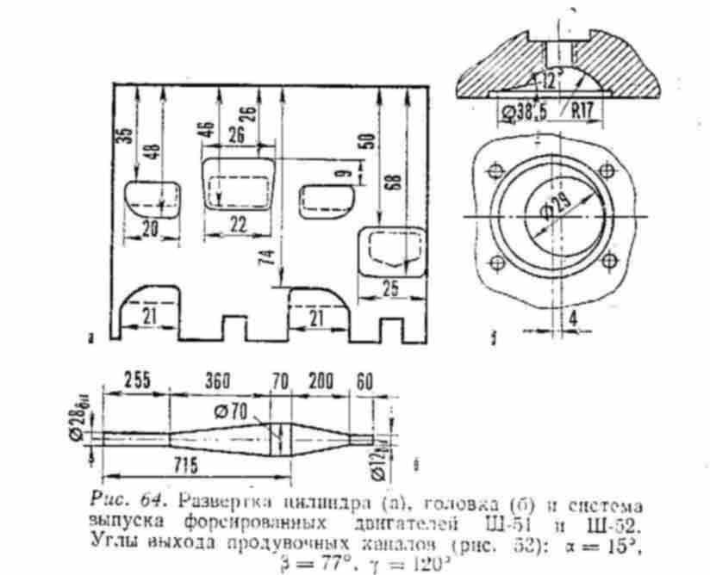
Все вышеописанные рекомендации пригодны и для специальных спортивных мотоциклов класса до 50 см³. Материал для изготовления глушителя — листовая сталь 0,8 мм. Изготовить круглые щеки коленчатого вала с последующим заполнением эпоксидной смолой мест выемки металла под балансировку.
Двигатель Ш-53, выпускаемый малыми сериями. Техническая характеристика: после обкатки и регулировки максимальная мощность 4 л. с. при 7000 об/мин; диаметр
цилиндра 40 мм, ход поршня 39,6 мм. Специально изготовленная рубашка и головка цилиндра с увеличенной площадью охлаждения позволяет сохранять постоянную мощность на форсированном режиме работы (рис. 65).
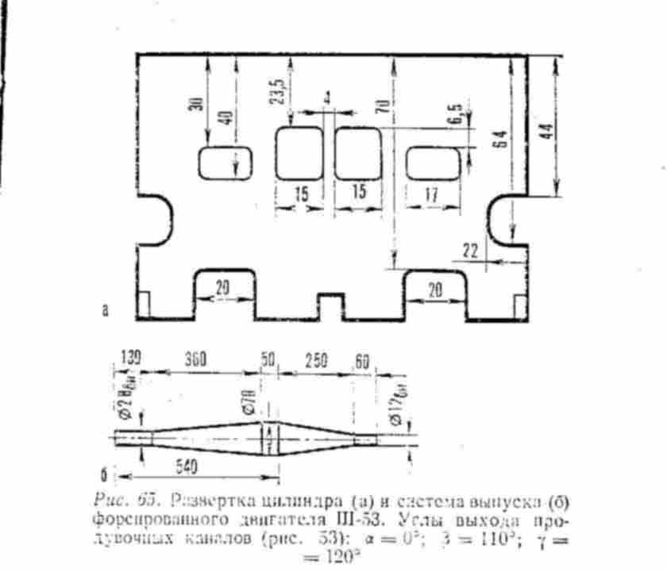
Карбюратор К-31 с диаметром диффузора 17 мм. Степень сжатия — 11,5. Головка со смещенной сферой — «жокейская шапочка». Опережение зажигания 2,2—2,3 мм до в.м.т. Свеча ПАЛ 14—13 или идентичная ей. Длина впускного патрубка до карбюратора 100 мм.
Двигатель Ш-55, доведенный во ВНИИМотопроме. Техническая характеристика: максимальная мощность 6,16 л.с. при 7150 об/ мин; диаметр цилиндр:; 40 мм., ход поршня 39,5 мм. Опережение зажигания 1,6 мм до в.м.т. Степень сжатия 13,5, головка со смещенной сферой. Бумажный воздушный фильтр ЦКБ или «Ява-350». Карбюратор К55 с диаметром диффузора 20 мм. Длина патрубка до карбюратора 100 мм. Зажигание от магдино МГ-55 К. Зазор в прерывателе 0,3 мм. Бензин АИ-98 — 60% и Б-70—40%
(получается смесь с октановым числом 80). Масло МС-20 в пропорции 1:25 с бензином.
Поршень с двумя стальными хромированными кольцами, толщина кольца 1 мм. Гильза цилиндра выполнена из аустенитного чугуна, твердость НRс = 33—35 ед. Коробка передач 6-ступенчатая.

ДВИГАТЕЛИ КЛАССА ДО 125 см³
Форсировка двигателя М-105 (серийного производства) до мощности 12 л. с. (рекомендации ВНИИМотопрома).

Двигатель нужно разобрать. С картером двигателя следует произвести следующие работы:
— вставить и надежно закрепить кольца в обе половинки картера, уменьшив диаметр кривошипной камеры до 121 мм,
— сменить сальники, чтобы они выдерживали давление в кривошипной камере не менее 0,8 кг/см2.
В цилиндре двигателя установить фазы: выпуска — 164°, продувки — 108° и впуска — 128° (рис. 66).
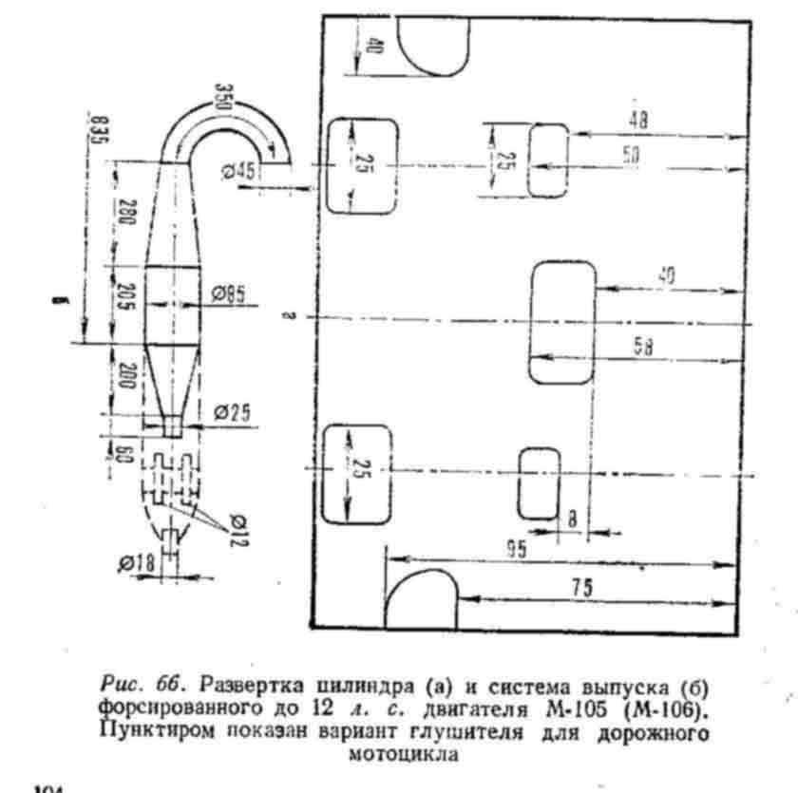
Увеличить степень сжатия до е = 9,5.
Установить карбюратор К—36 И с диаметром диффузора 27 мм, главный жиклер должен быть с пропускной способностью не менее 250 см³/мин. Продувочные окна в поршне следует распилить до 25 мм (рис. 67), чтобы они совпадали с продувочными окнами
в цилиндре двигателя.
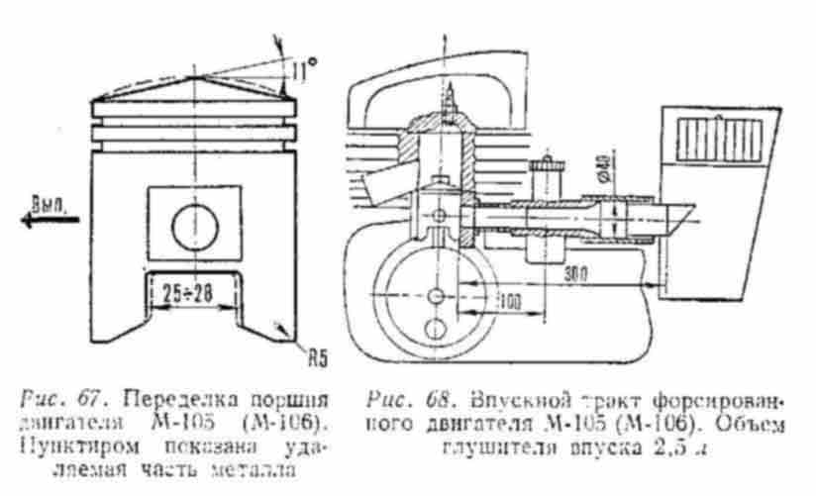
Для увеличения эффекта наддува суммарная длина впускной трубы должна быть 300 мм (длина впускного патрубка от зеркала цилиндра до карбюратора 100 мм; длина
трубы с внутренним диаметром 40 мм, между карбюратором и воздухоочистителем составляет 150мм (рис. 68).
Зажигание от генератора Г-416 работает плохо из-за перебоев на больших оборотах. Для нормальной работы двигателя рекомендуется установка магнето М-24Г. Опережение зажигания 2,2—2,5 мм до в.м.т. Свеча ПАЛ-14-8 или БОШ-260-280.
В коленчатом валу следует заменить бронзовый сепаратор нижней головки шатуна на другой, например, дюралевый (Д-16Т, В-95) или на изготовленный из цианированной стали (можно и из стали 45 без термообработки) с последующим посеребренном поверхности. После обкатки и окончательной регулировки двигатель развивает мощность 12 л.с. и имеет отличную приемистость.
Форсированные двигатели для мотокросса М-105, М-106 и М2-125. Поршень с двумя L образными кольцами и смещенными бобышками поршневого пальца на 7 мм вверх
(по сравнению со стандартным- размером). Диаметр щек коленчатого вала 120 мм. Длина шатуна по центрам 125 мм. Длина юбки поршня 62,5мм, со стороны впуска юбка поршня обрезана на 1 мм и равна 61,5 мм. Степень сжатия е = 15.
Следует обратить особое внимание на обработку каналов цилиндра, их пропускную способность и правильность углов выхода продувки (рис. 69).
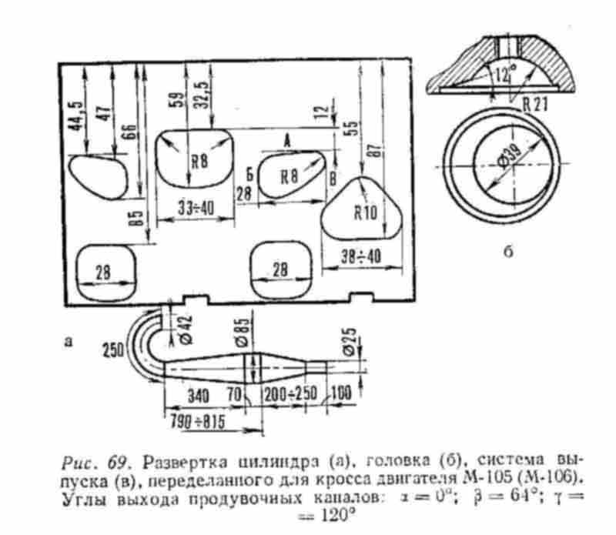
Головка со смещенной сферой «жокейская шапочка». Зажигание от магнето. Рекомендуемое опережение зажигания 2,2—2,3 мм до в.м.т. Свеча ПАЛ 14—15. Бензин Б-95, Б-100. А-98. Масло МС-20 в пропорции 1 :20. На двигатель устанавливается один карбюратор с диаметром диффузора 28 мм.
Длина патрубка от зеркала цилиндра до центра распылителя равна 135 мм. Общая длина впускного тракта равна 170 мм.
Обязательно установить большой воздушный фильтр (объем резервуара 2,5—3 л) с бумажными фильтрующими элементами. После проведения всех работ по форсировке,
обкатке и доводке двигателя максимальная мощность 14— 15 л. с. при n = 6600—6800 об/мин. Подобный этому двигатель можно довести до 20 л. с., повысив обороты до 9000 об/мин. Но для этого потребуется специальный коленчатый вал, поршень, кольца и более высокие фазы газораспределения, новый глушитель и карбюратор.
Специальные конструкции для мотокросса (короткоходные двигатели): S/D= 54/54; 52/55 мм. На специальных короткоходных двигателях пять лет подряд выигрывают первенство СССР по мотокроссу в классе машин до 125- см³. Эти двигатели более мощные и надежные.
Двигатель МС А. Савельева. Увеличенное оребрение цилиндра и головки цилиндра, легкий жесткий картер, 4-скоростная КП, магнето с приводом 1:2, реечный выжим сцепления. Цилиндр с большими чисто обработанными окнами (рис. 70,а). Материал поршня АК-4, термообработанный, два поршневых кольца: 1-е кольцо L-образное (3 мм), 2-е—узкое нормальное (1,2 мм). Кольца стальные, хромированные (рис 70,б.)
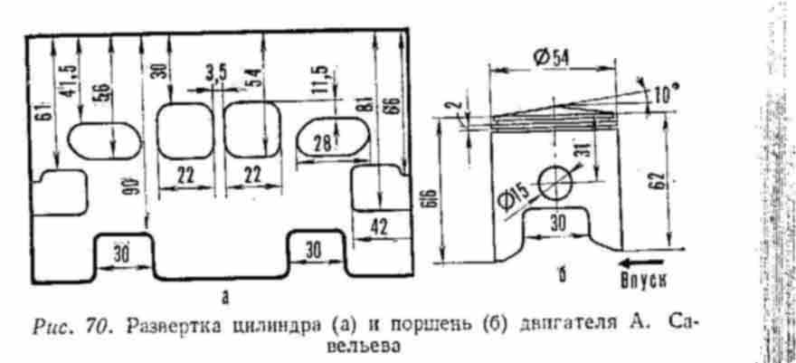

Коленчатый вал тяжелый (рис. 71).
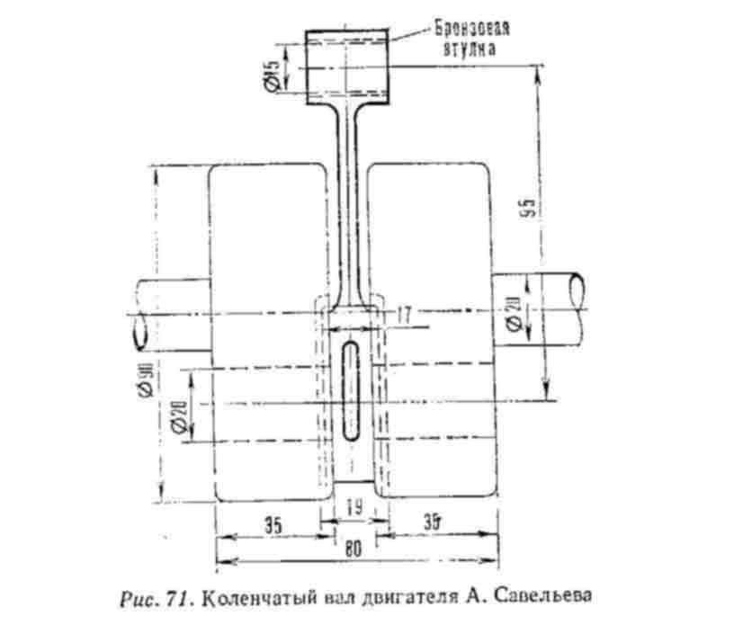
Шатун короткий, межцентровое расстояние 95 мм. Диаметр щек коленчатого
вала 90 мм. Ширина щеки 35 мм. Подшипник нижней головки шатуна роликовый, в дюралевом сепараторе (материал В—95). Диаметр пальца 20 мм ,диаметр ролика 3 мм.
Палец — цельный. Подшипник верхней головки шатуна — бронзовая втулка под поршневой палец диаметром 15 мм.
Глушитель для мотокросса (рис. 72,а) изготовляется из листовой стали 0,8 мм. Длина впускного патрубка 70—80 мм от зеркала цилиндра. Карбюратор с насадкой, воздушный фильтр бумажный. Карбюраторы ИКОВ с диаметром диффузора 24 мм или М2—25,5 мм.
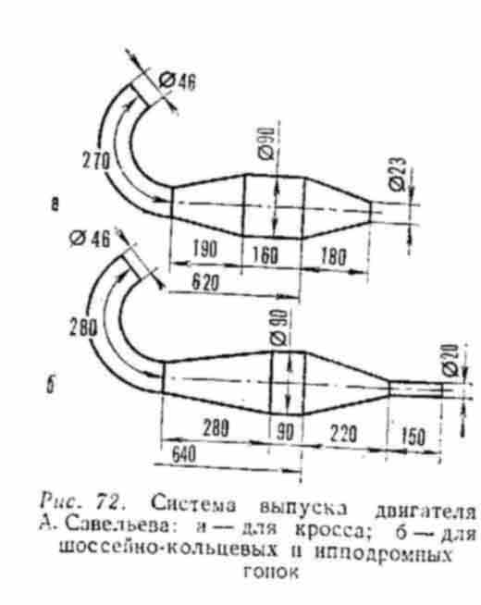
На ипподром и кольцевые гонки — карбюратор Делорто — с диаметром диффузора 30 мм и глушитель (см. рис.72,6). Головка — «рикардо» с камерой сгорания, степень
сжатия — 15. Опережение зажигания 2,2 мм до в.м.т. Свечи: «Изолятор» 300—350, «Лодж —49», «БОШ». Бензин Б—91. масло МС-20 или «Кастроль—50», 1:20. Мощность 15—17 л. с. при 8000—8500 об/мин.

КЛАСС МОТОЦИКЛОВ ДО 175 см³
Форсировка серийного двигателя К-175 для повседневной езды.
Для увеличения мощности двигателя нужно увеличить высоту выпускных окон на 1,7 мм (рис. 73).
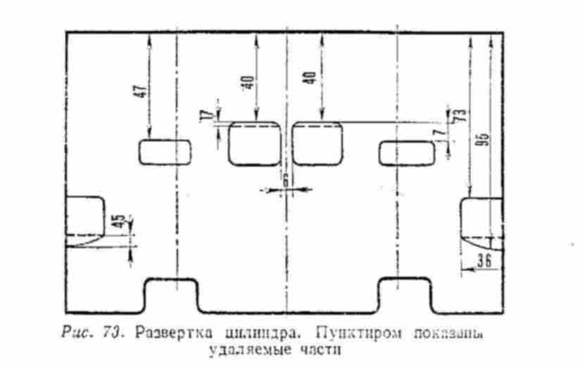
Высота продувочных окон — достаточная, а впускное окно следует распилить вниз на 4,5 мм. Рекомендуется установить карбюратор К-36 И с диаметром диффузора 27 мм. Нужно внести изменения в продувочные каналы, изменив их форму и углы выхода (рис. 74).
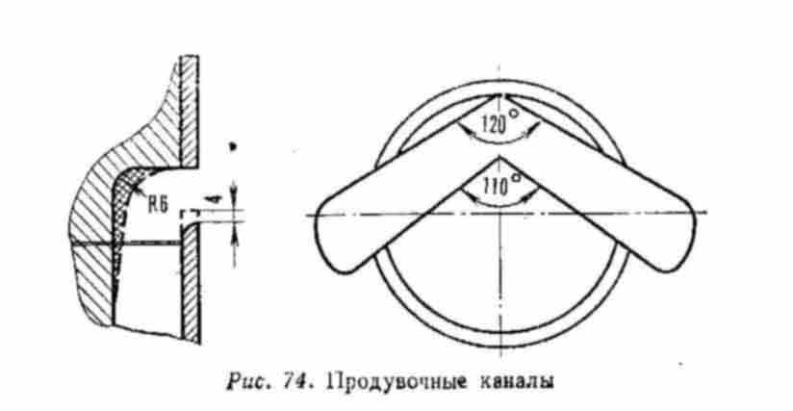
Для этой работы желательно вынуть гильзу, распилить гильзу и цилиндр в отдельности, снова запрессовать гильзу, окончательно подогнав каналы в цилиндре и гильзе.
В двухтактном двигателе фазы газораспределения над поршнем регулирует верхняя кромка компрессионного кольца, а не кромка поршня. На стандартном поршне, в имеющемся для этого месте над верхним кольцом, прорезать еще одну
канавку под поршневое кольцо, отступив 2 мм от верхней кромки головки поршня, и установить стопор для кольца в нужном месте (рис. 75).

Нижнее кольцо можно не ставить, но канавку под него необходимо заглушить со стороны выпуска двумя алюминиевыми или бронзовыми штифтами. Перенесение поршневого кольца вверх улучшит регулирование фаз газораспределения и уменьшит нагрев поршня. Пригорания кольца не будет, так как при использовании хороших масел это исключено. Увеличенное сечение патрубка, соединяющего карбюратор с воздушным фильтром (до диаметра 40 мм), правильно подобранная длина (до 300 мм), дающая возможность использования резонансных явлений во впускном патрубке и тем самым улучшающая наполнение цилиндра свежей смесью; большой правильно выполненный
воздушный фильтр, позволят получить большую мощность.
Уменьшить длину выпускной трубы и удлинить глушитель на 270 мм путем приварки цилиндрической части (рис. 76).
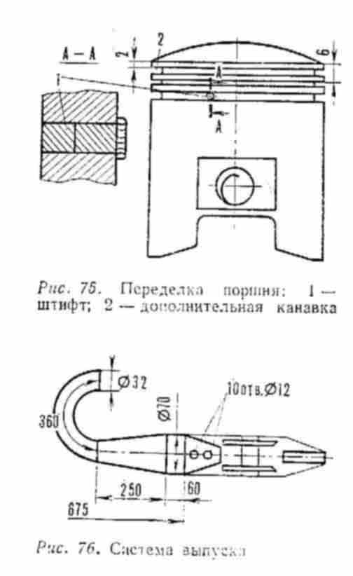
После такой малой форсировки, без изменения степени сжатия и других переделок, двигатель развивает мощность 12 л с при 5500 об/мин.
Установка опережения зажигания, бензин и масла — согласно заводской инструкции по эксплуатации мотоцикла. После проведенной форсировки двигатель станет более
приемистым и мотоцикл будет развивать скорость более 100 км/час.

Форсировка спортивно-серийного двигателя К-175 с чугунным цилиндром.
Для форсировки выбирается цилиндр с хорошим зеркалом рабочей поверхности желательно диаметром 61,75 мм, с хорошей резьбой на выпускном патрубке и целыми верхними ребрами охлаждения. Чтобы легче было добраться до продувочных каналов и лучше их обработать, рекомендуется проточить цилиндр снизу на 36 мм по наружному размеру гильзы диаметром 69,2 мм (рис. 77), а вместо проточенных ребер изготовить шайбу из дюралюминия, с ребрами охлаждения, продувочными и впускным окнами и отверстиями под шпильки (рис. 78).
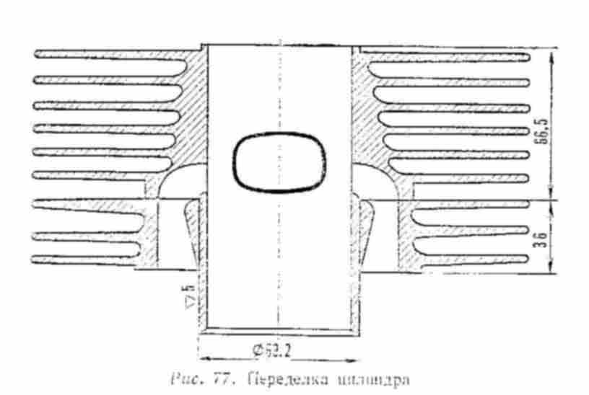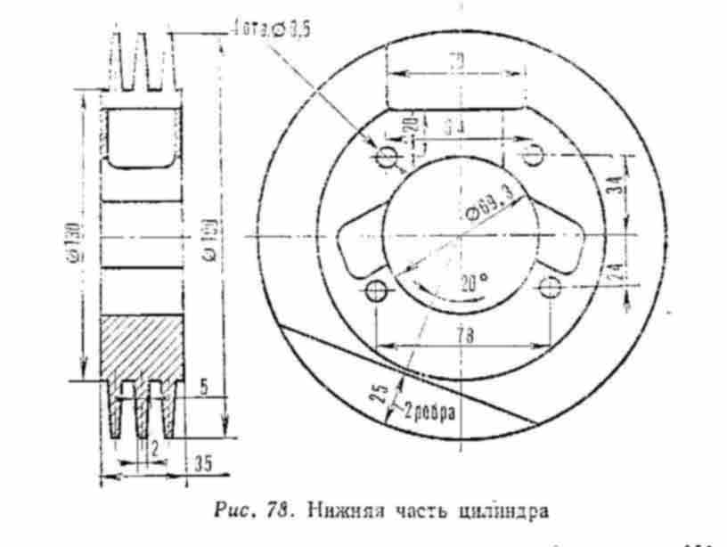
Проточка цилиндра. Обработать продувочные каналы без проточки нижней части цилиндра трудно, но можно. Желающие оставить чугунный цилиндр в первозданном виде могут профрезеровать продувочные каналы, расширив их, а затем шарошками или гнутыми напильниками зачистить каналы и довести их до нужных размеров. В этом случае большой вес цилиндра и большие массы металла со стороны впуска останутся, а придать нужную форму и чистоту продувочным каналам будет очень трудно. Для облегчения работ и снижения общего веса цилиндра предпочтительнее первый вариант обработки. Изготовление шайбы - дело нетрудоемкое и полностью себя оправдывающее.
При подрезке цилиндра надо быть осторожным. Во-первых, при скалывании ребер, во-вторых, при посадке цилиндра на оправку, в-третьих, при подходе резца к выпускному
патрубку. Возможно вскрытие выпускного канала. В случае вскрытия выпускного канала образовавшееся отверстие нужно заплавить латунью или медью, а потом обработать.
После проточки нижних ребер получается несоответствие сечений подхода и выхода в продувочных каналах.
Чтобы облегчить работу по обработке каналов до нужной формы и пропускной способности, неплохо воспользоваться фрезерным станком. Если нет возможности профрезеровать каналы (в основном внутреннюю часть), то можно высверлить лишний металл, а потом обработать каналы шарошками. Выход продувки на поршень — под прямым углом, передний угол встречи потоков — 77°, задний — 140°.
Окна цилиндра доводятся до нужных размеров и полируются (рис. 79). Затем надо снять фаски на окнах.
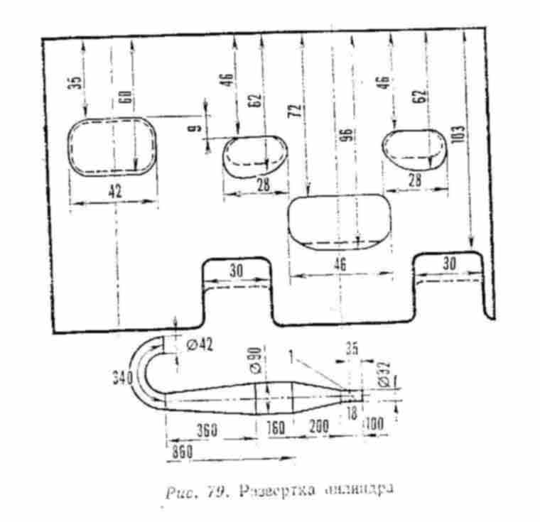
Закончив работы с цилиндром, можно приступать к изготовлению и подгонке шайбы-подставки нижней части цилиндра (см. рис. 78). Для подставки подойдет материал Д16Т, В-95 пли любой другой плотный алюминиевый сплав. Подставка изготовляется с одной установки, чтобы не было перекосов торцевых поверхностей. Ребра делают с произвольных размеров ± 1 мм, всего три ребра охлаждения.
Впускной и продувочные каналы фрезеруются и подгоняются до полного совпадения соответственно по впускному патрубку и продувочным каналам в картере цилиндра. Для крепления патрубка карбюратора в подставке сверлятся четыре отверстия и нарезается резьба М 6 Х 1. Для герметизации разъемов цилиндр — подставка — картер следует установить прокладки из паранита 0,5 мм (2 шт.).
Подставка очень удобна, так как она может долго служить и ее можно переставлять на другие цилиндры. Если подставку закрепить к картеру двигателя двумя винтами, то демонтаж цилиндра, смена колец и поршня может производиться без снятия карбюратора и нарушения герметичности соединений патрубка карбюратора с воздушным фильтром, что упрощает и убыстряет ремонт и профилактику двигателя.
Увеличение степени сжатия в головке цилиндра следует производить обычным путем, подрезая головку на 2—2,0 мм делая новую сферу и выточку под посадочный буртик цилиндра и головку поршня. Для чугунного цилиндра не рекомендуется повышать степень сжатия выше 15,5. Дальнейшее увеличение степени сжатия не дает ощутимого прибавления мощности, а вот возможность перегрева и поломки двигателя резко возрастает.
Из запальных свечей наиболее подходящими будут А6У, А7, А5У, ПАЛ 14—13.

Поршень для К-175.
Для нормальной работы поршня в тяжелых условиях мотокросса предлагается цилиндрическая проточка поршня в зоне поршневых колец по 0,1 мм на сторону и на 3 мм ниже нижнего поршневого кольца. Нижнее поршневое кольцо рекомендуется перенести вверх, для этого необходимо сделать новую канавку над верхним кольцом. Канавка под верхнее поршневое кольцо располагается на 2 мм ниже верхней кромки поршня. Стопор для поршневого кольца нужно установить со стороны впускного окна, так, чтобы он не попадал на продувочные окна. Глубина канавки делается такой, чтобы поршневое кольцо утопало в ней на 0,4 мм. Необходимо осадить заводские стопоры или лучше вынуть их и установить новые в других местах. Подогнать до полного совпадения продувочные каналы на поршне с продувочными каналами в гильзе цилиндра. Закруглить юбку поршня со стороны впускного окна радиусом 5 мм и заполировать это
место, а также заполировать головку поршня. Подрезать юбку поршня не нужно (длина ее 72 мм). Зазор поршня в цилиндре (замер по юбке поршня) 0,05—0,06 мм. Меньший зазор делать не рекомендуется из-за опасности заедания поршня в цилиндре.
Нижнюю канавку поршневого кольца нужно заглушить, установив со стороны выпускного окна два гужона из алюминия. Обязательно развернуть бронзовую втулку
верхней головки шатуна до размера 14,03 мм, чтобы не было
заедания в ней поршневого пальца.
Установка магнето.
Чтобы обеспечить надежное зажигание и бесперебойную работу двигателя на всех режимах, обязательно установить на двигатель магнето. Простейшим способом установки магнето считается установка магнето без нарушений конструкции двигателя, т. е. не подрезая конуса коленчатого вала и не выпиливая окон в картере двигателя. Для этого изготовляется специальная шайба - подставка для крепления корпуса магнето М27Б и два переходных фланца (рис. 80).
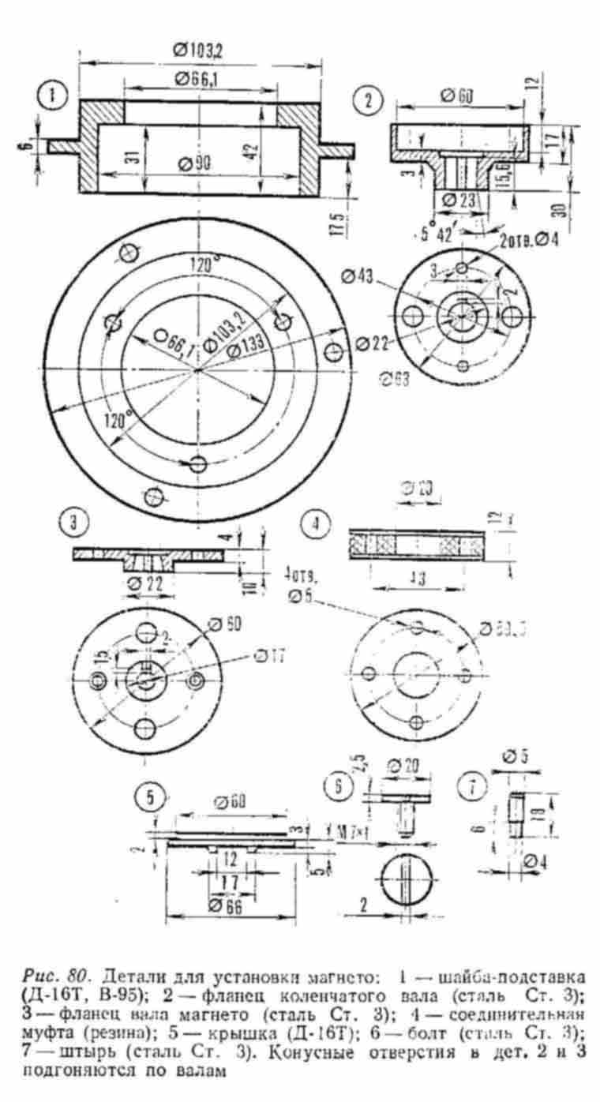
Передача вращения осуществляется через соединительную резиновую муфту в обойме.
Якорь магнето вращается на собственных подшипниках, что обеспечивает постоянный разрыв на контактах прерывателя. Якорь переделывают согласно рис. 81.
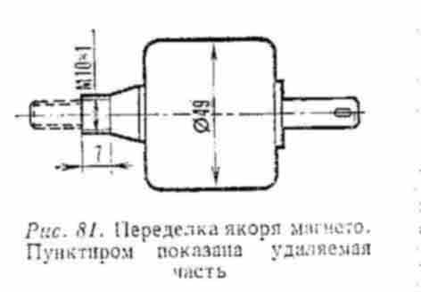
Предлагаемая конструкция установки магнето может быть использована на всех выпусках спортивно-серийных ковровцев (125, 175, 250), минских мотоциклах М-104.
М-101, М-105, М-107 и др., а также на мотоциклах Ижевского завода всех выпусков, на которых ранее был установлен генератор переменного тока. Установка карбюратора на К-175СК. Практика выступлений в мотокроссах показала, что наиболее благоприятная работа двигателя К-175 см³ на всех режимах достигнута при установке карбюратора с диаметром диффузора, равным 28—30 мм. В отдельных случаях хорошо работали карбюраторы с диаметром диффузора, равным 32 мм. Меньшие размеры карбюраторов используются как исключение.
Отлично зарекомендовали себя карбюраторы Ленинградского карбюраторного завода К-194 с диаметром диффузора 28—32 мм, а также все выпуски карбюраторов чехословацкого производства фирмы И КОВ с диаметром диффузора 30—32 мм и карбюраторов ГДР MZ тех же размеров.
Для установки этих карбюраторов изготовляются специальные патрубки и фланцы для их крепления. Можно использовать часть стандартного впускного патрубка,
подогнав к нему фланец крепления нового карбюратора (рис. 82).
Для большей гарантии после сварки патрубка рекомендуется приварить поперек шва сварки ребро жесткости.
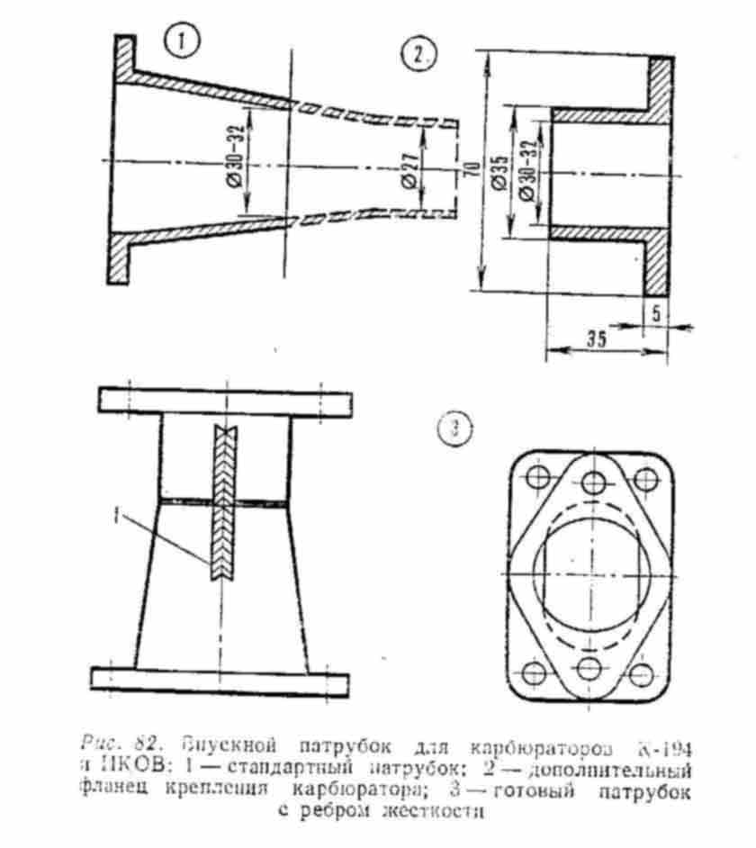
Воздушный фильтр и система выпуска К-175 (К-250, М-105, М-106 и т. д.).
Воздушный фильтр для двигателя 175 см³ нужно изготовить новый, максимально используя свободное место на раме мотоцикла. Коробка фильтра должна иметь объем не менее 3,5 л. В качестве фильтрующего элемента может быть использован любой
из бумажных фильтров («Москвич-412» (1 шт), «Ява-350» (4 шт.) и др. либо фильтрующий элемент от мотоциклов К-750, К-650, «Ирбит-650» и т. д.

ПОДГОТОВКА К СОРЕВНОВАНИЯМ КРОССОВОГО ДВИГАТЕЛЯ
175 СМ³
Класс мотоциклов с рабочим объемом двигателя до 175 см³—самый массовый и наиболее прогрессивный. В этом классе выступают на соревнованиях юноши, девушки
и многочисленная армия взрослых спортсменов во многих видах соревнований.
Современные требования к спортивному двигателю для всех видов соревнований почти одинаковые. Нужна хорошая приемистость и большая мощность двигателя при надежной работе его во время соревнований. Форсировка двигателя 175СК дала возможность получить мощность 18—20 л с, но ряд конструктивных недостатков остановил дальнейшие работы по увеличению мощности. Эти двигатели можно использовать с некоторыми переделками узлов и деталей, например, в мотоболе, ипподроме, картинге
Первым инициатором постройки новых двигателей для мотокросса был А. Олейников, позже Н. Михайлов, А. Абрамов, А. Савельев, Ю. Романов, В. Катомин (Москва),
В. Сгрохань, П. Пустовпт (Киев) и многие другие спортсмены и механики из различных городов нашей страны.
Основное внимание при изготовлении самодельных двигателей было обращено на картер, коробку передач, охлаждение.
Выдающийся спортсмен и конструктор А. Олейников еще в 1959 г. построил новый двигатель. Картер двигателя легко отсоединялся от блока КП, в свою очередь, имелся
доступ в КП без разборки двигателя и нарушения притирки деталей. Ремонт производился быстро и легко, который требовался редко. Новый коленчатый вал, шестеренчатый привод от двигателя к КП, КП от ИЖ-57, новый цилиндр, головка и глушитель дали возможность получить фантастическую по тем временам мощность 18 л. с. при 5500 об/мин. На этом двигателе завоевано много первых мест в крупнейших соревнованиях.
Современные требования к спортивному двигателю, продиктованные бурным развитием мотоспорта, заставили искать наиболее выгодные и надежные КП и картеры двигателей. Удачно подобраны КП, картер и сцепление в двигателе С2-250 мощностью до 30 л, с., с перспективой форсировки двигателя 175 см³. Передаточные отношения на всех 4-х передачах соответствуют динамике двигателя в кроссе и других видах мотосоревнований.
4-ступенчатая КП с простым и надежным механизмом переключения передач, крепкий картер двигателя, отсутствие моторной цепи — вот что привлекает в этом варианте.
Для постройки двигателя 175 см³ можно использовать готовые картер и КП от двигателя С2-250, изменить ход поршня с 64 мм на 58 мм, установить цилиндр, головку от мотоцикла 175 см³ — работа небольшая, но двигатель получается отличный.
Надежная работа коленчатого вала зависит от его конструкции, качества материала, качества и точности обработки, сборки, установки. Для большей жесткости коленчатого вала рекомендуется изготовление цельных щек и полуосей. Единственное место под запрессовку — это нижний палец шатуна.
Полуоси желательно делать ступенчатыми, с тем чтобы установить резиновые уплотнения со стороны кривошипной камеры, а смазку коренных подшипников подвести из КП. Легкость вращения и долговечность коренных подшипников улучшается.
Для коренных подшипников используются шариковые подшипники.
Лучшая форма шатуна — ромбическая. Длина шатуна по центрам головок 110 мм. Толщина в средней части 5.5 мм. Нижняя головка шатуна должна иметь специальные вырезы по бокам я по центру для лучшей смазки, верхняя — без отверстий.
Материал шатуна — сталь 18ХНЗА. Твердость в головках шатуна после термообработки HRc=60 — 63 ед. Нижний палец шатуна диаметром 20 мм, полый, диаметр внутреннего отверстия 6—8 мм, имеет точно по центру одно отверстие диаметром 1,5 мм для прохождения смазки. Неточность обработки, неперпендикулярность и непараллельность осей коленчатого вала, шатуна, горловины картера должны быть не более 0,01 мм на 100 мм длины. Как обычно, нижний и верхний подшипники шатуна — игольчатые, причем нижний подшипник обязательно на сепараторе. Материал сепаратора В-95, лучше сталь 45, посеребренная или омедненная после обработки. Диаметр иголочек для нижнего подшипника шатуна обычно 3 мм, для верхнего от 1,5 до 2 мм.
При установке поршня не совсем удобно иметь насыпной подшипник верхней головки шатуна (хотя и рекомендуется), проще — тоже с сепаратором.
Свободное покачивание шатуна на 1,5—2 мм за верхнюю головку говорит о правильности зазоров в нижнем подшипнике, легкое, без заеданий, проворачивание поршневого пальца в верхней головке шатуна обеспечивает
нормальную работу этого подшипника. Боковой сдвиг шатуна на нижнем пальце должен быть 1,6—2 мм.
Большое влияние на работу двигателя оказывает правильная балансировка коленчатого вала. После сборки и балансировки коленчатого вала производится его окончательная шлифовка, дальнейшее обращение с ним требует особой осторожности.
Коленчатый вал рекомендуется сразу установить в подготовленный картер двигателя. В картере двигателя нужно произвести работы по регулировке КП, сцепления, подогнать продувочные каналы, притереть полости разъема, прогнать резьбы соединительных болтов, подогнать плавающую посадку коренных подшипников коленчатого вала. Установка коленчатого вала считается правильной, если на полностью собранном картере двигателя от лёгкого толчка коленчатый зал свободно проворачивается и шатун возвращается в исходное положение. Закончив работы с картером двигателя, можно приступать к изготовлению или форсировке имеющегося цилиндра.
Форсировать можно любой цилиндр, по лучше изготовить новый и в нем предусмотреть лучшее расположение и форму каналов, более качественную гильзу, чтобы не было ее деформации при нагреве цилиндра, сильно развитое оребрение цилиндра и головки цилиндра.
Цилиндр можно отлить или выточить из болванки с дальнейшей фрезеровкой площадок под установку патрубков.
Рекомендуемые расстояния между ребрами охлаждения 12,5—15 мм, толщина ребра у основания 5 мм, у вершины 2 мм, диаметр рубашки 200—250 мм. Гильза цилиндра может быть использована от серийного мотоцикла К-175 «Восход» (ИЖ—«Юпитер-2»), ИЖ— «Юпитер-3», но лучше изготовить новую гильзу с широким посадочным буртиком диаметром 90 мм и большей толщиной стенки, с перемычками на впускном и выпускном
окнах. Толщина стенки гильзы для спортивных двигателей берется в пределах 6—8 мм. Материал — легированный мелкозернистый чугун, твердость не ниже Нв = 270 ед.
Обработанная гильза шлифуется по наружному диаметру, а после запрессовки в цилиндр и по внутреннему — под размер поршня.
Фрезеровка и распиловка окон в гильзе производится до запрессовки ее в цилиндр. После запрессовки гильзы производится окончательная подгонка каналов и сопряжении гильза—цилиндр. Шлифовать каналы наждачной шкуркой не обязательно, так как ощутимого прироста мощности эта операция не дает. Гармоничное сочетание фаз газораспределения с пропускной площадью каналов, легкое вращение коленчатого вала, поршень с нужным коэффициентом линейного расширения и отлично подогнанными кольцами, правильная форма камеры сгорания, нужная степень сжатия, правильное опережение зажигания, бензин с октановым числом не ниже 98, правильно подобранные выпускная система и свеча зажигания дают возможность получить мощность двигателя не менее 18 л. с.
Предлагается вариант развертки цилиндра двигателя175 см³ (рис. 83) и его цилиндр (рис. 84).
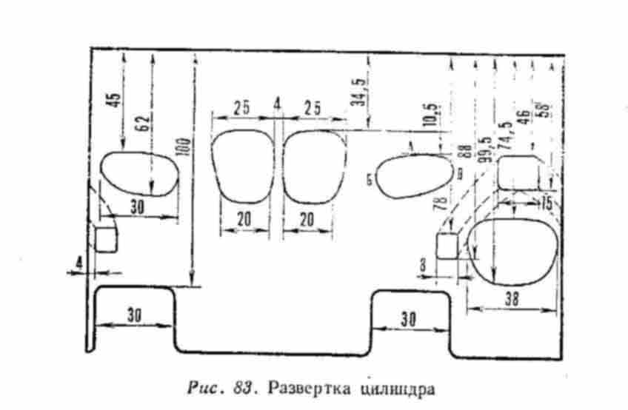

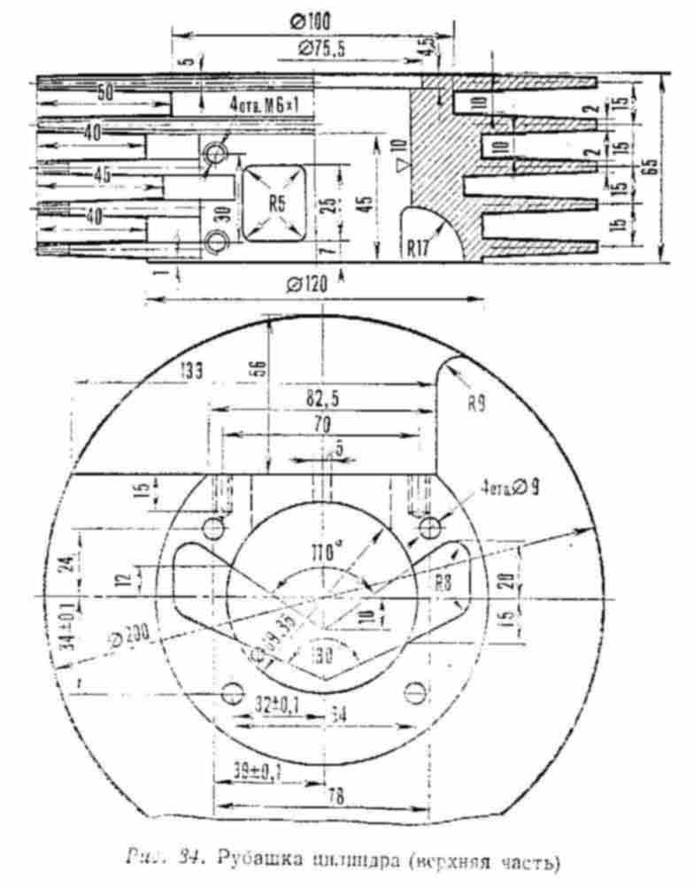
Поршень из материала АК-4 (рис. 85) с последующей нормализацией либо из отливки в кокиль.
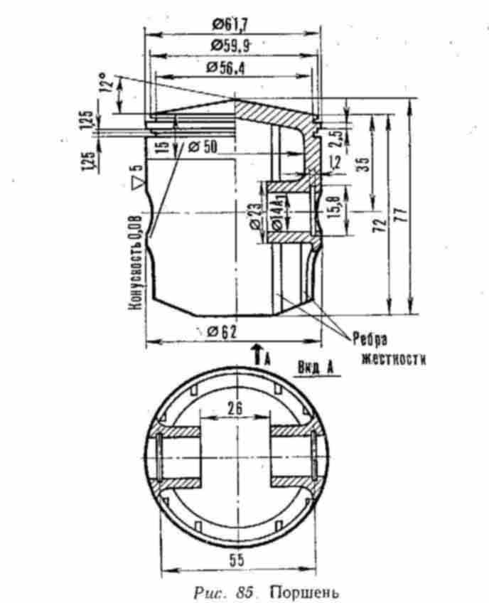
Новинкой является установка стальных хромированных L- образных
поршневых колец. Причем расположение поршневых колец как можно выше, прямо у верхней кромки днища поршня. Это уменьшает перегрев поршня и улучшает газораспределение. Стопоры поршневых колец утоплены в нижней части канавки. Зазор между юбкой поршня и гильзой цилиндра 0,04—0,06 мм и 0,36 мм в головке.
Поршневой палец устанавливается по скользящей посадке. Палец входит от легкого нажатия руки. Надо следить за правильностью установки стопорных колец поршневого пальца. Головка цилиндра имеет форму смещенной сферы «жокейская шапочка» (рис. 86).
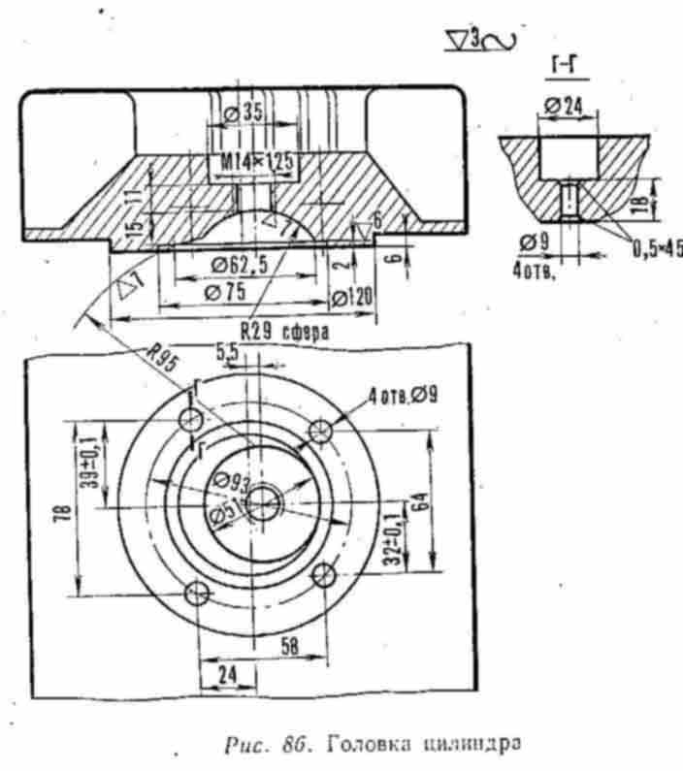
Лучшая степень сжатия е = 15. Желательно отлить новую головку цилиндра с развитым оребрением либо изготовить головку цилиндра из материала Д-16Т или другого. Обязательно предусмотреть установку двух свечей зажигания. Лучше всего установить карбюратор с диаметром диффузора 30—32 мм или два карбюратора с диаметром 22—24 мм. Длина впускного патрубка под установку карбюратора 120—130 мм считая от зеркала цилиндра. Установить воздушный фильтр с большой фильтрующей поверхностью, вход воздуха в карбюратор—свободный. Лучший вариант глушителе показан на рис. 87.
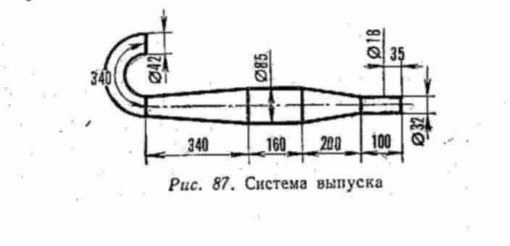
Для уменьшения гидравлических потерь в картер КП следует залить жидкое масло. Предлагается пятидесяти процентная смесь гипоидного масла и солярового топлива. Для изготовления глушителя потребуется листовая сталь. Толщина листа 0,8—1 мм. При монтаже глушителя на мотоцикл надо обратить внимание на герметичность
всей выпускной системы.
Чтобы наилучшим образом использовать полученную от проведенной форсировки мощность, необходимо изготовить новую спортивную КП и установить ее на двигатель.
После окончания всех работ по форсировке следует обкатать двигатель, произвести нужные регулировки и правильный подбор общего передаточного отношения.
Опережение зажигания устанавливается 1,75—2,2 мм не доходя до в. м. т. Коленчатый вал — стандартный.
Бензин АИ-93, АИ-98 или Б-91. Б-95.
Масло МС-20 в пропорции 1:20.
Карбюратор с диаметром диффузора 30 мм.
Свеча А6-У, А-6, 5У, ПАЛ 14—13.
Общее передаточное отношение 10—11.
Ожидаемые максимальные обороты двигателя 6200—6500 об/мин. Мощность двигателя 16—18 л. с.
Чтобы уберечь КП от поломок, рекомендуется установка мягкой резиновой муфты на заднее колесо (от К-250 или К-175М).

СПЕЦИАЛЬНЫЕ ВЫСОКОФОРСИРОВДННЫЕ ДВИГАТЕЛИ
ДО 175 см³
Специальные высокофорсированные двигатели изготовляются большей частью в индивидуальном порядке. Для производства таких двигателей требуется высокая;
квалификация. Естественно, необходимо использование особых высокопрочных материалов. Высокая точность при изготовлении, всех деталей, большая трудоемкость
в несколько раз увеличивают стоимость подобных двигателей. Но вложенные труд и средства на изготовление специального двигателя окупаются отличными результатами в соревнованиях и моральным удовлетворением. Надо стремиться сделать любую деталь к спортивному двигателю как можно лучше, из лучшего материала, у лучших мастеров.
Предлагается несколько вариантов исходных параметров для постройки двигателей 175см³.
Наиболее распространенный в нашей стране двигатель с параметрами: диаметр цилиндра 62 мм, ход поршня 58 мм, диаметр щек коленчатого вала 128 мм, длина шатуна 125 мм. Поршень со смещенной на 7 мм бобышкой под палец и двумя L-образными кольцами. При различных вариантах окон и фаз газораспределения такой двигатель позволяет получать мощности до 18—20 л. с., но строят и более совершенные двигатели. Лучшие показатели с двигателей на базе картера CZ-250 с параметрами: диаметр цилиндра 60,5 мм и ходе поршня 60,5 мм. Диаметр щек коленчатого вала 96 мм
Ширина двух щек 54 мм (рис. 88, а). Выносной маховик диаметром 120 Х 15 мм (рис. 88, б).
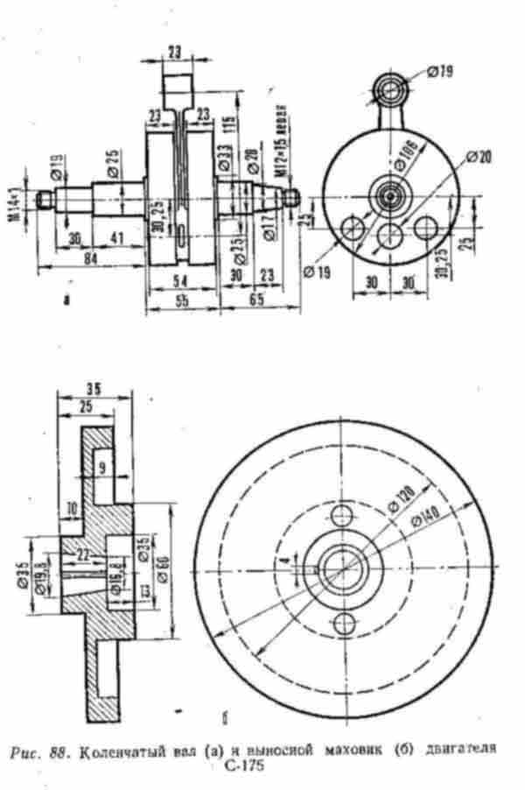
Длина шатуна по центрам 105—110 мм. Поршень с двумя тонкими стальными хромированными кольцами (рис. 89).
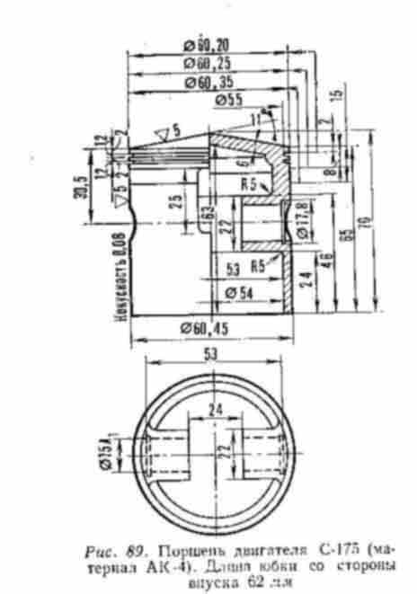
Головка цилиндра с большим оребрением (рис. 90).
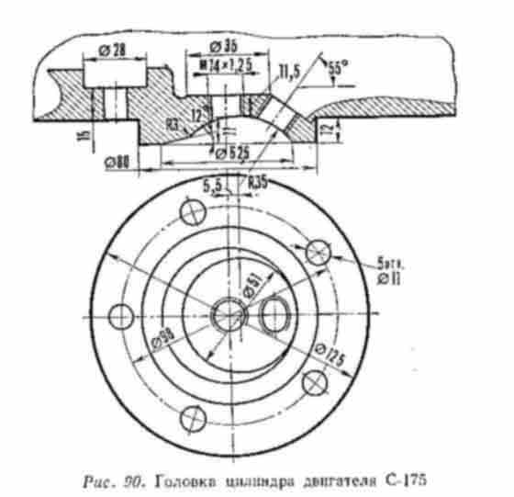
Камера сгорания - «рикардо». Степень сжатия 15. Карбюратор К-194 с диаметром диффузора 30 мм. Длина впускного тракта 200 мм. Карбюратор устанавливается на расстоянии 100 мм от зеркала цилиндра, за ним обязательно следуют насадка и большой патрубок, соединяющий карбюратор с воздушным фильтром.
Раздвоенное выпускное окно, смещенные к выпуску продувочные каналы р - образной формы, выход перегретых газов из-под поршня через два дополнительных канала и круглое впускное окно со «сквозняком»—вот что отличает новый экспериментальный цилиндр от ранее представленных. Изменения, внесенные в конструкцию каналов, и их расположение дают возможность получить большую мощность, отличную приемистость и широкий диапазон рабочих оборотов.
Раздвоенное выпускное окно с раздвоенным выпускным патрубком (200 мм длины), позволяет возвращать часть смеси, не перемешанной с отработавшими газами, тем самым улучшает наполнение цилиндра. Смещенные к выпуску продувочные каналы позволяют продуть большую часть цилиндра и лучше охладить головку поршня, р - образная форма продувочных каналов вызвана более выгодным, центральным расположением продувочных окон в поршне.
Вывод перегретых газов из-под поршня обязателен, так как служит для улучшения смазки верхней головки шатуна, поршневых колец и охлаждения самого поршня.
С этой целью проведены дополнительные продувочные каналы, опущенные на 1 мм ниже основных и выходящие под < 45°, для поднятия основного потока вверх, продувки
центральной зоны и оттеснения потока от задней стенки цилиндра.
Из условий наименьшего гидравлического сопротивления и наименьшего использования площади зеркала цилиндра было внедрено круглое впускное окно диаметром 32 мм, почти соответствующее диффузору карбюратора. В н. м. т. над поршнем на некоторое время возникает разрежение, вызванное интенсивным отсосом и инерцией отработавших газов. Для дозарядки цилиндра свежей порцией смеси, поступающей непосредственно из карбюратора за счет инерции потока во впускном тракте и разрежения в цилиндре, сделано кратковременное открытие верхней кромкой поршня верхней части впускного окна (для хода поршня 60,5 мм это открытие равно 3,5—4 мм до н. м. т.) (рис. 91).
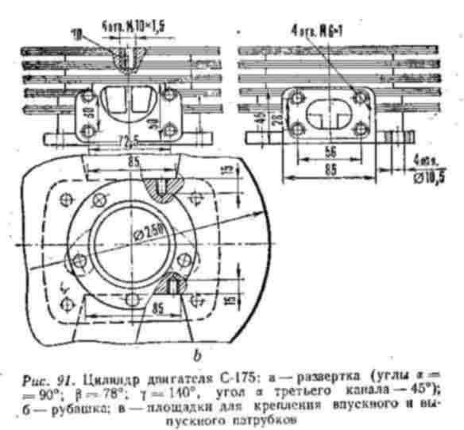
Зажигание осуществляется от магнето или другого, выдерживающего высокие обороты искрообразователя.
Геометрическая степень сжатия 15.
Опережение зажигания устанавливается 2,3 мм, не доходя до в. м. т. (при автоматическом опережении можно расширить диапазон опережения зажигания от 1,5 до 3,2 мм).
Бензин АИ-98 «Экстра».
Масло МС-20, в смеси с бензином 1:20.
Свеча ПАЛ 14—15.
Система выпуска выполняется по рис. 92.
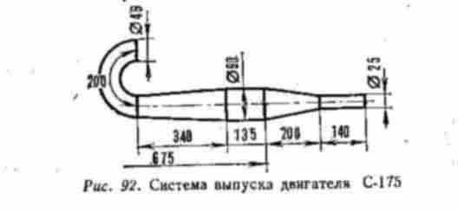

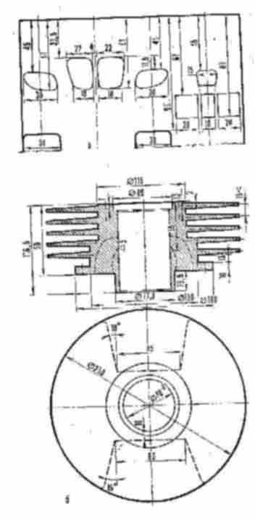
КЛАСС МОТОЦИКЛОВ ДО 250 см³
Спортивно-серийные мотоциклы К-250.
Для форсировки двигателя К-250 необходимо снять цилиндр, проверить фазы газораспределения и чистоту обработки каналов и, если это необходимо, то поправить каналы (рис. 93).
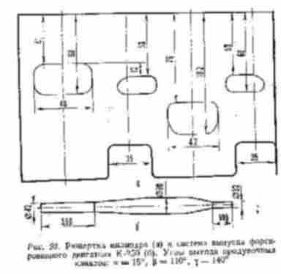
На двигатель необходимо установить карбюратор с диаметром диффузора 30—32 мм. Изменить степень сжатия, доведя ее до 11,5. Из серийного глушителя выбросить все
перегородки и герметично заварить все соединения. Рекомендуется опережение зажигания 3,2—3,3 мм до в. м. т,
Бензин — АИ-93. масло МС-20 (1:20).
Обязательна установка магнето на двигатель и большого воздушного фильтра, соответствующего данному рабочему объему двигателя (5 л объем коробки фильтра).
После проведения указанных работ мощность двигателя К-250 увеличится до 20 л. с.
Мотоцикл CZ-250 кроссовый.
Мотоцикл С2-250 МС-98С имеется во всех мотоклубах страны. Серийный двигатель CZ -250 имеет мощность 25—27 л. с., а улучшенные двигатели фирменных гонщиков завода — 32 л. с. Все дело в индивидуальной доводке двигателя. Основное внимание надо обратить на цилиндр двигателя (рис. 94).
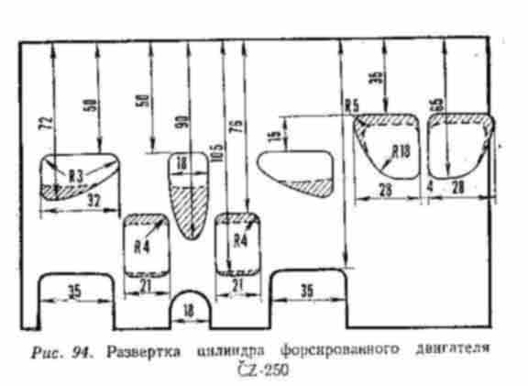
Необходимо произвести контрольные замеры фаз газораспределения, площадей проходных сечений каналов (особенно впускных и продувочных), а также состояние
поршневых колец, поршня, гильзы цилиндра, зазоров в них. Несоответствие площадей сечений впускных каналов с сечениями окон на гильзе цилиндра ликвидируется распиловкой этих мест (рис. 95), проследив по шаблону канал по всей длине.
Необходимо проверить начало открытия впускного окна (105 мм от в. м. т.). В случае несоответствия размера —допилить до нужного. Далее (не разгильзовывая цилиндра) нужно проверить сечения продувочных каналов —они должны быть одинаковыми. Металл убирается в центральной части канала и на закруглении его по радиусу 20 мм. Желательно плавно подогнать переходы от рубашки цилиндра к окну в гильзе. Выходную кромку продувочного окна обязательно заполировать наждачной шкуркой. Фаза продувки не изменяется.
Для выхода из-под поршня перегретых газов нужно опустить окно третьего канала вниз на 18 мм; в поршне против этого окна сделать отверстие 12 Х 12 мм (рис. 96).
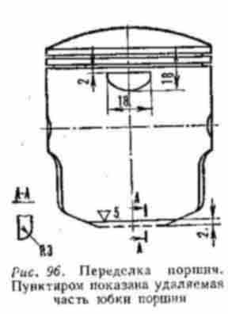
После этой форсировки подшипник верхней головки шатуна уже не синеет, что говорит о его хорошей смазке и охлаждении. Кроме того, улучшается работа поршня и поршневых колец из-за обилия смазки. В общем итоге улучшается продувка за счет дополнительной порции смеси, выведенной из-под поршня в цилиндр. Высота выпускного окна и конфигурация канала тоже требуют изменения.
Высоту окна можно изменять, распилив окно до 33 мм от в. м. т., а форму выпускного окна необходимо проследить по контуру окна с плавным переходом в круглое сечение трубы и после этого заполировать канал. Эта часть выпускного канала имеет большое значение в работе двигателя, улучшая процессы выпуска и дозаправки цилиндра. Изменив фазу выпуска, необходимо изменить и степень сжатия в головке цилиндра путем подрезки головки цилиндра на 1 мм. К ряду изменений следует добавить еще изменение длины выпускной трубы. Выпускную трубу следует укоротить на 100 мм, обрезав ее конец, входящий в глушитель. Глушитель следует подвинуть вперед, а кронштейны крепления переварить на новое место. На этом можно закончить форсировку двигателя СZ. Но если есть желание иметь более мощный двигатель, работы по двигателю следует продолжить. Картер двигателя нужно разобрать, выбить коренные подшипники коленчатого вала, изготовить притиры и при помощи их довести внутренние размеры подшипников до диаметра 25+^{0.01}, то же самое следует сделать
и с подшипниками КП. Для подгонки под скользящую посадку коренных подшипников по наружному размеру тоже следует изготовить притир. При помощи притира довести наружный размер подшипников до скользящей посадки в картер двигателя. Плавающая посадка коленчатого вала в коренных подшипниках уменьшит механические потери в двигателе. После сборки двигателя, без уплотнительных сальников, вращение коленчатого вала и валов КП должно быть очень легким. Подгонка сальников тоже требует внимания. Разность диаметров рабочего состояния сальников диаметром 25 мм и свободного состояния сальника должна составлять 0,8 мм (т. е. размер диаметра 24,2 мм). Этого можно добиться при помощи ослабления натяжения пружинки сальника (ее растяжением) и полировкой шеек коленчатого вала.
Собранный двигатель устанавливают в раму мотоцикла, заливают в КП веретенное масло (0,8 л).
Опережение зажигания следует установить согласно рекомендациям завода, в пределах 2,7—2,8 мм до в. м. т.
Пользоваться нужно бензином АИ-98 «Экстра» и маслом МС-20. Масло заливают в пропорции 1:25.
Если есть возможность, то вместо заводского карбюратора ИКОВ установить карбюратор отечественного производства К -194 с диаметром диффузора 32 мм. Это
улучшит чистоту работы двигателя и повысит его максимальные обороты. После настройки и регулировки двигатель будет иметь максимальную мощность не менее 30 л. с.
ДВИГАТЕЛИ КЛАССА ДО 350 cм³
Работы, проведенные во ВНИИМотопроме по повышению мощности двигателя ИЖ-350 «Планета».
Мощность двигателей ИЖ-350 «Планета-2» серийного производства можно довести до 20,5 л. с. Техническая характеристика двигателя: диаметр цилиндра 72мм, ход поршня
85 мм, рабочий объем цилиндра 346 см³, степень сжатия 6,5, мощность двигателя 14,8 л. с. Опережение зажигания (оптимальное) 3,6 мм до в. м. т. Свеча А-5У.

Следует произвести ряд работ для повышения мощности двигателя: на поршне снять боковые лыски (рис. 97).
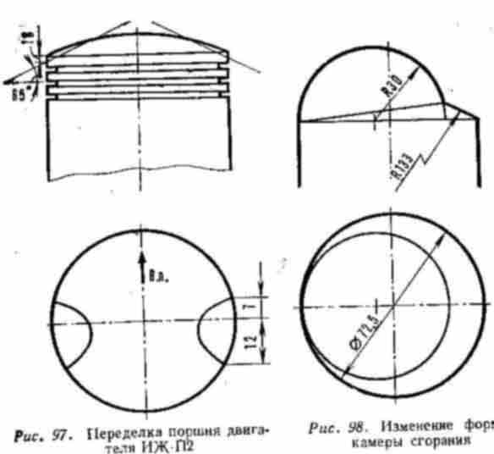

Это даст прирост мощности 0,8 л. с., и двигатель будет иметь мощность 15,7 л. с.;
изменить форму камеры сгорания (рис. 98) на смещенную полусферическую с вытеснителем, что добавит еще 0,5 л. с. при той же степени сжатия. Мощность двигателя станет 16,2 л. с; расточить диаметр диффузора карбюратора до 27 мм (рис. 99), что облегчит работу двигателя и даст прибавку мощности 1,1 л. с.
Мощность двигателя станет 17,3 л. с.;
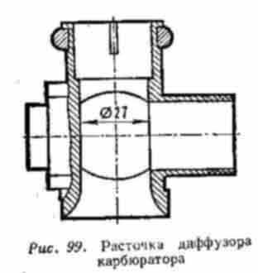
удалить перемычки впускного окна и изменить его форму на овальную (рис. 100).
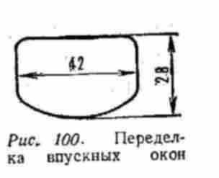
Для этого нужно изготовить новый впускной патрубок (рис.101).
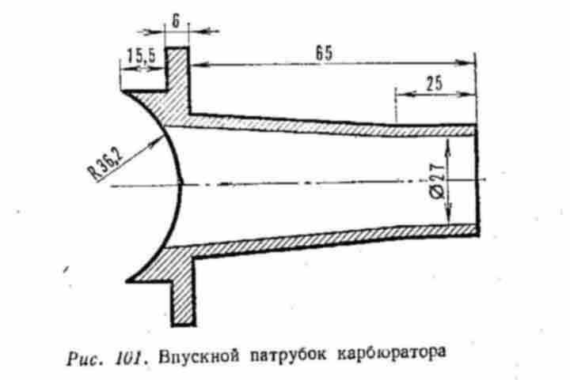
Получим прирост мощности еще 0,8 л. с. Мощность двигателя станет 18,1 л. с.;
увеличить продолжительность выпуска со 138° до 144° путем увеличения высоты выпускного окна на 1,5 мм, что даст увеличение мощности 0,3 л. с. Мощность
двигателя станет 18,4 л. с.
Общее увеличение мощности по сравнению с серийным двигателем составит N = 3,6 л. с.
изменить размеры выпускной системы (рис. 102),
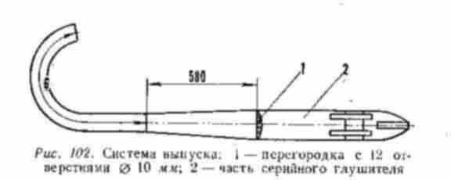
что даст наибольший прирост мощности 2,1 л. с.
Мощность двигателя стала 20,5 л. с., при установке бумажного воздушного фильтра мощность снизилась до 20,2 л. с.
Работы по повышению мощности серийного двигателя производились во ВНИИМотопроме, г. Серпухов. Мощность замерялась на электростенде, при нормальных условиях t= 20°С, давление 750 мм. рт. ст. Бензин А-72,
масло АКп-10. Свеча АУ5.

Настройка мотоцикла ИЖ-64 на лучшую работу путем подбора оптимальной длины впускного тракта и выпускной системы (работы проводились в Харьковском политехническом институте).
На двигатель ИЖ-64 (окна цилиндра не распиливались) установлен один карбюратор
с диаметром диффузора 32 мм. Длина впускного патрубка 75 мм за карбюратором, удлинитель диаметром 45 мм, длиной 50 мм, угол расширения патрубка равен 30°. Суммарная длина впускного тракта для двигателя ИЖ-64 подобрана равной 218 мм при сопротивлении воздушного фильтра Нв110 мм вод. ст. (длина впускного патрубка
70—90 мм). В выпускной системе укорочена выпускная труба на 100 мм, укорочена цилиндрическая часть на 300 мм и удлинен обратный конус на 130 мм, т. е. L в. т. = 400 мм, L ц ч. = 155 мм, L к = 300 мм, L д = 475 мм, диаметр 80 мм
и выходное отверстие диаметром 23 мм — установлено два одинаковых глушителя, получена мощность двигателя 24,5 л. с.

Спортивно-серийный двигатель ИЖ-11К.
Объявленная заводом мощность до 25 л. с. Новый двигатель ИЖ обкатывать не нужно. Его следует сразу же разобрать и приступить к плановым форсировочным работам:
снять головку цилиндра, подрезать на 2,5 — 3 мм, увеличив степень сжатия д 11,5—12;
снять цилиндр двигателя, отсоединить впускной патрубок и заглушки продувочных окон, распилить окна вверх и вниз до предлагаемых размеров (рис. 103).
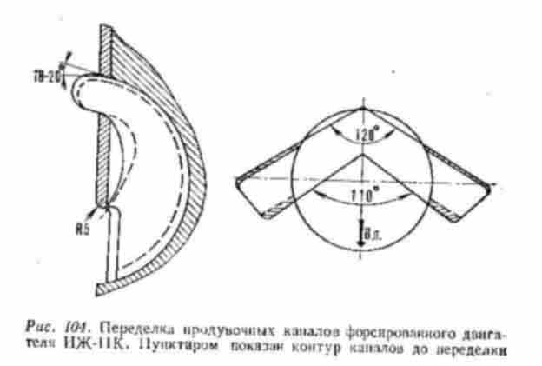
Перед распиловкой окон, чтобы не вскрылись каналы, гильзу цилиндра со стороны головки подрезать на 3 мм.
При сборке под цилиндр поставить прокладку толщиной 3 мм. Углы выхода продувки следует проверить (рис. 104), и если это необходимо, то изменить.
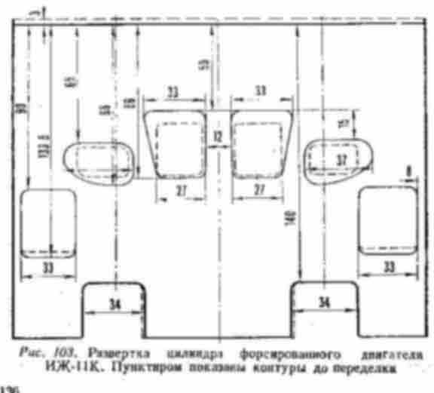
Выход продувки на поршень под углом 18—20°. В продувочном окне убрать металл с внутренней части ~ 5 мм, проследив форму канала, Углы выхода продувки на поршень в горизонтальной плоскости: 110° от передних кромок, 140° от задних кромок продувочных окон.
Во впускном окне — убрать перемычку, оставив верхний язычок для плавного прохода поршневого кольца через окно;
изготовить новый впускной патрубок для установки 2-х карбюраторов диаметром диффузора 27,5 мм (К — 28Б) (рис. 105, а), либо под один карбюратор диаметром 34 мм
(рис. 105,6).
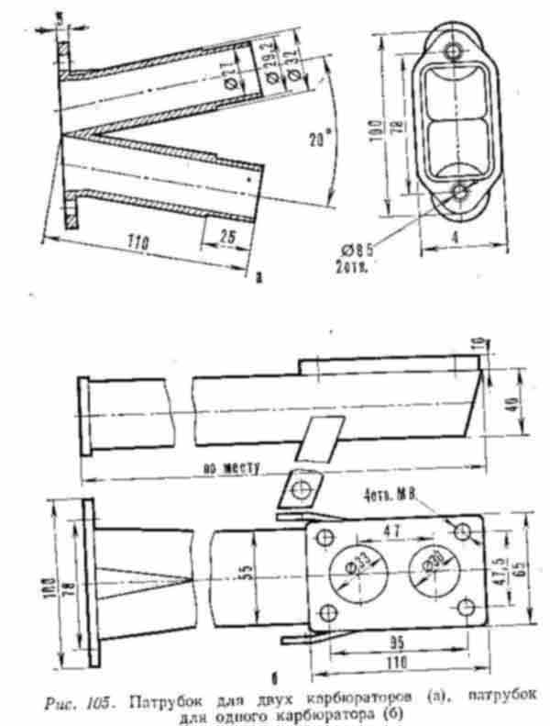
Отличные результаты показал двигатель ИЖ-11К при установке карбюратора от автомобиля «Москвич-412» К-126ПР (нужно только отключить привод экономайзера и подогнать воздушный фильтр, который легко помещается в отведенном для него на раме месте). Регулировку карбюратора произвести обычным способом, путем подбора нужных жиклеров (в основном главного жиклера второго диффузора). Все прокладки (под цилиндр, заглушки и впускной патрубок) желательно вырезать из тонкого паранита (0,5 мм). Поставить на место и закрепить заглушки продувочных каналов, предварительно смазав их бакелитом, и впускной патрубок. Длинный впускной патрубок улучшит наполнение цилиндра. Надо сделать дополнительный кронштейн крепления под патрубок, чтобы его не отломило;
вместо генератора переменного тока обязательно нужно установить магнето на мягкой муфте и опережение зажигания 3,6—4 мм до в. м. т. (магнето КАТЭК М-27Б);
нужно изготовить новые глушители из стального листа толщиной 0,8—1 мм (рис. 106),
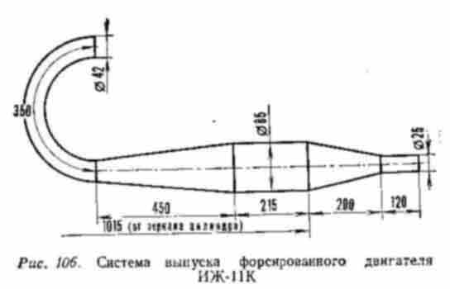
герметично заварить все соединения и надежно закрепить на раме мотоцикла; необходимо развернуть втулку верхней головки шатуна до диаметра15+^{0,03} мм, чтобы не было заедания поршневого пальца;
ослабить натяжение пружин уплотнительных сальников и подогнать на притире их прилегание к шейке вала;
при помощи чугунного притира подогнать посадку коренных подшипников на полуоси, добившись легкого вращения коленчатого вала;
изготовить новый поршень, без разреза юбки и под два стальных кольца (рис. 107, а), либо под два L-образных, изготовленных из стандартных, и расположить их ближе
к головке поршня (рис. 107,6).
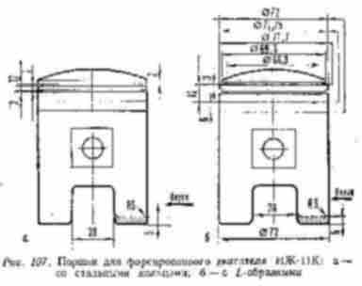
Можно использовать стальные хромированные кольца от лодочного двигателя
РМ-250 Ø 72 мм.
Лучший материал для изготовления поршня АК-4. Обязательно нужно термообработать заготовку до НR_{b} =220 ед. Поршень изготовляется на токарном станке, лишний металл внутри поршня удаляется обработкой шарошками;
следует произвести подбор желаемых передаточных отношений в КП (используя шестерни от КП ИЖ -«Юпитер-2» и др. моделей);
обязательно установить большой воздушный фильтр (бумажный) с объемом коробки фильтра до 7 л, используя все свободное место на раме мотоцикла.
Желательно применять бензин АИ-98. Масло МС-20 в пропорции 1:20. В КП залить масло веретенное АУ (0,8 л) или смесь солярки с МС-20 в отношении 50:50.

Двигатели CZ, используемые в классе до 350 cм³. Переделка двигателя СZ-360 в класс до 350 cм³.
1 вариант. Изготовление нового коленчатого вала с ходом поршня 69 мм для двигателя 360 см³. Изготовляются новые щеки коленчатого вала, используется шатун, палец, сепаратор, подшипники. Все остальные детали, кроме головки цилиндра, остаются без изменений. Фазы газораспределения в цилиндре остаются стандартными,
т. е. как у нефорсированного CZ-360 (рис. 108).
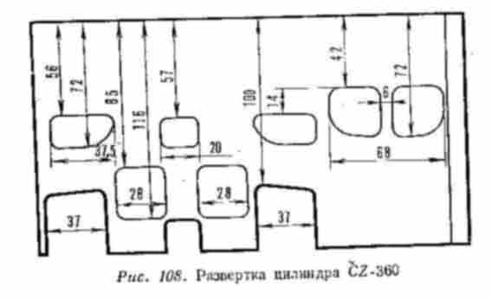
2 вариант. Изготовляется новая гильза с внутренним диаметром 78 мм, подгоняются окна, изготовляется новый поршень. Все остальное остается С2-360.
3 вариант. (Двигатель 320cм³). Ничего не изготовляется заново, используются все детали СZ, но в комбинации СZ-250 и СZ-360 (ход .поршня — 64,5 мм, диаметр цилиндра — 80 мм). На двигатель СZ-250 устанавливается цилиндр, поршень, проточенная головка и выпускная система СZ- 360 (рис. 109).
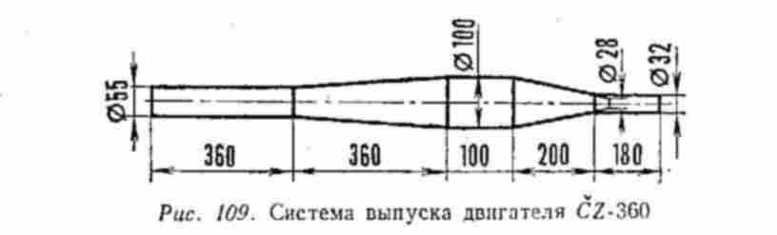
Требуется провести следующие работы по переделке двигателя СZ-250 в СZ-320:
Для установки цилиндра нужно расточить горловину картера СZ-250 до диаметра 85, подогнать продувочные каналы и убрать лишний металл на пути движения поршня
к н. м. т. Цилиндр СZ-360 подрезать на 2,5 мм по нижнему фланцу и проточить выступающую часть гильзы, которая заходит в картер, по наружному диаметру до
84,8 мм, а также проточить верхнее ребро по плоскости на 2 мм, чтобы хорошо садилась головка; окна цилиндра остаются такими же, как у серийного СZ-360, но для хода поршня 64,5 мм они будут лучшими. Головку цилиндра проточить так, чтобы она заходила в цилиндр на глубину 9 мм (рис. 110).
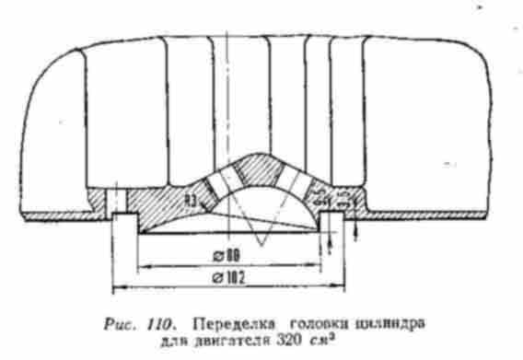
Поршень СZ-360 максимально облегчается за счет удаления металла над поршневым пальцем. Облегчается также поршневой палец. На оставшийся в этом случае лишний вес (разность в весе поршня СZ-360 и CZ- 250) не стоит обращать особого внимания. Но для единственного варианта, после переделки коленчатого вала в 320, стоит произвести дополнительную балансировку коленчатого вала с поправкой на вес нового поршня. Карбюратор может быть использован с диаметром диффузора 32 мм. Опережение зажигания лучшее 3,2 мм до в. м. т.
Можно установить на двигатель СZ-360 коленчатый вал СZ-250 (S/D = 64,5/80 мм)
Для этого на картере двигателя Ј2-360 нужно сторцевать горловину на 4 мм по всей посадочной плоскости цилиндра. Выточить вставку (рис. 111) из алюминия в картер двигателя.
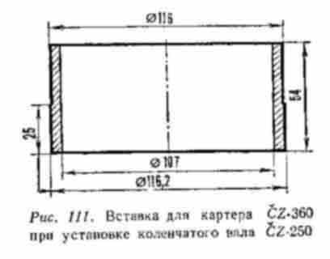
В вставке сделать вырез по горловине картера, закрепить вставку двумя-тремя болтами Мб Х 1 чтобы она не провернулась. Цилиндр и поршень — все от СZ-360. Проточить головку цилиндра на 9 мм. Установить опережение зажигания 3,2 мм до в. м. т. Бензин
АИ-98, масло МС-20 в пропорции 1:2
4 вариант. На двигатель СZ-360 изготовляется новая гильза под поршень СZ-250. Отношение хода поршня к диаметру цилиндра 70/72 мм. Окна и фазы
газораспределения распилить под С2-360. Получим длинноходный вариант, выгодный для зимы и грязи. Опережение зажигания 4 мм до в. м. т. будет лучшим. В этом варианте нужно изготовить новую головку цилиндра под диаметр цилиндра 70 мм или проточить головку СZ-360.
Мотоциклы СZ-360.
Это хорошо известные мотоциклы, на которых успешно выступают наши спортсмены в
классе до 500 cм³. Завод гарантирует мощность двигателя 33—34 л. с. при 6200 об/мин. СZ-360 имеет большой запас форсировки, и получить дополнительно 2—3 л. с. не составляет большого труда. Следует произвести такие же работы, что и с двигателем СZ-250, т. е.:
— проследить сечение во впускном патрубке и установить карбюратор с большим проходным сечением диффузора, например, 34 мм;
— освободить и расчистить продувочные каналы;
— увеличить высоту выпускного окна на 1,5 мм;
— проверить высоту впускного окна (116 мм от в. м. т.);
— опустить третий канал на 20 мм и в поршне сделать соответствующее окно для выхода перегретых газов;
— запилить фаски на острых кромках окон;
— подрезать головку цилиндра на 1,5 мм, увеличив степень сжатия, доведя ее до 11,5.
Желательно разобрать двигатель и довести до скользящей посадки коренные подшипники коленчатого вала и подогнать уплотнительные сальники. На двигателях
СZ-360 очень часто бывают случаи отказа системы зажигания из-за поломок маховика магдино. Обычно ослабевают болты крепления башмаков из-за растяжения алюминиевого корпуса маховика и срезания заклепок на ступице маховика вследствие касания башмаков о катушки зажигания. Чтобы уберечь двигатель от таких неприятностей, следует изготовить новый корпус маховика из бронзы, приклепав к нему старую ступицу специально изготовленными заклепками. Болты крепления башмаков магнитов следует изготовить из стали 40Х, термообработать их, хорошенько затянуть, предварительно смазав резьбу бакелитовым лаком или эпоксидной смолой, и аккуратно
поставить шплинты. Гарантированная работа зажигания будет дополнена более плавной характеристикой двигателя и более высоким крутящим моментом.
Лучшее опережение зажигания 3,8—4 мм до в. м. т. Бензин АИ-98 («Экстра»), масло МС-20 в пропорции 1:20.
Установленный заводом воздушный фильтр, единый для всех классов мотоциклов CZ, для двигателя CZ-360 недостаточен по пропускной способности и качеству очистки воздуха. Рекомендуется изменить конструкцию фильтра, изготовив новый корпус под два бумажных элемента или использовать фильтр, например, от «Москвича-412».
Мотоцикл с рабочим объемом двигателя 400 cм³
В классе мотоциклов до 500 см³ правилами соревнований разрешается участие всех мотоциклов с рабочим объемом свыше 350 см³ Некоторые гонщики использовали расточенные двигатели 350 см³. С развитием современной техники вождения мотоцикла по кроссу и массового строительства мотоциклов с двигателями 360 см³ некоторые фирмы и отдельные гонщики «сконструировали и построили специальные двигатели для участия в соревнованиях по мотокроссу в классе 500 см³.
Для нового двигателя выбраны следующие параметры: диаметр цилиндра — 80 мм, ход поршня — 80 мм, рабочий объем — 401,03 см³, это на 40 см³ больше, чем у других,
а главное, больший ход поршня, правда, немного увеличилась скорость поршня.
Взяв за основу двигатель «Чезет-360», разобрали его, произвели замеры — ничего не получается без изменения картера двигателя. Коленчатый вал тоже не подходит. В «Чезет-360» все сделано точно. Желание использовать как можно больше стандартных деталей от базового двигателя ограничило полет фантазии. Из имеющихся в наличии деталей отобраны нужные. В план работы входило изготовление нового картера двигателя (его отливка, фрезеровка, расточка), изготовление нового коленчатого вала с более длинным шатуном, выносной маховик, изготовление новой гильзы цилиндра.
Чтобы обеспечить простое и надежное зажигание, решено установить магнето. Для установки магнето пришлось изготовить специальный корпус-площадку. Вот и все работы. Изготовление модели нового картера двигателя, расчеты фаз газораспределения и пропускных площадей окон цилиндра, углы выхода продувки, выносной маховик и крепление магнето, расчет балансировки кривошипа заняли немного времени. К концу февраля 1969 г. новый двигатель собран и запущен. Первая осторожная проба на трассе кросса была ранней весной.
По следам продувки на поршне и головке цилиндра определили, что цилиндр плохо продувается рабочей смесью. Расширили продувочные окна, поправили углы выхода
продувки, расширили выпускное окно. Собрали двигатель, снова проба — вроде неплохо, но не то, что нужно, хотя уже и лучше, чем контрольный «Чезет-360». Заменили на стандартном глушителе выход из обратного конуса. Машина пошла лучше, двигатель работает легче, мощность на малых оборотах больше. Установили другой глушитель — еще лучше, тяга по всему диапазону оборотов. При одинаковом передаточном отношении на двух мотоциклах пробовали старты, подъемы, выходы из поворотов. Увеличили передаточное отношение. Двигатель работал легко, не подсаживался на затяжных подъемах, с достаточной скоростью на прямых участках трассы.
Этот двигатель создали мастер спорта В. Строкань; специалист по холодной обработке металлов В. Погребняк — мастер спорта международного класса, член сборной команды СССР, гонщик и испытатель; заслуженный мастер спорта СССР И. Григорьев — инженер-конструктор.
Были проведены следующие работы. Гильзу (рис. 112) изготовили из маслоты центробежного литья (от ГАЗ-69), термообработали.
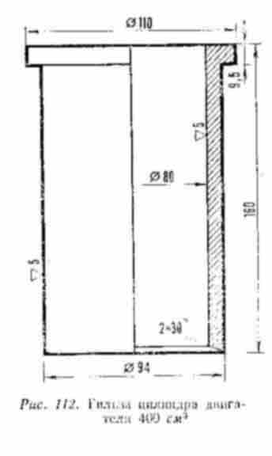
Замерили твердость Нв 280—290 ед. Прошлифовали наружный диаметр под запрессовку в рубашку цилиндра, разметили осевые линии и окна по развертке цилиндра. Предварительно профрезеровали окна, выпилили выходы продувки. После допиловки, многих изменений и доводки каналов получилась окончательная развертка цилиндра (рис. 113).
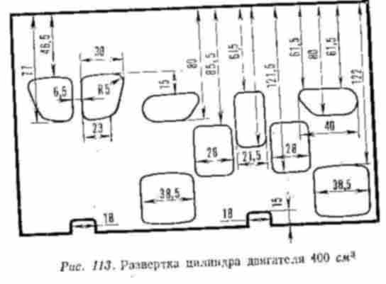
Рубашку цилиндра использовали от однотрубного CZ-360». Подогнав окна по гильзе и изменив радиусы закруглений в продувочных каналах (на повороте потока) с радиуса 15 мм на радиус 20 мм, немного расширил входы в продувочные каналы на 3 мм по периметру. После запрессовки гильзы прошлифовали цилиндр. Сняли фаски с острых кромок окон, чтобы не рубило компрессионные кольца.
Головка цилиндра использована от «Чезет-360». Немного увеличен объем камеры сгорания, но сохранена ее форма; довели геометрическую степень сжатия до 13,5.
Детонация при работе не наблюдалась.
Поршень — цельнокованый диаметром 80 мм с двумя стальными хромированными кольцами С2-360. В поршне сделано отверстие 20 Х 25 мм со стороны впуска для выхода рабочей смеси в третий канал из-под головки поршня. Это мероприятие помогло охлаждать поршень и улучшить смазку подшипника верхней головки шатуна. Палец оставлен стандартный от С2-360 диаметром 18 мм.
Коленчатый вал был изготовлен новый, щеки диаметром 122 мм. Шатун, палец и сепаратор использованы от мотоцикла С2-300. Для установки игольчатого подшипника верхнюю головку шатуна пришлось расточить до диаметра 26 мм, запрессовать в нее каленую втулку и расшлифовать ее под диаметр 22 мм. Иголки верхнего подшипника диаметром 2 мм насыпные, по бокам головки шатуна две каленые шлифованные шайбы.
Щеки коленчатого вала вместе с полуосями выточены из одной цельной болванки сталь 40Х, можно сталь 45. Расточка отверстий под палец нижней головки шатуна
и балансировочных отверстий произведена на координатно-расточном станке (можно и на токарном). После сборки коленчатого вала его прошлифовали. Биение шеек вала
и щек было 0,000—0,005 мм, перпендикулярность и параллельность осей 0,01 мм на 100 мм. Конусы на полуосях после шлифовки были притерты, надета моторная шестерня с сопряженными деталями и вынесен маховик, все в сборе проведено на биение.
В связи с установкой магнето пришлось для его соединения и компенсации махового момента коленчатого вала, взамен статора магдино, изготовить выносной маховик
и установить его на полуоси с правой стороны двигателя, материал сталь 45, можно и Ст. 3. Для крепления магнето изготовили специальный корпус-площадку, который закрыл выносной маховик. Очень много работы было с картером двигателя. По готовой деревянной модели в землю отлито несколько половинок картеров из сплава алюминия АЛ-6. Все отливки получились хорошие, правда, кое-где пришлось доваривать недоливы, раковин не было. Согласно эскизу на координатно-расточном станке произвели расточку отверстий под подшипники и валы. Причем сохранили все межцентровые расстояния двигателей «Чезет-360», так как КП, сцепление и все прочие детали от двигателя СZ-360 использованы без изменений. Одно отличие — кривошипная камера большого размера. Обрабатывался картер хорошо. Перпендикулярность и параллельность осей выдержаны до 0,01 мм на 100 мм длины. При сборке все детали КП, коренные подшипники и коленчатый вал стали на свои места без подгонки. Отрегулировали полное включение всех передач, собрали сцепление, все отлично работало. Впускной патрубок и карбюратор ИКОВ с диаметром диффузора 32 мм оставили без изменений, хотя он мал для 400 cм³. Переделывать воздушный фильтр не было возможности. По ходу испытаний выпускную трубу пришлось изготовить новую (рис. 114).
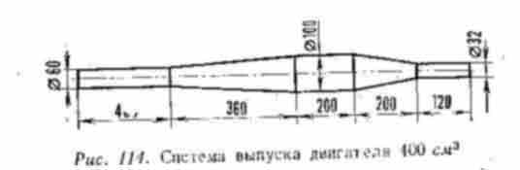
Опережение зажигания подобрано опытным путем и оставлено в пределах 4—4,2 мм до в. м. т.
Бензин АИ-98, масло МС-20 в пропорции 1 : 20 с бензином, т е. все как обычно.
Двигатель установили на ходовую часть «Чезет-360». Лучшее передаточное отношение 14 : 53 при покрышке заднего колеса 4,00 Х 18.
Вот и все работы с новым двигателем 401,3 см³.

ФОРСИРОВКА ДВИГАТЕЛЕЙ МОТОЦИКЛОВ
ДО 750 см³ (С КОЛЯСКОЙ)
В нашей стране только два мотозавода выпускают мотоциклы с двигателями до 750см³. Это Ирбитский и Киевский мотозаводы. Серийные двигатели этих заводов имеют большие возможности форсировки.
Двигатель МТ-8 (650см³)
1. Проверка правильности установки зажигания на каждый цилиндр. Опережение зажигания должно быть 40—42°. Синхронность работы системы зажигания достигается путем подпилки кулачка в распределителе и доводится до одинаковой величины угла опережения зажигания на оба цилиндра.
2. Проверка фаз газораспределения производится при помощи градуированного диска, укрепленного на оси коленчатого вала. Фазы газораспределения должны соответствовать:
впуск начало до в. м. т. 70°; конец после н. м. т. 140°.
Выпуск начало до н. м. т. 110°; - конец после в. м. т. 90°.
Подгонка фаз газораспределения может быть произведена на снятом кулачковом валу подпиливанием вручную при помощи бормашинки и камешков кулачков.
3. Зачистка каналов в головках цилиндров от погрешностей литья дает 2 л. с. А подгонка степени сжатия в каждом цилиндре тоже добавит мощность за счет равномерной
работы двух цилиндров.
4. Установка карбюраторов К-301Б с увеличенным диаметром диффузора до 26 мм, также добавит 2 л. с.
5. Подбор и подгонка впускных патрубков за карбюратором до входа в воздушный фильтр L = 345 мм, d = 37 мм.
6. Регулировка карбюраторов на синхронность работы, одинаковая пропускная способность жиклеров 250 см³/мин.
7. Установка воздушного фильтра от автомобилей «Москвич-412» (2 шт.) или «Волга» ГАЗ-24.
8. Подбор длины и диаметра выпускных труб и глушителей (рис. 115).
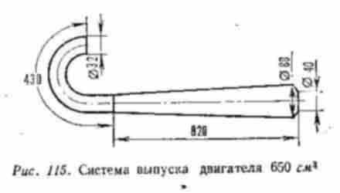
Перечисленные выше рекомендации, внедренные на мотоцикле, позволяют повысить мощность двигателя до 42 л. с., а если изменить степень сжатия, доведя ее до 8,5, то мощность двигателя возрастет до 45 л. с. при 5900 об/мин (по данным ВНИИМотопрома). Увеличение диаметра цилиндров до 80—82 мм за счет увеличения объема цилиндров дает хорошие результаты. Поршневые кольца можно использовать от мотоцикла ЭСО-350 или СZ-360, «Москвич-412». Это мероприятие
позволяет еще больше увеличить мощность двигателя, доведя ее до 48—50 л. с.

Двигатель М-66 АМ Ирбитского мотозавода (650см³, два цилиндра, четырехтактный, верхнеклапанный).
Изменения, внесенные в двигатель по сравнению с двигателем М-62:
1. Цилиндры укорочены на 2,5 мм и имеют отверстие под пятую точку крепления головки.
2. В головках: угол между осями клапанов 68°. Диаметр сферы 42 мм. Глубина сферы головки 26,5 мм. Стойки и кронштейны отлиты за одно целое, увеличена площадь охлаждения головки.
3. Поршень имеет сферическое днище. Закругление головки поршня диаметром 110 мм.
Высота головки поршня 7 мм. Степень сжатия 8. Канавка под верхнее поршневое кольцо смещена вниз на 1 мм. Верхнее кольцо — хромированное, второе—серийное маслосъемное кольцо толщиной 4 мм.
4. Клапаны изготовлены из материала ЭП-303Б.
5. Коленчатый вал. Шатунный палец с цапфой изготовлен за одно целое, следовательно, уменьшено количество мест запрессовки, увеличилась жесткость вала.
Установлены комбинированные ролики 5 Х 12 мм.
6. Крышки головок в общей отливке из двух половинок.
7. Карбюраторы К-300 с диаметром диффузора 28 мм.
Опережение зажигания 43°—раннее, 13°—позднее. Зазор на прерывателе 0,4 мм.
Фазы газораспределения: впуск начало до в. м. т. 70°; конец после н. м. т. 140°.
Выпуск начало до н. м. т. 135°; конец после в. м. т. 70°.
Для увеличения фактора время-сечение при открытии клапана следует проточить по наружному диаметру фасок прилегания тарелочки клапанов, закруглив края по R = 2 мм.

Мотоциклы с коляской для кросса
Класс мотоциклов до 350 см³ с коляской.

Большая мощность (35— 40 л. с.) двигателей класса до 350 см³ позволяет мотоциклам с колясками этого класса соревноваться на равных с мотоциклами класса до 750 см³ с колясками. Имея меньший вес, мотоциклы класса до 350 см³ позволяют проходить
кроссовую трассу с меньшей затратой сил и с большей скоростью, выигрывая в зрелищности. В нашей стране для выступлений в классе мотоциклов до 350 ссм³ с коляской применяются в основном двухтактные двигатели Ижевского завода и мотозаводов стран народной демократии (СZ и МZ). Хорошие результаты достигнуты на мотоциклах с двигателями ИЖ-«Юпитер-2». Двигатель ИЖ-«Юпитер-2» легко форсируется до мощности 35—36 л. с. (2 цилиндра 175 и каждый из них форсируется
как индивидуальный двигатель 175).
Некоторые рекомендации по подготовке двигателей ИЖ-«Юпитер-2». Следует произвести следующие работы:
— подогнать коренные подшипники до скользящей посадки, подогнать сальники;
— проверить зазоры на нижней (1,5—2 мм разбег и свободное покачивание) и верхней головке (развернуть бронзовую втулку на +0,03 мм шатуна), произвести необходимые работы с поршнями (лучше изготовить новые поршни из АК-4, сделав канавки под L-образные кольца и отверстие под третий канал (рис. 116).
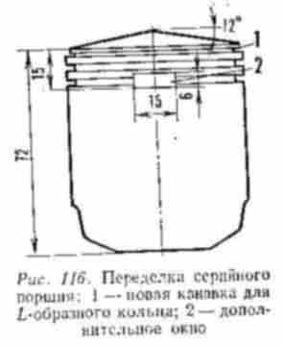
Распилить цилиндры двигателя по рис. 117.
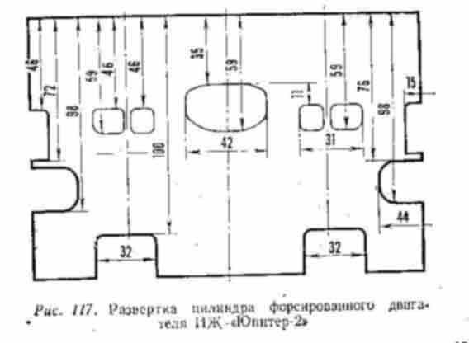
Кроме этого, установить на каждый цилиндр по одному карбюратору с диаметром диффузора 30 мм. Следует изготовить специальные верхние глушители (рис. 118), проверить их на герметичность и вывести в сторону коляски.
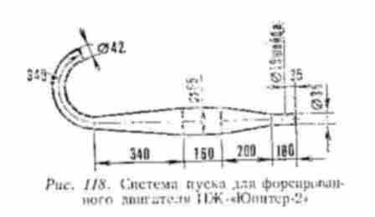
Материал для изготовления глушителя — листовая сталь 0,8 — 1 мм.
Изменить степень сжатия в головках цилиндра, доведя ее до 11,5 на каждый цилиндр.
Обязательно установить двух искровое магнето на мягкой муфте. Один общий или два раздельных больших бумажных воздушных фильтра должны обеспечить поступление чистого воздуха в двигатель. С целью улучшения охлаждения на ребра цилиндров и головок можно наварить дополнительно хорошо подогнанные пластинки из алюминия, увеличив тем самым площадь охлаждения цилиндров и головок. Установить опережение зажигания 2,3 мм на каждый цилиндр. Бензин АИ-93, масло МС-20 1:20.
После проведенной форсировки мощность двигателя будет не менее 30 л. с.
Если есть возможность установить на мотоцикл с коляской двигатель СZ-350 (предварительно форсированный по вышеизложенным рекомендациям, как СZ-360), то работы будет меньше.

ХОДОВАЯ ЧАСТЬ МОТОЦИКЛОВ С КОЛЯСКОЙ
С ДВИГАТЕЛЕМ ДО 350 см³
Общие требования:
а) надежность конструкции;
б) отличная амортизация;
в) надежно действующие тормоза;
г) минимальный вес всей машины;
д) удобство посадки и работы на мотоцикле с коляской.
Учитывая больший вес мотоцикла с коляской, по сравнению с одиночкой, следует предусмотреть и усилить слабые места в ходовой части мотоцикла. Усилению подлежат:
а) рама мотоцикла;
б) передняя вилка;
в) маятниковая вилка;
г) спицы колес;
д) пружины амортизаторов.
Для класса 350 с коляской конструкция рамы должна быть общей для мотоцикла и коляски. Это увеличит жесткость всего мотоцикла и снизит общий вес за счет уменьшения количества деталей крепления и жесткости всей конструкции.
Общая рама мотоцикла усиливается путем приварки дополнительных косынок и трубчатых распорок (узел рулевой колонки, узел крепления амортизаторов, узлы
крепления коляски). Амортизация мотоцикла с коляской должна быть такой же, как и мотоцикла-одиночки пли даже лучше, за счет применения воздушно-гидравлических амортизаторов.
При подборе силового элемента (пружин или давления воздуха) нужно учитывать вес мотоцикла плюс вес колясочника на мотоциклах с колясками.
Мотоцикл с коляской, имеющий одинаковые амортизаторы, очень прост в обслуживании и отлично держит дорогу на трассе кросса. Для уменьшения общего веса мотоцикла большинство деталей следует изготовлять из легких материалов (болты и гайки крепежа), распорные втулки, корпуса амортизаторов, подножки следует изготавливать из титана; крылья, номерные таблички, каркас сиденья и воздушного фильтра — из пластика или алюминия, рычаги управления—из титана. Большой запас для уменьшения общего веса таят в себе покрышки и обода колес. Покрышки следует подбирать не только по рисунку протектора, но и по весу, взвешивая разные покрышки и камеры и выбирая более легкие.
Мотоциклом, имеющим небольшой вес, гораздо легче управлять, его легко и быстро можно остановить. Для мотоцикла с коляской нужны отличные тормоза, для этого
следует подумать и установить проверенные надежные конструкции, например, ступицы колес от мотоцикла К-750 или СZ. Смело можно устанавливать дисковые тормоза.
Удобство посадки водителя на мотоцикле с коляской ничем не должно отличаться от посадки водителя мотоцикла-одиночки, но есть некоторые особенности. К ним относятся: более широкий и крепкий руль без перемычки; только одна откидная подножка (левая); более длинная подушка—на двоих.
Удобство посадки колясочного заключается в удобстве перемещения — заднее колесо мотоцикла — коляска — колесо коляски. Для удобства удержания и перехвата руками при перемещениях колясочного под его физические данные подгоняется дуга коляски, ручки—дуги на раме мотоцикла у заднего колеса и колеса коляски. После подгонки дуги и ручки рекомендуется обмотать эластичным бинтом, а сверху покрыть бакелитовым лакомили нитрокраской. Допускается обмотка черной изолентой с покрытием нитрокраской. Пол коляски должен быть ровным с наваркой шипов противоскольжения. Чтобы ноги колясочника не попали в звездочку заднего колеса, следует изготовить специальное ограждение из тонких трубочек или закрыть заднее колесо глухим, до пола коляски, легкосъемным щитом из алюминия. На мотоцикле с двухтактным двигателем выпускную систему желательно разместить так, чтобы она не мешала ни водителю, ни колясочнику. Лучший способ размещения выпускной системы в сторону коляски, в нерабочую зону колясочника.

СБОРКА ДВУХТАКТНОГО ДВИГАТЕЛЯ (ЛЮБОГО КЛАССА).
Перед сборкой двигателя нужно подготовить место, произвести ряд других подготовительных работ:
- заготовить все нужные прокладки для сборки двигателя;
- проверить все резьбы в картере и в деталях;
— промыть все детали и разложить их на столе для сборки;
— подготовить инструмент (отвертки, ключи, выкотки, молотки, съемники и прочий инструмент, который понадобится при сборке);
— подготовить бакелитовый лак, бензомаслостойкую смазку, масленку с маслом МС 20 для смазки, дисульфид молибдена для натирки деталей.
Картеры двигателей СZ, МZ, ИЖ при хорошем состоянии поверхностей соединения собираются на бакелите, а картеры ковровцев и минских мотоциклов собираются
с уплотнительной прокладкой на бензомаслостойкой смазке или солидоле (С 1—13).
Промывка деталей производится в солярке или керосине (но можно и в чистом бензине) и продуваются сжатым воздухом.
Для удобства сборки используется деревянный брусок, в котором проделываются отверстия под выступающие валы. На нем производится сборка двигателя.
Сборка начинается с установки половинки картера на подготовленную площадку. Запрессовываются подшипники, устанавливается КП, производится проверка
ее работы, при необходимости проводятся регулировочные работы. Следует проверить соединение половинок картера. Зазоры на валах выбираются при помощи регулировочных шайб. Проверяется легкость вращения валов КП (от легкого нажатия двух пальцев валы вращаются). После подгонки КП и проверки ее работы (включаются
все передачи, полное зацепление шлицев) можно разъединить картер и устанавливать коленчатый вал. Коленчатый вал центруется по кривошипной камере так, чтобы он имел одинаковые зазоры с двух сторон кривошипной камеры и не был сдвинут к одной стороне. После этого проверяется легкость вращения коленчатого вала в коренных подшипниках. При небольших затруднениях вращения допускается легкое постукивание деревянным молотком по оси вала с одной и другой стороны с тем, чтобы коленчатый вал и подшипники сели на свое место. Предварительная сборка двигателя производится без смазки. Убедившись, что двигатель собирается и половинки картера плотно прилегают друг к другу, снова открыть половинки картера, смазать все детали, а шейки
кривошипа натереть дисульфидом молибдена, так как в месте посадки подшипника на шейку коленчатого вала происходит сухое трение. Дисульфидом молибдена натираются также рабочая поверхность верхней головки шатуна, поршень и зеркало цилиндра.
Если нужно, то устанавливаются прокладки, смазанные бензомаслостойкой мастикой, или соединяющиеся поверхности покрываются слоем бакелита. Убедившись, что все детали на месте и ничто не забыто, можно закрывать половинки картера. Сначала надо запрессовать направляющие втулки, а потом равномерно затянуть весь картер.
Для затяжки картера применяются специальные большие отвертки или ключи. Предварительно затянув все болты картера, проверить легкость вращения валов кривошипа и КП. Легким постукиванием по валам деревянным или медным молотком добиться их установки на места и легкого вращения.
Собрав главное, приступить к сборке остальных деталей. На шейки вала установить уплотнительные сальники, предварительно подогнанные по шейкам вала и натертые порошком или смазкой дисульфида молибдена. Надо следить, чтобы не было перекоса при установке сальника и чтобы он равномерно прилегал к шейке вала.
Далее устанавливаются моторная шестерня (звездочка в старых моделях), пусковой механизм, сцепление, закрывается крышка со стороны сцепления, устанавливаются
рычаги стартера и переключателя скоростей.
Установка поршня и поршневых колец требует особой аккуратности. При помощи специальных стальных шайб, установленных на поршневой палец, с двух сторон верхней головки шатуна, нужно правильно выставить шатун, относительно оси цилиндра в бобышках поршня. Чтобы не было бокового затирания нижней головки шатуна о щеки
коленчатого вала, верхняя головка шатуна центруется по бобышкам поршня. Поршень фиксирует правильное положение шатуна относительно оси вращения. Установив поршень, надеть цилиндр, закрепить его и проверить легкость вращения всей системы. Если проворачивается легко и поршень не прижат к одной из боковых сторон,
можно снять цилиндр, установить поршневые и стопорные кольца на поршень, смазать маслом поршень и зеркало цилиндра, установить прокладку под цилиндр (из картона или паранита толщиной 0,5 мм) и можно зажимать цилиндр. Для лучшей наглядности при установке зажигания не следует ставить головку цилиндра. Установить систему зажигания, проверить момент опережения зажигания и после этого установить головку. Не снимая двигателя с верстака, залить масло в картер КП. Полностью собранный двигатель (без завернутых свечей) должен легко проворачиваться от усилия руки, приложенного к вторичному валу двигателя, при включенной 4-й передаче.
Готовый двигатель устанавливается в раму мотоцикла (или на тормозной стенд), закрепляется, устанавливается выпускная система, карбюратор, подсоединяются тросы
управления и провод кнопки массы для выключения зажигания. На месте проверяется работа тросов управления, выбираются люфты, проверяется поднятие и опускание
дросселя карбюратора. При отпускании ручки «газа» должен быть слышен стук дросселя о нижний упор карбюратора. Люфт троса «газа» должен быть 1—1,5 мм.
Работа сцепления проверяется так: включив любую передачу, нужно прокатить мотоцикл, если заднее колесо легко проворачивается, то сцепление выжимается нормально. Сняв провод со свечи, прокручивая стартером, проверить искру, нажав на кнопки массы, снова проверить, искры не должно быть. Поставить провод на место —
можно заводить. Обычно правильно собранный двигатель запускается от первого прокручивания стартером. Двигатель должен немного поработать на малых и средних оборотах. Спортивный двигатель не требует длительной обкатки, так как все тепловые зазоры были правильно предусмотрены заранее при изготовлении деталей, 50 км езды
по легкой дороге будут вполне достаточны. После обкатки следует окончательно отрегулировать двигатель и можно давать ему максимальную нагрузку. Для обкатки двигателя подбирается богатая смесь и устанавливаются более «горячие» свечи (А11У, АЗУ). Обкатанный двигатель регулируется на нормальную смесь.

ДОВОДКА КАРБЮРАТОРА К-194
Следует проверить и при надобности довести следующие размеры карбюратора:
диаметр диффузора 28 мм,
главный топливный жиклер — 200 см³,
боковой топливный жиклер — 0 0,6 мм
воздушный жиклер холостого хода — 0 1,5 мм
распылитель 0 2,6 мм
воздушный канал главной системы — Ø 3мм,
конус дроссельной иглы—0 2,5—1,8 мм на длине 27 мм;
топливный жиклер корректора —"0 0,5 мм
свободный ход запорной иглы 2,2 —2,5 мм
уровень бензина в поплавковой камере 15—16 мм от разъема.
После проведения доводочных работ карбюратор нужно установить на мотоцикл и окончательно отрегулировать в дорожных условиях. Регулировку карбюратора нужно производить в первую очередь за счет главного жиклера, следуя правилу перехода от богатой смеси к бедной, а не наоборот. Остановиться нужно на границе перехода четырехтактного двигателя на ровный звук выпуска. Более тонкую регулировку карбюратора произвести дозирующей иглой, топливным и воздушным жиклерами.
Окончательная проверка правильности регулировки карбюратора производится на трассе мотокросса, по работе двигателя и цвету нагара на свече. Цвет нагара на свече после 0,5 км при полностью открытом дросселе карбюратора подскажет правильность регулировки. Цвет нагара на фарфоре и стенках корпуса должен быть светло-коричневый; белый цвет указывает на бедную смесь, темный — на богатую.
Качество смеси сильно зависит от регулировки жиклера холостых оборотов. Надо отрегулировать двигатель так, чтобы при плавном поднятии дросселя он работал на обедненной смеси с легкой тенденцией к завыванию, а при сбрасывании оборотов чисто работал на малых оборотах. При правильно отрегулированном карбюраторе и хорошем воздушном фильтре двигатель должен работать без «строчки» на всех передачах и не «позванивать» (детонировать) под нагрузкой на 4-й передаче. Одновременно нужно подобрать правильное опережение зажигания, пробуя чуть раньше, чуть позже от предварительно установленного, добиваясь оптимального, т. е. максимально позднего, но без потери мощности и оборотов. На площадке крепления магнето и на корпусе магнето нужно нанести метки, для того чтобы легко и точно можно было вернуться в ранее опробованное положение.
Надо правильно подбирать свечи по степени сжатия и тепловому режиму двигателя (для чугунных цилиндров, которые нагреваются сильнее, рекомендуются более «холодные» свечи). Нужная свеча подбирается на тренировке, пробуя отрегулированный двигатель в работе на различных режимах. Очень «холодную» свечу будет «забрасывать» нагаром, и двигатель станет работать с перебоями на малых оборотах. Очень «горячая» свеча перегреется и вообще перестанет работать либо будет тормозить двигатель при работе под нагрузкой. Надо подбирать свечу для езды по мотокроссу чуть-чуть «холоднее» (на 10—20 ед. по калильному числу) от рекомендованной по степени сжатия. Это обеспечит устойчивую работу двигателя в напряженных условиях кросса. Подобрав правильно свечу для двигателя и благополучно проехав дистанцию мотокросса, надо пользоваться такими свечами всегда, не экспериментируя перед стартом. Имея хорошее охлаждение, достаточное количество топлива и смазки, спортивный двигатель почти не греется на твердых кроссовых трассах, а на песчаных и грязных легко переносит возможные перегревы. Однажды правильно отрегулированный и исправный двигатель почти не нуждается в регулировке на похожих трассах и лишь при трудных условиях (песок, грязь) следует увеличить главный жиклер, не внося других изменений в регулировку (иглы и жиклера холостых оборотов). По мере износа поршня будет происходить обеднение смеси на больших оборотах. Это первый сигнал к замене поршня.
Естественный износ поршневой группы обычно наступает не скоро, следует следить за тем, чтобы в двигатель не попадал загрязненный воздух через воздушный фильтр, грязь, песок при смене свечей, снятии карбюратора, снятии цилиндра.
После окончания регулировок двигателя нужно подобрать нужное передаточное отношение и попробовать мотоцикл на трассе кросса. Сначала следует проехать по трассе со средней скоростью, прислушиваясь к работе двигателя. Самое главное, чтобы смесь не была бедной и двигатель не перегрелся. Убедившись, что двигатель работает нормально, можно дать ему максимальную нагрузку в течение 10— 15 мин, чтобы убедиться в правильности регулировки и стабильности работы двигателя. Еще раз осмотрев и прослушав двигатель, попробовав несколько стартов-ускорений, можно закончить первый этап работы. Далее проба двигателя — в соревнованиях. Возможно, понадобится подобрать новый глушитель или карбюратор или допилить цилиндр и изменить степень сжатия, но после того, как убедитесь в крайней необходимости и посоветуетесь с механиком и тренером.

ПОДГОТОВКА СЕРИЙНЫХ МОПЕДОВ КЛАССА
ДО 50 см³ К СОРЕВНОВАНИЯМ И МОТОКРОССУ
В нашей стране начинает развиваться самый перспективный и прогрессивно-массовый класс мотоциклов с объемом цилиндра до 50 см³.
Имея в достаточном количестве серийные мопеды («Рига-3», «Рига-4», «Верховина-3» и т. д.), можно с успехом проводить соревнование мальчиков. Выступая в соревнованиях, мальчики будут приобретать ценнейший опыт и знания по подготовке мотоциклов, управлению ими и совершенствованию своего спортивного мастерства.
Широкое проведение простейших мотокроссов мальчиков 10-ти, 14-ти лет позволит привлечь в ряды членов автомотоклубов новые кадры гонщиков, из которых под
руководством опытных тренеров можно будет через несколько лет воспитать настоящих мастеров мотоспорта, могущих с честью представлять нашу Родину на соревнованиях за
рубежом.
Чтобы мальчики могли успешно тренироваться и выступать в соревнованиях, следует произвести ряд работ по переделке и форсировке их мотоциклов. В содружестве гонщика, тренера и механика вся работа займет немного времени.
Основные работы по переделке ходовой части мопеда для превращения его в спортивный мотоцикл класса до 50 см³.
Для быстрой и безопасной езды по мотокроссу очень важно иметь удобный в посадке, легкий и надежный мотоцикл.
Используя серийные мотоциклы для мотокросса, следует позаботиться об облегчении ходовой части мотоцикла. Маленький мотоцикл очень чувствителен к «лишнему» весу.
Облегчение мотоцикла достигается путем снятия ненужных и замены некоторых деталей новыми, изготовленными из более легких и прочных материалов.
С мопеда нужно снять:
1. Фару, звуковой сигнал с кнопкой и переключателем света, фонарь заднего света, световую катушку в магдино и провода световой электропроводки.
2. Передний и задний грязевые щитки.
3. Инструментальные ящики.
4. Бензобак.
5. Сиденье-подушку.
6. Багажник.
7. Подставку под мотоцикл.
8. Глушитель.
9. Редуктор и трос спидометра.
10. Шатуны с педалями.
11. Звездочку заднего колеса.
12. Щиток цепи.
13. Насос (все эти детали не нужны для мотокросса).
14. Воздушный фильтр.
Следует изготовить заново и установить на мотоцикле:
1. Грязевые щитки из алюминия или стеклопластика.
2. Кронштейн крепления верхнего переднего грязевого
щитка.
3. Подножки.
4. Сиденье-подушку.
5. Спортивный глушитель.
6. Рычаг ножного тормоза и упор для оболочки троса.
7. Ловушку цепи.
8. Звездочку заднего колеса и моторные звездочки(2з - 12, 13, 14).
9. Патрубок карбюратора.
10. Воздушный фильтр.
11. Номерные таблички.
12. Бензобак.
Некоторые детали, такие, как бензобак, номерные таблички, звездочки заднего колеса, можно использовать от других мотоциклов или приобрести в авто магазине.
Изменения, внесенные в конструкцию рамы мотоциклов «Верховина-3 МП 048», «Рига-3», «Рига-4». Для усиления рамы и удобного расположения на ней бензобака и нового
сиденья-подушки следует обрезать заводскую стойку сиденья под самый корешок.
Вварить тонкостенную трубу (0 30 Х 1,5 мм) между рулевой колонкой и задним узлом рамы. К трубе приварить кронштейны для крепления бензобака емкостью 2 л и сиденья-подушки. Места сварки зачистить и покрасить нитрокраской.
Работы по подгонке мотоцикла под гонщика следует начинать с изготовления подножек. Подножки, на которых будет стоять гонщик, должны быть крепкими и выполненными по размерам подножек настоящего кроссового мотоцикла. Наиболее простой способ: можно изготовить подножки из трубы, надеть их на ось, где стояли шатуны педалей, и зафиксировать их стопорными болтами. Возможны другие варианты конструкции подножек. Высота установки подножек от поверхности земли 250— 300 мм и 70—80 мм вперед от оси маятника. Ширина подножек по концам обычно соответствует ширине плеч гонщика (450—500 мм для мальчиков).
Следует обязательно изготовить специальный рычаг ножного тормоза (или приспособить его от другого мотоцикла) с ограничителем хода вверх. Для удобства работы во время торможения, рычаг ножного тормоза располагается, под правой ногой, как у всех советских мотоциклов, вперед от подножки на 150 мм и на 10—15 мм выше горизонтальной плоскости подножки.
Такое расположение педали тормоза позволяет гонщику нажимать на тормоз, не снимая ноги с подножки, а лишь смещая носок ноги влево.
На мотоцикл до 50 см³ следует установить маленький узкий бензобак емкостью 1,5—2 л. Подгонять его на раме мотоцикла следует так, чтобы он был продолжением сиденья-подушки и не мешал перемещению гонщика по мотоциклу. Бензобак большей емкости для мотокросса не нужен. Если нет возможности заменить большой на маленький
бензобак, то нужно заправлять 1,5—2 л бензина, которого вполне достаточно для прохождения одного заезда. Из тактических соображений возить лишний бензин нет необходимости, так как заезды мальчиков очень короткие и есть возможность перед каждым новым заездом дозаправиться. Для удобства перемещения по мотоциклу необходимо изготовить заново и установить на мотоцикл новое сиденье-подушку сигарообразной формы (примерная длина 500 мм, ширина 150—180 мм, высота 70—100 мм). Подгонять сиденье-подушку по раме мотоцикла. Посадка гонщика на мопеде подгоняется индивидуально для каждого мальчика, учитывая его физические данные.
Руль, рычаги управления, ручки подгоняются как обычно. Чтобы не спадала цепь с задней звездочки, нужно приварить на маятниковую вилку кронштейн, к которому закрепить ловушку цепи. Улучшение амортизации мотоцикла достигается путем подбора пружин нужной жесткости для передней вилки и задних подвесок, а также установкой колес и покрышек большого размера. Рекомендуется устанавливать колеса и покрышки размера 2,50 Х 19 и 2,75 Х 19, двухслойные, с кроссовым протектором. Правильный подбор давления в шинах облегчает езду по различным трассам мотокросса. Давление в шине переднего колеса 0,9 атм, заднего — 1 атм. Для выступления в крупных соревнованиях потребуется замена передней вилки и задних амортизаторов на гидравлические. Можно использовать переднюю телескопическую вилку от К-175, облегчив ее проточкой, сверловкой и заменой некоторых деталей, изготовленных из легких металлов (пробки-вилки из Д-16Т, траверсы из В-95 или титана, втулки — второпласт или капрон, детали-гидравлики из В-95,передняя ось из титана). Задние амортизаторы — К-175С с заменой корпуса на дюралевый. При установке вилки от К-175С нужно приварить ограничители поворота передней вилки. Задние амортизаторы
К-175 становятся на мотоцикл без каких-либо переделок. Это основные работы, связанные с подготовкой ходовой части; остаются доводочные работы по подбору нужного передаточного отношения, установке ловушки цепи, регулировке легкости вращения колес и надежности тормозов.
Чтобы улучшить проходимость мопеда, нужно установить верхнюю выпускную трубу и обрезать кронштейн подставки под мотоцикл.
Увеличение мощности двигателя Ш-51, Ш-52.
Новый двигатель, предназначенный для соревнований, не следует даже заводить и тем более обкатывать. Двигатель мотоцикла нужно снять с рамы, вымыть, вылить масло из КП, разобрать, произвести простейшую форсировку, собрать, отрегулировать, потом обкатать, снова произвести осмотр и после этого на нем можно выступать на соревнованиях.
Работа по картеру двигателя.
Соблюдая все правила разборки двигателя, разобрать двигатель, еще раз вымыть и осмотреть все детали.
—Прогнать метчиками и лерками все резьбы в картере двигателя и на валах. В условиях хорошо оборудованной мастерской:
— распрессовать коленчатый вал, прошлифовать боковые поверхности нижней головки шатуна, снимая с каждой стороны по 0,4 мм (это мероприятие необходимо для
увеличения боковых зазоров, чтобы не было затирания нижней головки шатуна о щеки коленчатого вала и, следовательно, нагрева подшипника);
— при помощи притира увеличить внутренний диаметр нижней головки шатуна на несколько микрон (0,03—0,04). Для проверки нужного зазора установить игольчатый подшипник и шатун па палец коленчатого вала;
— свободное покачивание верхней головки шатуна из стороны в сторону, равное 1,5—2 мм, говорит о правильном зазоре в этой паре. Опилить шатун со стороны впускного
окна в виде буквы «Т» и заполировать его;
— развернуть бронзовую втулку, увеличив ее размер на 0,02 мм, т. е. 0 12+°'02.
Щеки коленчатого вала серийных мотоциклов имеют неподходящую форму и увеличивают вредный объем картера, что в конечном счете снижает мощность двигателя.
Для улучшения формы щек можно предложить ряд способов:
— изготовить заново круглые щеки коленчатого вала, просверлив балансировочные отверстия;
— проточить старые щеки по наружному диаметру на 4 мм и выточить стальные кольца, напрессовать их, а оставшиеся пустоты заполнить эпоксидной смолой;
— можно проточить старые щеки, закрыв их герметично с двух сторон специально выточенными крышками;
— собрать коленчатый вал, отцентровать и проверить биение полуосей. Допустимое биение 0,01—0,02 мм.
Естественно, после всех переделок необходимо произвести новую балансировку коленчатого вала. Если нет возможности произвести вышеописанные работы с коленчатым валом, можно ограничиться полировкой его и разворачиванием бронзовой втулки шатуна, но тогда нельзя будет рассчитывать на получение большой мощности в двигателе.
Готовый коленчатый вал нужно подогнать до скользящей посадки в коренные подшипники и установить в картер двигателя, стянуть картер двигателя всеми болтами
и после этого проверить легкость вращения коленчатого вала в подшипниках.
Надо следить за тем, чтобы коленчатый вал, находясь в центре кривошипной камеры, не мог смещаться в стороны. Отрегулировать его положение стальными шайбами.
Особое внимание уделить герметизации картера. Подогнать натяжение сальника, равное 0,6—0,8 мм, от рабочего диаметра шейки коленчатого вала. При подгонке применять развертки или круглые камешки. Подгонку производить осторожно. Можно ослабить натяжные пружинки сальника, равномерно растянув ее. В собранном картере двигателя проверить легкость вращения валов КП — все должно легко вращаться от усилия двух пальцев руки. Чтобы не пробуксовывало сцепление, следует подложить миллиметровую шайбу под пружину. Залейте в картер двигателя жидкое масло, лучше всего веретенное марки АУ. Для облегчения работ с цилиндром нужно нагреть цилиндр и вынуть гильзу. По развертке цилиндра распилить окна. Все работы по распиловке окон в гильзе цилиндра выполняются напильниками и надфилями. Для подгонки продувочных каналов в рубашке цилиндров можно воспользоваться специально заточенными шаберами. На распиленной гильзе снять фаски с острых кромок окон. Когда гильза и цилиндр будут готовы, нагреть цилиндр (степень нагрева цилиндра можно считать достаточной, если после проводки концом спички по телу рубашки остается коричневый след), быстро вставить гильзу в цилиндр, совместить окна гильзы с соответствующими окнами
цилиндра.
После остывания цилиндра подогнать до полного совпадения все окна. При помощи притира довести зеркало цилиндра до нормы, убрав эллипсность и конусность.
Хорошенько промыть цилиндр. На специально проточенной оправке проверить перпендикулярность посадочного фланца с зеркалом цилиндра. Еще раз хорошенько
промыть цилиндр и установить его на двигатель. Поршень желательно изготовить заново из материала АК-4, с последующей термообработкой. Можно использовать стандартный поршень, установив на него в верхней части одно L-образное кольцо.
Канавки от колец, имеющиеся на стандартном поршне, нужно заглушить со стороны выпускного окна, установив гужоны из алюминиевой или латунной проволоки. Гужоны нужно ставить по два в каждую канавку, потом запилить их так, чтобы они не выступали из канавки. L- образное кольцо легко изготовить из серийного. У верхней кромки поршня нужно сделать новую канавку под L -образное кольцо. Установить новый стопор
со стороны впускного окна. Для увеличения фазы впуска подрезать юбку поршня со стороны впуска на 1,2—1,5 мм, снять заусенцы, промыть в бензине поршень. Одного кольца будет вполне достаточно для нормальной работы поршня. Поршневой палец должен легко, от нажатия руки, входить в бобышки поршня. Для этого нужно развернуть
разверткой бобышки поршня. Для центровки шатуна по оси цилиндра установить одинаковые стальные шайбы, по обе стороны верхней головки шатуна так, чтобы не было смещения шатуна в стороны, а коленчатый вал вращался легко. После распиловки окон и каналов цилиндра и установки больших фаз газораспределения потребуется увеличение степени сжатия. Стандартная головка цилиндра не позволяет намного увеличить степень сжатия и, кроме этого, сферическая форма камеры сгорания не обеспечивает правильной продувки цилиндра. Чтобы избежать перегрева двигателя, необходимо увеличить площадь охлаждения головки цилиндра. Для этого можно на стандартную головку наварить дополнительные ребра охлаждения, а также попутно заварить камеру сгорания. Обработать заваренную головку, сделав в ней смещенную камеру сгорания, увеличив степень сжатия до 12—13.
Лучше сделать новую головку цилиндра (путем отливки по модели или фрезеровки из куска дюраля Д-16Т, В-95) с большой площадью охлаждения ребер и правильной формой камеры сгорания. Размеры и форма головки цилиндра могут быть изменены по усмотрению гонщика.
Антидетонационный зазор между головкой поршня и сферой камеры сгорания равен 0,5—0,6 мм. Этот зазор можно регулировать тонкими прокладками из медной или
алюминиевой фольги.
Карбюратор для мопедов «Верховина-3», «Рига-4» и др.
Стандартный карбюратор с диаметром диффузора 12 мм не обеспечивает работу двигателя на форсированном режиме и не позволяет двигателю развивать большую мощность.
Поэтому стандартный карбюратор нужно заменить другим с диаметром диффузора 16—20 мм (это карбюратор К-30, К-55, ИКОВ).
Рекомендуется изготовить новый впускной патрубок. Общая длина патрубка под новый карбюратор 100 мм (внутренний диаметр соответствует диффузору карбюратора). На карбюратор обязательно нужно установить хороший воздушный фильтр. Рекомендуется использовать бумажные фильтрующие элементы от мотоцикла «Ява» (2—3 шт. или К—175). Надо защитить фильтр от попадания грязи и пыли легким колпаком из пластмассы.
Глушитель.
Спортивный глушитель, если он правильно подобран, дает прибавку мощности и способствует лучшей работе двигателя. Стандартный глушитель нужно снять и изготовить новый из листового железа (толщина листа 0,6—0,7 мм).
Выпускная труба и глушитель должны герметично соединяться между собой и надежно прикрепляться к выпускному патрубку цилиндра и раме мотоцикла.
Подбор передаточного отношения для кроссового мопеда.
Для езды по кроссовой трассе потребуется установка другой звездочки заднего колеса с Z-55—58 и изготовление ведущих звездочек на двигатель с Z =13, 14, 15.
Подбор передаточного отношения зависит от трассы мотокросса. Мотоцикл должен самостоятельно и гарантированно преодолевать все участки трассы. Особое внимание
следует обратить на легкость вращения колес. Сухая, плохо смазанная и сильно натянутая цепь заднего колеса отбирает полезную мощность двигателя. Надо следить
за смазкой и легкостью вращения цепи и колес.
Система зажигания.
Проще всего оставить зажигание от маховичного магдино, правильно установив опережение зажигания, равное для степени отжатия 11—12—1,3 – 1.6 мм (для степени сжатия 9 равное 2,2—2,3 мм) до в. м. т., при использовании бензина А-93 или Б-91. Не забудьте снять световую катушку, она для кросса не нужна, но может создать помехи в искрообразовании.
Для выигрыша мощности за счет облегчения вращения коленчатого вала и бесперебойной работы двигателя на всех режимах оборотов следует установить простейшую однопроводную систему батарейного зажигания с использованием аккумулятора.
Хорошие результаты дает установка бесконтактного электронного зажигания Рижского мотозавода.
Рекомендации по регулировке, применению масел и топлив.
В связи с отсутствием педалей запуск двигателя будет производиться сходу, включив 2-ю передачу, а потом 1-ю.
Регулировку карбюратора производить на полностью прогретом двигателе, так чтобы при разгоне до максимальных оборотов смесь топлива была нормальной, двигатель работал без провалов или перебоев, а на малых оборотах регулировка должна быть слегка обедненной, чтобы не заливало двигатель на поворотах.
Опережение зажигания установить с помощью индикатора, момент установки зажигания в пределах от 1,3 до 2,3 мм не доходя в. м. т., в зависимости от степени сжатия в головке цилиндра.
В качестве топлива рекомендуется применять только высокооктановые бензины А-93, А-98, Б-91/130, Б-95/130. Для смазки двигателя применять авиационное масло марки МС-20 в соотношении 1 : 25. После обкатки двигатель будет развивать мощность 3,5—4 л. с. при 6500—7000 об/мин и на нем уже можно с успехом выступать на соревнованиях.
При езде по трассе мотокросса надо поддерживать оптимальный режим работы двигателя, давая ему отдых на спусках.

ПОДГОТОВКА МОТОЦИКЛА К ЗИМНЕМУ МОТОКРОССУ
Выиграть зимний мотокросс — заветная цель каждого мотогонщика.
Победа достается лишь сильному, умному, хорошо подготовленному к соревнованиям гонщику. Зимой — все главное, но все-таки ходовая часть и защита двигателя имеют первостепенное значение. Максимальная мощность двигателя на скользкой трассе
почти не используется из-за постоянной пробусовки заднего колеса. Зимний мотокросс — всестороннее испытание для мотогонщика и его мотоцикла, и к нему надо
быть готовым. Посадка гонщика на мотоцикле не должна отличаться от летней — она едина для любой погоды. При любом перемещении гонщика на мотоцикле ноги его должны твердо стоять на подножках. Подножки для зимнего мотокросса хорошо сделать
откидными, короткими, с закругленными концами. Короткая подножка при езде на повороте и при движении по колее не цепляется, позволяет предельно наклонять мотоцикл. Закругленные концы подножки при возможных ударах не травмируют ноги. Слегка поднятые вверх концы подножек с шипами противоскольжения позволяют плотно стоять ноге. Малая площадь контакта подножки с подошвой ноги уменьшает возможность намерзания льда. Шипы навариваются электро или газосваркой, потом
запиливаются под конус (рис. 119).
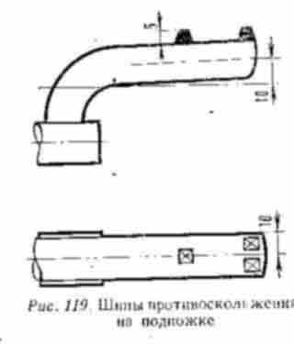
Стяжной болт подножек лучше устанавливать так, чтобы гайка всегда находилась с правой стороны движущегося мотоцикла. В противном случае возможно ее самоотворачивание при задевании за грунт и, как следствие, проворачивание подножек или потеря их. Надо правильно устанавливать и хорошо затягивать болт подножек, зашплинтовать его или устанавливать контргайку. На руль мотоцикла устанавливаются тонкие резиновые ручки. Хорошо использовать ручки от мотоциклов Ижевского, Минского, Ковровского заводов.
Не надо ставить пластмассовые и хлорвиниловые ручки, на морозе они делаются скользкими, могут треснуть или соскочить во время езды. Неплохо сделать из поролона или губчатой резины упорные кружочки, чтобы не набивать руки.
Рычаги управления (сцепление, тормоза, декомпрессоры, манжетки) хорошо обмотать лейкопластырем или изолентой в один-два слоя и покрыть нитрокраской.
Тросы управления нужно обмотать хлорвиниловой изоляцией либо натянуть на оболочку резиновую трубочку, аккуратно заделать концы, полить соляркой, керосином или другим незамерзающим маслом. При установке выходы тросов из оболочек защитить от попадания грязи, снега и влаги:
— на руле — установкой защитных кожухов (из дерматина, резины, кожи);
— на сцеплении и ручном тормозе — мягким резиновым шлангом и солидолом. Проследить за тем, чтобы тросы не были зажаты бензобаком, номерным знаком. Желательно пропустить тросы через закрепленные колечки из проволоки или свободно подвязать изолентой к раме. Проверить, чтобы тросы не натягивались при повороте
руля в обе стороны, а трос переднего тормоза имел достаточную длину при вывешивании передней вилки. Проверить легкость вращения колеса, чтобы не быдо самозатормаживания. Регулировка тормоза обычная. Ручка «газа» при отпускании быстро возвращается в первоначальное положение, работа сцепления и переднего тормоза плавная и легкая, без заеданий и щелчков, значит, тросы управления работают нормально.
Для более мягкой работы передней вилки и задних амортизаторов подбираются пружины с таким расчетом, чтобы при посадке гонщика на полностью заправленный мотоцикл передняя вилка и задние амортизаторы срабатывали примерно на 1/3 рабочего хода.
При отсутствии нужных пружин можно укоротить имеющиеся на 1—3 витка. Под очень мягкие пружины — подложить регулировочные шайбы, добившись мягкой работы амортизаторов.
Подбор масла и жесткости пружин производить в зависимости от трассы кросса и погодных условий. На скользкой трассе следует ставить пружины мягче, при сильном морозе масло в амортизаторах — более жидкое.
Амортизаторы передней вилки и задних подвесок заправляются незамерзающим маслом. Хорошо зарекомендовали себя в работе масла: фрионовое, турбинное, смесь веретенного и турбинного (50 : 50), смесь масла АС-8 с соляркой (50 : 50). На крайний случай можно разбавлять масло бензином до нужной консистенции, сальники из бензомаслостойкой резины держат хорошо. В сильные морозы (—15—20°С) в амортизаторах хорошо работает чистая солярка.
Для контроля правильности подбора масла мотоцикл оставлять на морозе на 2—4 ч. После этого необходимо попробовать работу амортизаторов. Они должны работать
мягко, но без стуков. В картере двигателя обязательно нужно заменить смазку на зимнюю. Хорошо применять смесь гипоидной смазки с соляркой или чистое веретенное масло, или смесь масла МС-20 с соляркой (50 : 50). Жидкое масло обеспечит легкость вращения валов и шестерен КП, облегчит пуск двигателя в холодных условиях. Для смазки цилиндра и кривошипно-шатунного механизма смесь масла с бензином 1 : 20.
В ступицах колес производится замена смазки на морозостойкую. Лучшей является смазка ЦИАТИМ-201, ЦИАТИМ-202. При отсутствии нужной смазки используется смесь солидола и масла АС-8 (80 : 20). Вращение колес должно быть безукоризненно легким.
На ободах колес хорошо сделать насечку зубилом в местах контакта борта покрышки с ободом. Установить на заднем колесе два зажима-предохранителя, на переднем колесе — один зажим. Подтянуть равномерно спицы колес, проверить биение колеса. Допускается биение 2 мм по торцевой и боковой поверхности. Взамен резиновой прокладки — флиппера следует намотать изоленту 3—4 слоя. Пробойником сделать отверстия в изоленте под зажимы в вентиль. Для зимы специально подбираются покрышки. После
монтажа колес их накачивают до 2,5 атм, оставляют на некоторое время, чтобы покрышка плотно села на обод, и контрольный ободок находился на равном расстоянии
от обода по всей окружности. Насечка на ободе плотно войдет в борт покрышки и вместе с зажимами удержит покрышку от проворачивания. Рекомендуемое рабочее давление: для переднего колеса 0,6 — 0,8 атм, для заднего 0,5—0,7 атм.
Замер давления производится после того, как колеса мотоцикла «замерзли». В помещении погрешность в измерении давления 0,1—0,2 атм.
Рекомендуемое давление обеспечивает сохранение формы покрышки и наибольшую площадь контакта колеса с поверхностью земли.
Лучшие размеры покрышек для зимних мотокроссов по классам мотоциклов приведены в таблице 8.
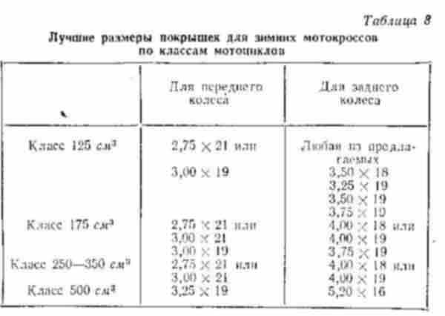
Для заднего колеса мотоциклов класса 250—350—500см³ на ледяных или сильно заснеженных трассах отлично зарекомендовали себя автомобильные покрышки с хорошим кроссовым рисунком протектора. Это покрышки от автомобилей «Москвич» либо тракторов. Рабочее давление в таких покрышках 0,3—0,5 атм. Для защиты лица и глаз гонщика, а также двигателя от снежно-песчаной пыли, а в распутицу от брызг воды и грязи на передний щиток колеса устанавливаются резиновые брызговики. Изготовляются брызговики из плотной резины 3—5 мм толщиной. Прикрепляются или приворачиваются к щитку с накладкой из алюминия, можно из белой жести.
На сильно снежные трассы (целина, глубокий свежий снег), а также на трассы с большим количеством воды хорошо установить защитный щиток на раме мотоцикла, перед двигателем. Щиток можно изготовить из дюралюминия, пластика, фанеры. Хорошо закрепить двумя легкосъемными хомутиками с резиновой прокладкой. Защитный щиток предохранит двигатель от прямого попадания снега, воды и грязи.
Система питания.
Система питания мотоцикла заслуживает особого внимания.
Пробка бензобака должна плотно и надежно закрываться, иметь большее отверстие для прохождения воздуха. Для предупреждения засорения воздушного отверстия
рекомендуется простейший способ: вставить в него шплинт завязать пробку сверху тряпочкой. Лучше установить воздухоотводящий шланг, конец которого спрятать под
бак или в рулевую колонку. Обязательно впаять на заборную трубочку бензокраника водонепроницаемую сеточку.
Хорошо использовать бензокраник с отстойником. Для большей пропускной способности бензина отверстие в бензокранике рассверливается до пределов, обеспечивающих механическую прочность. Плотно надетый резиновый шланг имеет малый припуск для амортизации. Не ставить хлорвиниловые шланги зимой. На холоде
они делаются твердыми и могут лопнуть или соскочить. Заправлять бензобак надо из чистой посуды, наливать бензин через замшу, плотную льняную тряпочку или через
водонепроницаемую сеточку. Зимние заезды по мотокроссу непродолжительные, поэтому емкость бензобака должна быть небольшой. Количество бензина, заливаемого в бензобак на соревнование, определяется на тренировках путем замера расхода прохождением нужного количества кругов плюс 1 л для гарантии. Лишний бензин возить с собой нет смысла, это затрудняет управление мотоциклом.
Мероприятия по защите карбюратора.

Часто зимой в гонке (и на тренировках) гонщиков подводит карбюратор.
Следует проделать ряд профилактических работ:
1. Установить пружину возврата дроссельной заслонки немного жестче обычной. Правильность подбора пружины проверить вращением ручки. При отпускании ручка газа должна легко и быстро возвращаться в исходное положение.
2. В карбюраторе рассверлить бензопроводящие пути (в кранике, запорной игле и т. д.). Неплохо установить специальную удлиненную пробку карбюратора (рис. 120).
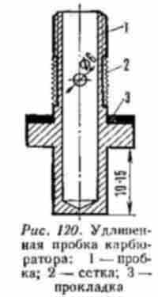
3. Герметизацию всего карбюратора (трос замотать изолентой или защитить специальным резиновым колпачком гайку дроссельной заслонки защитить специальной резинкой, изолентой или просто солидолом).
4. Для поддержания нормального теплового режима двигателя часто приходится надевать на цилиндр «рубашку» из мелкой сетки. Головка двигателя остается открытой, и сетка на нее не ставится.
5. Для обогрева карбюратора изготовляются специальные легкосъемные крышки из алюминия или жести.
Теплый воздух, проходя мимо карбюратора, обогревая его, выходит через отверстия в задних стенках крышек.
Воздушный фильтр.
Некоторые гонщики на зиму вовсе не ставят воздушного фильтра. Это неправильно, так как на кроссе снежно-песчаная пыль без малейшей очистки быстро выведет двигатель из строя. Диаметр насадки на карбюратор делается равным минимум двум диаметрам диффузора карбюратора. Карбюратор с воздушным фильтром соединяется при помощи
резинового шланга и уплотняется обжимными хомутиками или проволокой.
Весь фильтр или только заборник воздуха обшивается мешковиной: При этом нужно следить, чтобы не было плотного прилегания мешковины к стенкам фильтра. Неплохо
сделать проволочный каркас. Эта операция делается лишь на сухую погоду, когда
мягкий снег и снежная пыль могут в излишестве попадать, в фильтр, забивая его, затрудняя прохождение воздуха, вызывая обогащение смеси. Для сухой, малоснежной, хорошо накатанной трассы такая подготовка тоже не повредит. В теплую погоду, при мокром снеге, можно ехать с открытым, без мешковины, фильтром, без закрывашек
и сетчатой рубашки.
Защита электрооборудования.
Тяжелые условия работы в зимнее время предъявляют к системе электрооборудования повышенные требования. Помимо надежности работы и крепления, требуется еще дополнительная защита деталей от прямого и внутреннего попадания влаги.
Магнето, магдино или другой электрический прибор желательно тщательно подготовить и собрать, так чтобы в него не могла попасть, влага.
Для предохранения от сильного конденсата в герметически закрытый корпус магнето или магдино устанавливается воздухоотводящий шланг, плотно надетый на штуцер. Штуцер уплотнен резиновой прокладкой. Второй конец шланга выводится в фильтр или другое защищенное от воды и снега место.
Провод высокого напряжения изолируется от корпуса магнето, магдино специальной резинкой и обматывается хлорвиниловой изолентой.
Провод высокого напряжения желательно устанавливать свежий, без трещин и повреждений оболочки. Можно плотно натянуть на него резиновый шланг или обмотать
в один слой хлорвиниловой или подобной, не боящейся воды, изолентой. Надо следить, чтобы провод высокого напряжения не переламывался и не касался горячего цилиндра и головки. Колпачок свечи должен быть целый, без трещин и гасителя электро- радиопомех. Провод в колпачке надежно закреплен и изолирован.
Для защиты свечи от попадания снега, воды, грязи на колпачок желательно надеть шланг диаметром 22 мм, длиной 3,5—4 см. Можно использовать кусок старой резиновой ручки руля. Это проверенный и надежный способ. Накрывать головку резинками и прочими щитками не рекомендуется. Чтобы предохранить магнето, магдино от прямого попадания снега, воды и грязи, нужно сшить з брезента или дерматина специальный чехол. Крепить чехол на корпусе кольцевыми резинками. После тренировки или соревнований чехол с магнето снимать и сушить. Свечи для зимы подбираются более горячие, так как режим работы двигателя легкий и охлаждение хорошее.
Поддон рамы.
Поддон закрывает низ рамы и двигателя, предохраняет мотоцикл от застревания, работает, как лыжа, помогает поддерживать большую скорость. На нерасчищенных от снега трассах, при стартах на целине, при начавшемся перед стартом снеге, учитывая будущие глубокие колеи, переметы, преднамеренные выходы на целину во время гонки, рекомендуется установка поддона (рис. 121).
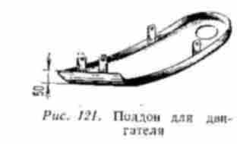
Изготовляется он из дюралюминия или листового железа толщиной 0,8 мм. Легко и быстро устанавливается и снимается в зависимости от условий гонки. Передняя часть и края загнуты. Крепится на нижний болт двигателя и под гайки подножек.
Цепь и ловушка цепи.
Задняя цепь зимой работает в более легких условиях, чем летом. Перед выездом на
трассу осмотреть каждое звено цепи, нет ли трещин в звеньях, не расколот ли ролик цепи, гнется ли каждое звено, легко ли идет цепь по звездочкам, и смазать цепь моторным маслом.
Для соревнований цепь лучше всего заклепать выпрессованным из нее звеном. Замок цепи лучше не ставить, так как он немного шире всех остальных звеньев, возможно
задевание замка за ловушку цепи, что ведет к обрыву цепи, а это грозит большой опасностью. Возможен разрыв картера или поломка КП, заклинивание заднего колеса. Натяжка цепи—нормальная. В ходе гонки цепь ослабнет немного, это не страшно.
Чтобы цепь не спадала со звездочек, надо правильно установить заднее колесо, чтобы звездочки находились в одной плоскости, установить ловушку цепи,
хорошо ее закрепить на маятниковую вилку. Правильность регулировки цепи проверить в тренировочном заезде.
Выпускная труба.
Для тяжелых условий кросса верхнее расположение трубы является лучшим.
На расчищенных трассах хорошо себя зарекомендовала выпускная труба, проходящая под рамой мотоцикла. Такое расположение трубы снижает общий центр тяжести
и дает удобную посадку гонщику. Необходимо иметь два варианта выпускных труб, хорошо подобранных по характеристике двигателя и подогнанных по креплению на
раме. Устанавливать верхнюю или нижнюю выпускную трубу в зависимости от конкретных условий трассы кросса.
При установке нижней выпускной трубы обязательна установка защитного поддона, чтобы предохранить корпус трубы от возможных вмятин. Вмятины, особенно на участке конуса расширения, снижают мощность двигателя до 3, л. с. Крепить выпускную трубу лучше всего в трех точках: одна на выпускном патрубке и две на раме.
Верхняя выпускная труба подгоняется по раме мотоцикла так, чтобы она не мешала гонщику во время работы. Чтобы труба не обжигала ноги, следует приварить
холодильник. Хорошо сварить выпускную трубу из листового алюминия. Труба получится очень легкая. Готовую выпускную трубу покрасить в черный цвет.

